ANEXO TÉCNICO (A2)
COMPONENTES FÍSICOS, MUEBLES E INMUEBLES PARA EL SISTEMA DE TRANSPORTE INDIVIDUAL EN BICICLETA PÚBLICA ECOBICI

Índice

1. OBJETO Y ALCANCE 5
1.1. Objeto del Anexo Técnico 5
1.2. Alcances 5
2. DEFINICIONES 5
3. DESCRIPCIÓN DEL SISTEMA 10
4. DIMENSIÓN DEL SERVICIO 10
5. ELEMENTOS MUEBLES E INMUEBLES DEL SISTEMA 12
5.1 BICICLETA 13
5.1.1. Características de las bicicletas 14
5.2. CICLOESTACIÓN 18
5.2.1. Características de la cicloestación 18
5.2.2. Funcionalidades de la cicloestación 23
5.3. SISTEMA DE ACCESO AL SERVICIO 25
5.3.1. Módulo de Acceso 25
5.3.2. Sistemas de Acceso 26
5.4. VEHÍCULOS DEL ESQUEMA DE LOGÍSTICA 28
5.4.1. Vehículos logísticos 28
5.5. VEHÍCULOS PARA EL ESQUEMA DE CONSERVACIÓN Y MANTENIMIENTO 31
5.5.1. Vehículos de mantenimiento 31
5.6. SISTEMA DE ALMACENAMIENTO DE INFORMACIÓN Y DISPOSITIVOS 32
5.6.1. Requerimientos para los sistemas almacenamiento de información 32
5.6.1.1. Alojamiento (Servidores) 32
5.6.1.2. Conectividad en Centros de Datos 32
5.6.1.3. Tratamiento de datos 32
5.6.2. Dispositivo GPS de la bicicleta 34
6. CENTRO DE OPERACIONES Y ÁREAS DE ATENCIÓN A CLIENTES 36
7. PATROCINIO Y PUBLICIDAD 38
7.1. Componentes del sistema para el Patrocinio 38
7.1.1. Patrocinio en Bicicleta 41
7.1.2. Patrocinio en Cicloestación 41
7.1.3. Patrocinio en vehículos de logística y utilitarios 42
7.2. Espacios Publicitarios 43
7.2.1. Cantidades y Localización 43
7.2.2. Aprobación del Mobiliario Urbano con Publicidad Integrada 45
7.2.3. Características del Mobiliario Urbano con Publicidad Integrada 46
8. MUESTRA DE LAS BICICLETAS Y CICLOESTACIONES 47
8.1. Muestras en formato render 48
8.2. Muestra física de la bicicleta 48
8.2.1. Certificado de seguridad de las bicicletas, patentes y marcas 49
8.3. Muestra física de la cicloestación 49
8.3.1. Patentes, certificaciones y dictámenes de las cicloestaciones 49
9. IMPLEMENTACIÓN Y CONVIVENCIA DE SERVICIOS (Renovación y Expansión del Sistema) 50
9.1. Contexto Actual 51
9.1.1. Cantidad de Estaciones del Sistema actual 51
9.2. Propuesta de diseño 52
9.3. Planteamiento de implementación de la transición 54
9.3.1. Componentes de transición 54
9.3.2. Etapas del proyecto de Renovación y Expansión del Sistema ECOBICI 54
9.4. Etapa 1 - Renovación del sistema 56
9.4.1. Componentes físicos 56
9.4.1.1. Fase 1 - Trabajos previos 56
9.4.1.2. Fase 2 - Convivencia de servicios 58
9.4.2. Componentes lógicos 64
9.4.2.1. Fase 1 - Trabajos previos 65
9.4.2.2. Fase 2 - Convivencia entre servicios 67
9.4.3. Componente de comunicación a las personas usuarias 69
9.4.3.1. Fase 1 - Trabajos Previos 69
9.4.3.2. Fase 2 - Convivencia de servicios 71
9.5. Seguimiento y supervisión de la implementación 72
9.6. Servicio Renovado en operación 72
9.7. Etapa 2 - Expansión del Sistema ECOBICI 77
9.7.1. Características de los crecimientos y modificaciones al Sistema ECOBICI 79
9.8. Plazos de la Renovación y Expansión 79
9.9. Atención a la persona usuaria durante la Fase de Renovación 80
10. RESPONSABILIDADES, SEGUROS Y FIANZAS 80
Anexo 1. MANUAL DE IDENTIDAD GRÁFICA DE ECOBICI 82
Anexo 2. DISPOSITIVOS PARA EL CONTROL DE TRÁNSITO 106
Anexo 3. FORMATOS DE VEHÍCULOS PARA PROPUESTA LOGÍSTICA Y DE MANTENIMIENTO 119
Anexo 4. DESCRIPCIÓN DE LA ÁREAS DE EXPANSIÓN DEL SISTEMA ECOBICI 125

ANEXO TÉCNICO

1. OBJETO Y ALCANCE

1.1. Objeto del Anexo Técnico
El Anexo Técnico tiene como objeto establecer los requerimientos técnicos y características funcionales mínimas de los elementos físicos, bienes muebles e inmuebles necesarios para la operación y gestión del Sistema de Transporte Individual en Bicicleta Pública ECOBICI dentro del proyecto de Renovación y Expansión del mismo.
Asimismo, el presente documento “Anexo Técnico de Componentes Físicos” se encuentra asociado de manera indisoluble al “Anexo Técnico de Operación”, documento que describe con detalle el alcance técnico de los Servicios objeto del Contrato y sobre el que se basa este documento y se basarán los Licitantes para realizar las propuestas.

1.2. Alcances
El Alcance de los servicios comprende, la renovación y expansión del sistema actual, que tendrán que desarrollarse en 2 etapas diferentes con una duración total de 67 semanas, además de la operación y gestión integral del mismo a lo largo de 6 años; lo anterior en el entendido que como parte de los servicios el Licitante Adjudicado deberá realizar todas las actividades necesarias para alcanzar los niveles de servicio de conformidad con los Indicadores de Desempeño establecidos en el Anexo Técnico de Operación.
Los Licitantes participantes deberán presentar una propuesta técnica que cumpla con todos los requisitos y características mínimas establecidas en el presente documento y el Anexo Técnico de Operación. La propuesta que resulte ganadora del procedimiento licitatorio, deberá garantizar que los bienes descritos en el presente Anexo que atenderán el servicio se apeguen a los presentes términos técnicos por la duración total del contrato.

2. DEFINICIONES
Además de lo que señalan la Ley de Movilidad de la Ciudad de México y su Reglamento, así como el Reglamento de Tránsito de la Ciudad de México, para los efectos de este Anexo Técnico, se entiende por:

- Administración Pública: La Administración Pública de la Ciudad de México;

- Adip: Agencia Digital de Innovación Pública de la Ciudad de México;

- Alcaldías: Los órganos políticos administrativos de cada demarcación territorial en que se divide la Ciudad de México;

- Anclaje: Dispositivo en la cicloestación que permite el enganche de las unidades de servicio (bicicletas), así como el desbloqueo y cierre de las mismas, a través de un mecanismo automatizado;

- Anclaje disponible: Anclaje que se encuentra libre, permitiendo la devolución de una bicicleta;

- Anclaje no operativo: Anclaje fuera de servicio, que no se encuentra en condiciones para el retiro o devolución de una bicicleta;

- Anclaje operativo: Anclaje que se encuentra en condiciones óptimas de funcionamiento para el retiro y devolución de una bicicleta;

- Anonimización: Técnica o procedimiento de uso obligatorio por las alcaldías, dependencias, entidades y órganos desconcentrados de la Administración Pública de la Ciudad de México y privados, mediante el cual se garantiza que los datos abiertos relativos a personas no contengan referencias o elementos que permitan relacionar la información con la identidad de las mismas, resguardando con ello la información confidencial en poder de los sujetos obligados de acuerdo a la Ley de Transparencia, Acceso a la Información Pública y Rendición de Cuentas de la Ciudad de México;

- Antivandálico: Es aquella característica de los elementos del sistema cuyos materiales resultan resistentes a golpes, agresiones, impactos, roturas o manipulaciones y que no permiten su destrucción o sustracción;

- Aplicación móvil: Es la aplicación disponible para aparatos electrónicos que permitirá a las personas usuarias acceder al Sistema conforme los términos, alcances y condiciones estipuladas en el presente;

- Área de operación: Espacio territorial delimitado que se destina para la operación del Sistema de Transporte Individual en Bicicleta Pública ECOBICI, conforme lo defina la Secretaría de Movilidad;

- Área de atención al cliente: es el lugar en donde personal especializado del Prestador del Servicio atiende presencialmente a personas usuarias y al público en general, y cuyas funciones principales son: (i) dar información general del servicio; (ii) tramitar la membresía y cancelación de la misma, así como cambios de tipo de membresía; (iii) dar información sobre términos y condiciones para el uso de servicio; (iv) atender las aclaraciones y quejas respecto a la prestación del servicio; (v) realizar los cobros relacionados con la prestación del servicio; así como (vi) realizar trámites diversos sobre la operación del servicio.

- Balanceo: Acción de redistribución espacial de las bicicletas en las cicloestaciones con base en los usos registrados;

- Bicicleta averiada: Bicicleta que ha sido regresada tres ocasiones consecutivas en la misma estación en menos de 2 minutos cada vez;

- Bicicleta disponible: Bicicleta perteneciente a la flota de ECOBICI que se encuentra en condiciones óptimas para ser utilizada por las personas usuarias registradas en el Sistema y está anclada en una cicloestación operativa;

- Bicicleta con fallas: Bicicleta perteneciente a la flota de ECOBICI que no se encuentra aptas para su uso y aún no han sido ingresadas al taller para su reparación;

- Bicicleta en operación: Bicicleta con la que cuenta el Licitante Adjudicado para el funcionamiento del sistema, independientemente si están en calle o en taller;

- Bicicleta en uso: Bicicleta perteneciente a la flota de ECOBICI que se encuentra siendo utilizada por una persona usuaria registrada en el Sistema;

- Bicicleta mecánica: Vehículo no motorizado de propulsión humana a través de pedales y que no cuenta con asistencia eléctrica de ningún tipo;

- Bolardo: Dispositivo para el control del tránsito que consiste en un elemento vertical colocado en la vía para impedir el paso de vehículos y delimitar áreas de circulación o estacionamiento;

- Ciclista: Conductor de un vehículo de tracción humana a través de pedales; se considera también ciclista a aquellos que conducen bicicletas asistidas por motores eléctricos, siempre y cuando éstas desarrollen velocidades de hasta 25 kilómetros por hora; los menores de doce años a bordo de un vehículo no motorizado serán considerados peatones;

- Cicloestación: Espacio exclusivo de estacionamiento para la prestación del servicio de un sistema de transporte individual en bicicleta pública con anclaje, que cuentan con dispositivos, elementos que utilizarán las personas usuarias para iniciar o finalizar un uso del servicio y además contemplen infraestructura necesaria para realizarlo;

- Cicloestación operativa: Cicloestación cuyo estado de mantenimiento de estructura, conectividad de datos (en el caso de las cicloestaciones que funcionen con datos) y alimentación de energía (en el caso de las cicloestaciones que funcionen con energía), se encuentran aptos para el retiro y devolución de las bicicletas, o bien, posee bicicletas disponibles para retirar;

- Circulación: Desplazamiento por la vía pública de peatones, conductores y ocupantes de vehículos;

- Ciudad: Ciudad de México;

- Clúster: Es una agrupación de subclústers cercanos entre sí y tratada como una unidad independiente;

- Conductor: Toda persona que maneje un vehículo en cualquiera de sus modalidades;

- Datos abiertos: Los datos digitales de carácter público que son accesibles en línea, y pueden ser usados reutilizados y redistribuidos por cualquier interesado, conforme a las características que marca la Ley de Transparencia, Acceso a la Información Pública y Rendición de Cuentas de la Ciudad de México;

- Datos personales: Cualquier información concerniente a una persona física identificada o identificable. Se considera que una persona física es identificable cuando su identidad pueda determinarse directa o indirectamente a través de cualquier información como puede ser nombre, número de identificación, datos de localización, identificador en línea o uno o varios elementos de la identidad física, fisiológica, genética, psíquica, patrimonial, económica, cultural o social de la persona;

- Dictamen: Resultado de la evaluación técnico-jurídica emitida por la autoridad competente, respecto de un asunto sometido a su análisis;

- Emplazamiento: Se refiere a la ubicación o el establecimiento geográfico o físico de algún elemento a construir o implementar;

- GPS: Sistema de posicionamiento global que permite determinar la ubicación de un objeto en un espacio;

- Infraestructura: Conjunto de elementos con que cuenta la vialidad que tiene una finalidad de beneficio general, y que permite su mejor funcionamiento e imagen urbana;

- Interoperabilidad: Capacidad de un componente o desarrollo tecnológico para utilizar, de forma total o parcial, componentes o resultados de otros productos tecnológicos;

- Levantamiento Técnico: Proceso de recopilación y acumulación de datos con los cuales se realiza un plano (esquema técnico) que refleje con detalle y exactitud la orientación, la forma, los elementos y características físicas de un sitio donde se pretende construir;

- Ley: la Ley de Movilidad de la Ciudad de México;

- Licencia de conducir: Documento que concede la Secretaría a una persona física y que lo autoriza para conducir un vehículo motorizado, previo cumplimiento de los requisitos establecidos en esta Ley y demás ordenamientos jurídicos y administrativos;

- Licitante: Persona física o moral que participa con una propuesta cierta en cualquier procedimiento de licitación pública en el marco de la Ley de Adquisiciones para el Distrito Federal;

- Licitante Adjudicado: Licitante cuya propuesta ha sido declarada más conveniente por acto formal del Gobierno de la Ciudad de México, y notificada por la dependencia licitante. De modo que es la persona moral acreditada para prestar el servicio del Sistema de Transporte Individual en Bicicleta Pública;

- Membresía: Acceso a alguno de los servicios del Sistema de Transporte Individual en Bicicleta Pública mediante el pago de una tarifa;

- Mobiliario Urbano: Aquel elemento complementario al equipamiento urbano que está determinado por las necesidades de la Ciudad, ubicado en la vía pública o en espacios públicos que según su función, puede aplicarse para el servicio, comerciales, el cual se permitirá siempre y cuando no afecte la movilidad peatonal, previa aprobación de la Secretaría de Desarrollo Urbano y Vivienda y la Comisión Mixta de Mobiliario Urbano.

- Paquete de Bienvenida: Recurso que se brinda de forma gratuita a las personas cuando se han inscrito al sistema ECOBICI, el cual contiene como mínimo la explicación y el objetivo del sistema, el tipo de bicicleta y cicloestación, las reglas de uso, los procedimientos de retiro y devolución de una bicicleta, número de contacto en caso de accidente, la dirección de la página de internet y el mapa con la ubicación de todas las cicloestaciones, las ubicaciones de los centros de atención a clientes, la infraestructura ciclista, el nombre de las calles y avenidas, y los principales sistemas de transporte masivo como el Sistema de Transporte Colectivo y Metrobús;

- Persona con movilidad limitada: Persona que de forma temporal o permanentemente, debido a enfermedad, edad, accidente o alguna otra condición, realizan un desplazamiento lento, difícil o desequilibrado. Incluye a niños, mujeres en periodo de gestación, adultos mayores, adultos que transitan con niños pequeños, personas con discapacidad, personas con equipaje o paquetes;

- Persona usuaria: Persona física registrada y apta para hacer uso del sistema ECOBICI, conforme los términos, alcances y condiciones vigentes definidos por la Secretaría;

- Propuesta Técnica: significa el conjunto de datos, información, especificaciones y documentos de carácter técnico que el Licitante deberá incluir en su Propuesta de acuerdo con lo establecido en las Bases de Licitación, incluyendo sin limitar lo previsto en el Anexo Técnico de Operación (A1) y los documentos indisolublemente relacionados al mismo;

- Secretaría: Secretaría de Movilidad de la Ciudad de México;

- Seduvi: Secretaría de Desarrollo Urbano y Vivienda de la Ciudad de México;

- Seguridad Ciudadana: Secretaría de Seguridad Ciudadana de la Ciudad de México;

- Seguridad Vial: Conjunto de políticas y sistemas orientados a la prevención de hechos de tránsito;

- Subclúster: Son agrupaciones de cicloestaciones lo suficientemente cercanas entre sí y entre las cuales una persona usuaria puede desplazarse a pie;

- Tarifa: Es el pago unitario previamente autorizado que realizan las personas usuarias por la prestación de un servicio;

- Vehículos de operación: Conjunto de vehículos que permiten la correcta operación de los servicios que son parte del Sistema de Transporte Individual en Bicicleta Pública, entre los cuales se incluyen vehículos de balanceo, arrastre, mantenimiento y seguridad;

- Vehículo motorizado: Aquellos vehículos de transporte terrestre de pasajeros o carga, que para su tracción dependen de un motor de combustión interna, eléctrica o de cualquier otra tecnología que le proporciona velocidad a más de 25 km/hr;

- Vehículo no motorizado: Vehículo que utiliza tracción humana, pedaleo asistido y/o propulsión eléctrica para su desplazamiento con una velocidad máxima de 25 km/hr;

- Vehículo utilitario: Aquel que no es indispensable para llevar a cabo la operación, logística y mantenimiento del sistema ECOBICI, sin embargo, tiene una funcionalidad adicional como, por ejemplo, apoyo a traslados del personal administrativo;

- Vía pública: Todo espacio de uso común destinado al tránsito de peatones y vehículos; así como a la prestación de servicios públicos y colocación de mobiliario urbano; y

- Vialidad: Conjunto integrado de vías de uso común que conforman la traza urbana de la ciudad, cuya función es facilitar el tránsito eficiente y seguro de personas y vehículos.

3. DESCRIPCIÓN DEL SISTEMA
Actualmente ECOBICI es un servicio de transporte individual de bicicletas públicas, tanto de tipo mecánico como de tipo eléctrico con pedaleo asistido, dentro de un área de operación definida, de acuerdo con la ubicación de las cicloestaciones. El servicio proporciona la posibilidad de utilizar la bicicleta como vehículo de transporte público dentro del espacio determinado para la ubicación de las estaciones. El futuro servicio de ECOBICI es heredero del servicio de ECOBICI actual, que funciona desde el 2010, sin embargo, el servicio se deberá realizar sólo con cicloestaciones y bicicletas de tipo mecánico.

El 16 de febrero de 2010 se puso en marcha la primera fase del Sistema de Transporte Individual en Bicicleta Pública (ECOBICI) que ofrece a los habitantes de la Ciudad de México una opción de movilidad sustentable, para realizar viajes cortos e intermodales.

ECOBICI es un sistema de transporte respetuoso del medio ambiente que fomenta estilos de vida saludables y que permite a las personas usuarias desplazarse de manera rápida de un modo de transporte público masivo (como el Sistema de Transporte Colectivo Metro o Metrobús) a sus destinos finales o intermedios. Actualmente existen 37 estaciones del STC y 69 de Metrobús dentro del área de ECOBICI.

4. DIMENSIÓN DEL SERVICIO
A título informativo para las empresas Licitantes, el servicio actual dispone de 480 cicloestaciones y 6,500 bicicletas de las cuales 340 son eléctricas con pedaleo asistido. Al 31 de marzo de 2021, más de 340,000 personas se han registrado en el servicio. El promedio de viajes diarios en el sistema es de 30,000 y de 6 usos por bicicleta al día. ECOBICI dispone de la siguiente flota para llevar a cabo la operación, logística, supervisión y mantenimiento:

Figura 2. Flota vehícular de la operación de ECOBICI
No. | Tipo de vehículo | Unidad | Flota Total | Capacidad Promedio de carga de bicicletas por unidad de la flota total | Actividad
1 | Camión | Motorizado | 10 | 50 | Logística
2 | Camioneta | Motorizado | 21 | 14 | Logística
3 | Remolque | No Motorizado | 18 | 15 | Logística
4 | Motocicleta | Motorizado | 8 | N/A | Supervisión y Mantenimiento
5 | Bicicleta adaptada con remolque | No motorizado | 16 | N/A | Mantenimiento

El tamaño promedio de las cicloestaciones consta de 27 anclajes con un rango de 12 a 36, dependiendo de la ubicación y demanda de la zona específica. Además, se utilizan dos centros logísticos dentro del área de operación, con un centro de control en uno de ellos; ninguno pertenece al Gobierno de la Ciudad de México. Uno se ubica en la zona sur (colonia General Anaya) y el otro en la zona central del área de operación (colonia Juárez).
En cuanto a la atención a clientes, el servicio actual cuenta con tres (3) módulos en donde se brinda atención a las personas de forma presencial para inscripciones y con un centro de contacto (atención telefónica).
Respecto a los hechos de tránsito, en promedio ocurren treinta y cinco (35) por cada millón de viajes en el sistema y en el caso de las bicicletas robadas, se han registrado 162 robos de bicicletas durante 9 años, de las cuales 93 han sido recuperadas.
El servicio de operación de ECOBICI contempla la ampliación del tamaño actual del sistema, el cual estará conformado por 9,308 bicicletas de tipo mecánico en su totalidad.

En cuanto a las cicloestaciones, deberán contar con anclajes de tipo mecánico, es decir, que se podrán anclar bicicletas mecánicas en cualquier cicloestación. Considerando las características de las cicloestaciones actuales, se prevén al menos 687 cicloestaciones, equivalente a 18,549 anclajes en total, con una proporción de anclajes 2 a 1 respecto al número de bicicletas del sistema. En general, las cicloestaciones de ECOBICI se emplazarán en la misma ubicación de las cicloestaciones actuales, aunque una parte de éstas cambiará de ubicación, es decir, 458 cicloestaciones de las 480 actuales se ubicarán en el mismo sitio y 22 se reubicarán a uno nuevo en conjunto con las 207 cicloestaciones equivalentes a la “Expansión” (Segunda Etapa del proyecto), es decir, 229 cicloestaciones totales se contemplan en la ampliación. Por lo cual, una vez que haya concluido la “Renovación” (Primera Etapa del proyecto) se proporcionará la ubicación exacta de cada una de estas nuevas cicloestaciones, de acuerdo con lo estipulado en el apartado 9.7 del presente Anexo Técnico.

El proyecto de Renovación y Expansión se deberá de llevar a cabo en dos (2) Etapas con sus respectivas fases cada una, las cuales se detallan en el apartado 9 del presente Anexo Técnico.

5. ELEMENTOS MUEBLES E INMUEBLES DEL SISTEMA
Para el desarrollo de las propuestas técnicas, los Licitantes deberán cumplir con las características mínimas de los elementos físicos, muebles e inmuebles y sus elementos que se indican en el presente Anexo y que forman parte de los bienes necesarios para realizar la operación y gestión integral del sistema ECOBICI.
En ese sentido, los elementos serán los siguientes:
a) Bicicletas con anclaje: Se refiere al tipo de bicicletas con las cuales el Licitante Adjudicado deberá brindar el servicio del Sistema de Transporte Individual en Bicicleta Pública ECOBICI.
b) Cicloestaciones: Se refiere al tipo de cicloestaciones con las cuales el Licitante Adjudicado deberá brindar el servicio del Sistema de Transporte Individual en Bicicleta Pública.
c) Sistema de acceso al servicio: Se refiere a todos los elementos y componentes con los cuales deberá contar el sistema ECOBICI para que las personas usuarias puedan acceder al uso del servicio.
d) Vehículos para el esquema logístico: Se refiere a todos los vehículos motorizados y no motorizados con los cuales el Licitante Adjudicado deberá efectuar el equilibrio entre la oferta y la demanda de bicicletas y anclajes, el cual se llevará a cabo por medio de los vehículos adaptados para la redistribución y traslado de las bicicletas.
e) Vehículos para el esquema de conservación y mantenimiento: Se refiere a todos los vehículos motorizados y no motorizados con los cuales el Licitante Adjudicado deberá usar para mantener el Sistema en un estado óptimo de funcionamiento.
f) Sistema de almacenamiento y dispositivos: Se refiere a todo el conjunto de dispositivos hardware para el almacenamiento de información y componentes software de todos los sistemas de información que integran al sistema ECOBICI, los cuales permitirán operar y gestionar el servicio de manera integral, tal y como se especifica en el presente Anexo Técnico.
g) Centros de Operaciones y Atención a clientes: Se refiere a todo el conjunto de inmuebles o espacios específicos para la realización de las actividades y/o procesos de mantenimiento y operación del sistema en la proximidad del área de operación, así como la atención a clientes.
h) Patrocinio y Publicidad (MUPIS): Se refiere a todo el conjunto de componentes del Sistema ECOBICI que podrán disponer de un patrocinio y a los espacios físicos para la colocación de mobiliario urbano de publicidad integrada.
i) Responsabilidades, Seguros y Fianzas: Se refiere a todo el conjunto de espacios para la colocación de mobiliario urbano de publicidad integrada.

5.1 BICICLETA
Las especificaciones de las bicicletas que formarán parte de la propuesta técnica de la empresa Licitante, tendrán que cumplir con las características técnicas mínimas que se especifican en el presente apartado y subapartados que lo integran. El Licitante podrá proponer las mejoras que considere convenientes a la unidad, sin embargo, dichas mejoras no son de carácter obligatorio y no serán causal de descalificación si no las incluye.
Para brindar el servicio de bicicletas compartidas, el sistema ECOBICI tendrá solo un tipo de bicicleta:
- Bicicleta Mecánica (Vehículo no motorizado de propulsión humana a través de pedales).

Dicha bicicleta deberá considerar los siguientes puntos:

- La bicicleta se tendrá que individualizar con un diseño original, color e imagen específicos para la Ciudad de México, de acuerdo con las diversas características y tabla de Códigos Pantone de “Movilidad Integrada - ECOBICI” y “Colores Jefatura Gobierno Central” que se estipulan en el Manual de Identidad Gráfica de ECOBICI del Anexo 1 en el presente documento. Las empresas Licitantes no podrán usar colores distintos a los que se describen en el Manual antes mencionado, ni durante la duración del contrato.

- Todas las bicicletas deberán tener el mismo diseño, color e identidad gráfica.

- Las bicicletas deberán tener un espacio disponible para colocar el logo de Movilidad Integrada en la salpicadera trasera, u otra imagen que determine la Secretaría de acuerdo al Manual de Identidad Gráfica de ECOBICI (Anexo 1). En el caso de que el sistema ECOBICI obtenga un patrocinio antes o durante la vigencia del contrato, será necesario que el licitante considere un área para su ubicación en los sitios ya señalados. Los diseños que deban colocarse por concepto de patrocinio deberán ser aprobados en todo momento por la Secretaría como se describe en el apartado 7 del presente Anexo.

En la Renovación y Expansión del Sistema ECOBICI, se deberán poner en servicio un total de 9,308 bicicletas mecánicas.

5.1.1. Características de las bicicletas
Se refiere a las especificaciones particulares de las bicicletas con las cuales el Licitante Adjudicado deberá brindar el servicio del Sistema de Transporte Individual en Bicicleta Pública de la Ciudad de México.
5.1.1.1. Bicicletas Mecánicas
De manera enunciativa más no limitativa, las bicicletas de tipo mecánico tendrán que cumplir con las siguientes especificaciones técnicas, como mínimo:
- Tipo de bicicleta: la bicicleta tiene que ser de diseño único, de tipo urbano y universal. Deberá tener un diseño o una geometría que la haga claramente no comercial y diferente del resto de bicicletas del entorno para facilitar su identificación.
- Cuadro: el diseño del cuadro debe ser de barra baja, ergonómico para que el uso de la misma sea cómodo. Las dimensiones deben ser adecuadas para jóvenes, adultos, mujeres u hombres con una altura entre 1.50 m y 1.90 m como mínimo.
- Material del cuadro: el cuadro de la bicicleta deberá ser de aleación metálica (como aluminio) con refuerzos y de material inoxidable, resistente al uso intensivo y a las condiciones climáticas, revestida con pintura a través de un método eficaz que la proteja de la degradación, de los rayos UV solares, roces y sea resistente al vandalismo garantizando de esa forma la conservación de la estructura y la prolongación de su vida útil.
- Peso: el peso máximo de la bicicleta deberá ser máximo 23 kg.
- Portabultos (canastilla): la bicicleta deberá tener un espacio delantero totalmente integrado a la misma, que permita colocar y transportar objetos como paquetes, mochilas, maletines o bolsos y que soporte un peso de carga de mínimo 5 kg. Dicho espacio debe contemplar una cinta sujetadora de seguridad para que los elementos puestos en el mismo no se deslicen, boten o caigan, asimismo, el portabultos no debe dificultar la conducción de la bicicleta del sistema ECOBICI y debe tener características antivandálicas que impidan la posibilidad de que sea retirado de la bicicleta por personal no autorizado. Además, deberá disponer de un espacio interno totalmente acondicionado para colocar información del servicio que la persona usuaria pueda leer claramente. No se admitirán soluciones de canastilla de tipo comercial que se pueda encontrar fácilmente en el mercado, debido a los riesgos que el uso de éstas conlleva en términos de robo, vandalismo y seguridad.

- Sistema de anclaje con la cicloestación: la bicicleta deberá tener un sistema de anclaje totalmente integrado a la bicicleta. Se tendrá que garantizar que la bicicleta se encuentre totalmente adaptada y compatible con el mecanismo de anclaje de la cicloestación y que sólo pueda ser liberada por una persona usuaria registrada al servicio o por personal de operación y mantenimiento, para reducir, de esa forma, el riesgo de ser liberada de manera ilegal. Su diseño debe ser ergonómico, de manera que el punto de bloqueo y desbloqueo sea cómodo para la persona usuaria y facilite el anclaje sin necesidad de hacer algún esfuerzo o cargar la bicicleta.

- Transmisión: deberá ser por cadena y ésta deberá estar cubierta en gran parte de su longitud para evitar el contacto con la ropa (cubrecadena).

- Sistema de cables de los componentes de la bicicleta: la totalidad de los cables deberán estar incorporados en gran medida al interior del cuadro para minimizar los daños causados por las condiciones climáticas, por actos de vandalismo y otros factores que puedan afectar su funcionalidad.

- Cambios de velocidad: la bicicleta tendrá que tener 3 velocidades que permitan un pedaleo eficiente en diferentes condiciones. Los cambios deberán ser internos y controlarse con un accionamiento rotacional de bajo esfuerzo que no dependa de la fuerza que se tenga en los dedos, y que permita a la persona usuaria mantener las manos en el manubrio mientras cambia de velocidad. Las velocidades se deberán mostrar en un display, con la finalidad de que la persona usuaria sepa cuál velocidad ha seleccionado.

- Manubrio: el manubrio deberá ser una pieza resistente al uso intensivo, con un ancho proporcional a las medidas de la bicicleta y que permita una conducción equilibrada, sencilla y acorde a todo tipo de persona usuaria.

- Puños de manubrio: los puños deberán ser de materiales resistentes a las condiciones climáticas para garantizar una larga vida de uso intensivo y deben tener una sección uniforme en toda la longitud de su sección transversal, ergonómicos y con un agarre para todo tipo de manos. El agarre de la mano debe ser seguro y que no se deslice al contacto con ésta; además, debe ser acorde al tipo de manubrio y bicicleta y contar con un sistema de protección para impedir su extracción.

- Frenos: tanto los delanteros como los traseros deberán ser de tipo de freno de rodillos, es decir, roller brake y se deberán controlar con palancas de freno situadas en el manubrio. Se podrán aceptar otras propuestas del sistema de frenos, que se tendrán que justificar adecuadamente tanto en términos de seguridad como de costos y mantenimiento. No se admitirá la solución de frenos de tipo contra pedal.

- Llantas: las dos ruedas de la bicicleta deberán ser simétricas con un diámetro de 24” o 26". Éstas deben ser diseñadas para uso urbano, resistentes y contar con una tecnología que, de mayor resistencia y protección a las ponchaduras, elementos reflectantes en ambas caras y el dibujo en la banda de rodadura de la llanta deberá ser adecuado para la circulación en la Ciudad.

- Sistema de luces:

  - Luz delantera: deberá tener por lo menos una luz de tipo LED blanca con un alcance óptimo de iluminación (como mínimo 30 lm), que se active a través de un dínamo (al momento de pedalear la bicicleta) y se mantenga encendida por lo menos un (1) minuto después que la bicicleta se detenga.
  - Luz trasera: deberá tener por lo menos una luz de tipo LED roja con un alcance óptimo de iluminación (como mínimo 30 lm), que se active a través de un dínamo (al momento de pedalear una bicicleta) y se mantengan encendida, por lo menos, un (1) minuto después de que la bicicleta se detenga.

- Dínamo: La bicicleta deberá tener integrado un dínamo antivandálico que alimente el sistema de luces y que no constituya una resistencia al pedaleo.

- Elementos reflectantes: Deberá disponer de elementos reflectantes en, por lo menos:
  - Pedales en ambas caras de color ámbar
  - En las barras del cuadro
  - En ambas caras de las llantas trasera y delantera.

- Dispositivo acústico de advertencia (Campanilla): cada bicicleta deberá disponer de un dispositivo de este tipo, que cuente con elementos de fijación antivandálica que impidan su desmontaje. El uso de la campanilla tendrá que ser por medio de un sistema de rueda de alta sonoridad. No se admitirá la solución de martillo debido a que estos son más propensos a romperse debido a su exposición.

- Pedales: estos componentes de apoyo deberán ser de tipo plataforma, metálicos y antiderrapantes que permitan su uso con cualquier tipo de calzado; además, deberán tener un recubrimiento de plástico que reduzca los daños causados por los impactos entre bicicletas durante el proceso de balanceo.

- Salpicaderas: las bicicletas deberán tener este elemento tanto delantero como trasero, para evitar la aspersión de líquidos o que otros residuos del camino sean lanzados al aire por el neumático al rodar. La salpicadera trasera deberá cubrir un mínimo del 35% del área de la circunferencia de la llanta e idealmente el 50% y deberá contar con la característica de cobertura lateral de la rueda, en donde se deberá contemplar un espacio para colocar la imagen del sistema ECOBICI de acuerdo al Manual de Identidad Gráfica de ECOBICI (ver Anexo 1) y del eventual patrocinador.

- Asiento: deberá ser confortable, anatómico, de un revestimiento suave y de un material hidrófobo e impermeable que resista las diversas condiciones climáticas. Deberá contar con fijación (tornillería) antivandálica para evitar su extracción o robo.

- Poste de asiento: el tubo de asiento deberá tener una altura autorregulable, sin la necesidad de utilizar herramienta adicional para ajustarla. Además, deberá tener un sistema de marcaje de talla y otro sistema de bloqueo interno antivandálico que impida su extracción por completo cuando se esté ajustando.

- Identificación por Radiofrecuencia (RFID): la bicicleta deberá tener un sistema automático de identificación único (dispositivo RFID) cuya validación de los movimientos de la bicicleta cuando la anclan o la desanclan en la cicloestación debe ser por medio de radiofrecuencia y que la transmisión de datos de forma digital se logre a través de energía adecuadamente modulada. La armonización de las RFID debe abordar no solo las bandas de frecuencia (portadoras), sino también los niveles de intensidad de campo y la máscara del transmisor, que incluye el espectro de modulación.
Los dispositivos RFID podrán ser activos o pasivos, es decir, dependerá del tipo de energía o alimentación que reciben.
Este dispositivo será personalizado para cada una de las bicicletas, lo cual permitirá una identificación unitaria de forma automática por parte del sistema informático y por lo tanto, una gestión eficiente de la flota.

- Sistema de Posicionamiento Global (GPS): La bicicleta debe contar con un dispositivo de rastreo satelital que permita localizar la ubicación de la unidad en el sistema y que garantice la transferencia y descarga de datos de ubicación al Sistema de gestión y administración, de acuerdo con las características especificadas en el apartado 5.6.2 del presente Anexo Técnico. Cabe señalar que el 10% del total de las bicicletas mecánicas, como mínimo, deberán contar con el dispositivo GPS de manera obligatoria.

- Número económico o matrícula (ID de la bicicleta): cada bicicleta deberá tener un número de identificación que le será asignado antes de la puesta en marcha del servicio; dicho número no se podrá repetir. En el caso de que una bicicleta haya concluido su vida útil y sea repuesta por una nueva, a esta última se le tendrá que asignar un número distinto de la que salió de circulación (será el id siguiente al último dado de alta en el sistema).

El número económico será el código de identificación asignado para llevar un control en el sistema, se usará como referencia en la base de datos y estará asociado a la identificación correspondiente del RFID; además, este número deberá estar visible en la bicicleta, de manera que sea fácil su identificación por las personas usuarias, personal de mantenimiento y personal de operación en campo.

- Número de serie: la bicicleta deberá tener un número de serie (de fabricación) único e imborrable situado en el cuadro para mayor seguridad, en caso de identificación de la bicicleta.

- Elementos de desmontaje y fijación de la bicicleta (antivandálica): los tornillos y fijaciones de los componentes de la bicicleta deberán ser de tipo antivandálicos. No podrán ser compatibles con herramientas habituales del mercado. El mantenimiento se tendrá que hacer con herramientas específicas para evitar el robo y el vandalismo.

- Soporte de pie: deberá tener un soporte de pie acorde al peso de la bicicleta, plegable, de materiales resistentes a las condiciones climáticas y antideslizante para que la unidad no se caiga o se deslice. Debe contar con fijación antivandálica al cuadro de la bicicleta.

- Color: el color de las bicicletas deberá alinearse a los códigos de color de Movilidad Integrada - ECOBICI y Jefatura Gobierno Central que se establecen en el Manual de Identidad Gráfica de ECOBICI, de acuerdo con el Anexo 1 del presente.

- Logo: cada una de las bicicletas que integran el Sistema deberá tener el logo de Movilidad Integrada de la Ciudad de México (MI - ECOBICI), de acuerdo con el Anexo 1 del presente.

- Certificación: la empresa Licitante deberá contar y proporcionar las certificaciones del país de origen o bien las certificaciones internacionales que corroboren las características de seguridad de la bicicleta. Se deberá garantizar que el diseño de la bicicleta cumpla con la normativa ISO 4210, sobre requisitos de seguridad de las bicicletas, o bien, una homologación a la misma.
- Tiempo de vida útil: la bicicleta deberá tener un periodo de vida útil como mínimo de 5 años.
- Ficha técnica: para el caso de las bicicletas mecánicas, el Licitante deberá presentar la ficha técnica de la unidad en donde se pueda comprobar que contenga al menos las características descritas en el presente apartado y otras adicionales.

5.2. CICLOESTACIÓN
Las especificaciones de las cicloestaciones que formarán parte de la propuesta técnica de la empresa Licitante, tendrán que cumplir con las características técnicas mínimas que se especifican a continuación en el presente apartado y subapartados que lo integran. El Licitante podrá proponer las mejoras que considere convenientes a la cicloestación, sin embargo, dichas mejoras no son de carácter obligatorio y no serán causal de descalificación si no las incluye.

5.2.1. Características de la cicloestación
De manera enunciativa más no limitativa, se describen los requisitos y las características técnicas mínimas que deben cumplir las cicloestaciones de anclaje:
- Materiales: se deberá garantizar que la cicloestación esté fabricada con materiales de calidad y antivandálicos, que garanticen su durabilidad y que sean resistentes como mínimo a las condiciones climáticas, corrosión, intemperie, vandalismo, como puede ser la aleación de aluminio reforzado y acero inoxidable.
- Diseño: las cicloestaciones deberán estar diseñadas para favorecer el uso del servicio por parte de las personas usuarias y facilitar su integración al espacio público.
Deberán de tener un impacto mínimo visual y estar diseñadas ergonómicamente para que puedan adaptarse a las características de accesibilidad de las personas usuarias, a los espacios disponibles (ocupar el menor espacio) y a las características urbanas del entorno. Las cicloestaciones permitirán distintas configuraciones y capacidades de instalación que se ajusten al sitio de emplazamiento.
Los acabados de la cicloestación no deberán de tener bordes afilados ni cortantes que sean perjudiciales al contacto físico, ni sitios en donde se puedan acumular objetos como basura.
- Anclaje:
  - El Licitante deberá proporcionar los planos y/o dibujos que muestren el proceso de sujeción de la bicicleta al anclaje. No deberá de ser posible extraer una bicicleta anclada por quien no sea una persona usuaria autorizada. El diseño de los anclajes deberá ser antivandálico, debiéndose anexar la documentación que certifique que son componentes antivandálicos.
  - Deberá ser posible devolver una bicicleta, aunque la cicloestación tenga fallas de conectividad, falta de suministro eléctrico u otras fallas que afecten el servicio de la cicloestación.
  - Los anclajes deberán estar diseñados para anclar bicicletas de tipo mecánico. El punto de bloqueo y desbloqueo debe ser cómodo, de tal modo que facilite el anclaje o retiro sin necesidad de hacer algún esfuerzo o cargar la bicicleta.
  - Cada uno de los anclajes, o bien, las bicicletas (en caso cuenten con esta tecnología) deberán disponer de un lector de proximidad para el retiro y uso de la bicicleta por medio de la tarjeta inteligente sin contacto, de acuerdo con las características detalladas en el subapartado 5.3.2 Sistemas de Acceso del presente Anexo.
La Secretaría proporcionará el listado detallado del número de anclajes que considera cada una de las cicloestaciones de manera previa a la instalación de cada una de ellas.
- Identificador gráfico de anclajes: cada uno de los anclajes de la totalidad de las cicloestaciones a instalar, deberán tener un número de identificación progresivo (por ejemplo: anclaje 1, 2, 3…), hasta llegar al número total de anclajes que le corresponden a cada una de las cicloestaciones, de tal manera que la persona usuaria pueda reconocer fácilmente en qué número de anclaje se encuentra cierta bicicleta, desde el momento en que retira o devuelve una unidad. Dicho número deberá ser resistente a la intemperie y a las diversas condiciones climáticas.
- Tipo de Anclaje:
  - Los anclajes de la cicloestación deberán ser individuales, y formarán parte de una sección modular, ya sea con un número máximo de anclajes personales por módulo, o bien, individuales (uno por uno). Se podrán hacer ampliaciones o reducciones en el número total de anclajes de una cicloestación de acuerdo al número actual de anclajes de cada una de estas, retirando o añadiendo módulos de una manera sencilla.
  - Sujeción de los anclajes (módulos): Los anclajes deben estar soportados por una superficie resistente que los unirá, la cual se fijará sobre el terreno (piso) de la zona realizando una obra civil mínima, como, por ejemplo: perforación de la superficie para colocar taquetes o tornillos para fijación, canalización eléctrica, instalación de señalamiento y bolardos, preacondicionamiento de la superficie en caso sea necesario (nivelación o mejoramiento). Se permitirá que la colocación de los módulos puedan ser alineaciones rectas, sin embargo, se tendrá que poder caminar transversalmente entre los anclajes de la cicloestación en donde no haya bicicletas. No se admitirán soluciones que unan los anclajes por encima de la superficie resistente antes mencionada y se deberá garantizar que la cicloestación se inmovilice con tornillería antivandálica.
  - El sistema de anclaje tiene que permitir la detección en el anclaje de la bicicleta de tipo mecánico.
- Tótem (Columna): este componente es la unidad de señalización de la cicloestación en el entorno, por lo tanto, deberá tener habilitado un espacio para la colocación de información sobre el servicio, alineado a la imagen del Manual de Identidad Gráfica de ECOBICI contenido en el Anexo 1 del presente documento con los siguientes elementos, como mínimo: número de cicloestación, mapa de sitio (ubicación de la cicloestación y cicloestaciones cercanas), red de infraestructura ciclista de la ciudad, reglas de uso, proceso de retiro y devolución de una bicicleta, número del centro de contacto de ECOBICI y la dirección de la página de internet, como mínimo. En el caso de las empresas Licitantes donde el tótem es imprescindible para que la cicloestación opere de manera correcta, podrán presentar en su oferta dicha estación con tótem y este componente también podrá funcionar como terminal de acceso al servicio, así como de información sobre la disponibilidad de anclajes y bicicletas en otras cicloestaciones y del servicio de manera general.
En caso contrario, cuando el tótem no es un elemento fundamental para el funcionamiento correcto de la cicloestación, las empresas podrán presentar este tipo de estación sin tótem, sin embargo, la cicloestación deberá cumplir con la provisión de un espacio para la colocación de información del servicio del sistema ECOBICI señalada en el presente punto a través de una estela que funcione como unidad de señalización de la cicloestación, de acuerdo con las siguientes características, las dimensiones y especificaciones descritas en el apartado 7.2.1 del presente Anexo. Dicha estela deberá ser únicamente para incorporar la información del servicio, por lo tanto, su diseño tendrá que estar integrado armónicamente al diseño de la cicloestación de manera contigua, garantizando el adecuado uso de la misma. Además, el diseño deberá ser armónico y sobrio, considerando un impacto visual mínimo sobre el entorno, además de cumplir con los lineamientos establecidos por la Seduvi en cuanto a normas de diseño y fabricación como lo establece el Reglamento para el Ordenamiento del Paisaje Urbano del Distrito Federal, como la calidad y seguridad para integrarse estética y armónicamente con el entorno urbano, asegurar resistencia a cualquier tipo de impacto y permitir un fácil mantenimiento, la estela no deben presentar, de acuerdo al diseño, aristas o cantos vivos, ni acabados que representen peligro a la vida o la integridad física de las personas, los materiales a utilizar deben garantizar calidad, durabilidad y seguridad, los acabados deben garantizar la anticorrosión, la incombustibilidad, no se podrán emplear los colores utilizados en la señalización de tránsito, o de aquellos que distraigan la atención de los peatones y automovilistas en la vía pública.
No es condición obligatoria que la cicloestación tenga tótem y no será causal de descalificación si no lo incluye, sin embargo, es de carácter obligatorio que la cicloestación cuente con un espacio de información y señalización ya sea el tótem o un elemento de manera independiente, será causal de descalificación si la empresa Licitante no lo incluye o, en caso de hacerlo, resulta insuficiente en su propuesta.
La cicloestación (con o sin tótem), deberá contener la imagen del sistema, de acuerdo con las características señaladas en el Manual de Identidad Gráfica de ECOBICI (Anexo 1). El diseño y ubicación puede variar a criterio de la Secretaría durante la vigencia del contrato.
- Tornillería: todos los elementos de la cicloestación deberán estar sujetados con tornillería antivandálica y los mismos no podrán eliminarse o moverse sin herramientas especiales.
- Disposición de los Anclajes: los anclajes de las cicloestaciones tienen que permitir anclar la bicicleta solo en un sentido de la cicloestación. Las propuestas deberán garantizar que todos los elementos de anclaje contengan medidas antivandálicas y de seguridad contra el robo de una bicicleta o del anclaje.
- Fijación y Seguridad anti-caída:
  - La cicloestación deberá fijarse al terreno con elementos antivandálicos, de manera tal que no puedan ser desmontados con instrumentos tradicionales y sea resistente a los actos de vandalismo, o bien, en caso de los sistemas donde la cicloestación está diseñada para no requerir fijación al terreno y que se auto soporta debido al peso de la estructura, deberá presentar las respectivas certificaciones o test donde garantice que la cicloestación no puede sufrir caídas o represente un riesgo para las personas.
  - Se tendrá que disponer de la certificación que avale que la cicloestación cuenta con especificaciones de seguridad de instalación (fijación) y anticaídas.
- Suministro de energía eléctrica:
  - Se deberá suministrar la energía necesaria para el funcionamiento de todos los elementos de la cicloestación las 24 horas del día, los 365 días del año. Las propuestas de suministro eléctrico por parte de los Licitantes podrán incluir conexiones mixtas, es decir, que el funcionamiento total del equipamiento se pueda llevar a cabo con energía eléctrica y/o energía solar (paneles solares).
  - El Licitante Adjudicado deberá realizar las gestiones necesarias para actualizar en su totalidad las instalaciones eléctricas, una vez firmado el contrato, siguiendo la normativa y los reglamentos vigentes. Los costos de consumo de energía eléctrica, serán asumidos exclusivamente por el Licitante Adjudicado y en ningún caso el Gobierno de la Ciudad de México asumirá costo alguno de la contratación o consumo de energía eléctrica.
- Tecnología de conectividad de la cicloestación: la cicloestación deberá contar como mínimo con un método de conexión al motor base, que utilicen al menos 3G (UMTS, WCDMA, etc) o 4G, o cualquiera que las sustituya tecnológicamente. En el caso de los sistemas donde las bicicletas son las que transmiten los datos de comunicación, es necesario que también cumplan con este requisito mínimo de conectividad y esté situado en la unidad.
- Proceso de Instalación:
La empresa Licitante deberá presentar obligatoriamente dentro de su oferta los procesos detallados del emplazamiento de las cicloestaciones ofertadas, el cual debe incluir como mínimo:
  - Ficha técnica de la cicloestación para anclar bicicletas mecánicas, en donde se pueda comprobar que cuenta con la totalidad de las características descritas en el presente apartado.
  - Planos a detalle de la cicloestación que permita identificar cada uno de sus elementos, así como las especificaciones de los mismos.
  - El proceso de instalación donde se deberá detallar la totalidad de pasos a realizar para poner en operación la cicloestación y que una persona usuaria pueda hacer uso de ella (habilitada al 100%, incluyendo la transmisión de datos originados por el uso). Además, se debe indicar todos los requerimientos indispensables para la ejecución de los trabajos, como: traslado, descarga, montaje (colocación), opciones de configuración física de la cicloestación (diversas opciones de colocación), conexiones internas del equipamiento, configuración de software y hardware, conexión eléctrica (en caso sea necesario), pruebas de funcionamiento físicas y remotas, tiempos estimados de cada uno de los pasos y cualquier otro procedimiento indispensable para realizar los trabajos, esto es enunciativo más no limitativo.
  - La instalación de la cicloestación deberá ser sencilla, de tal manera que se requiriera una obra civil mínima o ninguna, con excepción de los bolardos e instalación eléctrica (según aplique).
  - En caso de que resulte ganador un nuevo operador, la instalación se realizará de forma coordinada con el operador actual del sistema, bajo una serie de reglas y criterios establecidos por la Secretaría y de acuerdo con el apartado 9 del presente Anexo “Implementación y Convivencia de Servicios”.

- Elementos de Seguridad: las cicloestaciones deberán estar resguardadas por bolardos cuando se encuentran instaladas en arroyo vehicular, o bien, su posición amerite resguardarla por dichos elementos, de acuerdo a la configuración que se detalla en el Anexo 2 del presente documento. Las cicloestaciones a reemplazar durante la Primera Etapa de Renovación deberán de conservar los elementos en el caso de que sea necesario realizar alguna adaptación de los mismos, el Licitante Adjudicado deberá asumir la totalidad de los costos generados de los ajustes.de seguridad que las resguardan actualmente, y En el caso de las cicloestaciones que se emplazarán durante el periodo de Expansión (segunda etapa), el Licitante Adjudicado deberá considerar la instalación de los bolardos de acero de acuerdo con las especificaciones y detalle constructivo del Anexo ya mencionado.
- Señalamiento: con la finalidad de señalizar, informar y advertir a los diferentes actores de la vía de la presencia de equipamiento urbano, incluyendo a las personas usuarias del sistema, cada una de las cicloestaciones deberá de considerar la instalación e incorporación de señalamiento tanto horizontal como vertical, de acuerdo a lo estipulado en el Anexo 2 del presente documento.
- Módulo de cicloestación: módulo que engloba a todos los componentes técnicos necesarios para establecer la comunicación y los servicios definidos entre la cicloestación y/o bicicleta (en caso cuenten con esta tecnología) y el centro de gestión del servicio (centro de control), el cual deberá estar resguardado dentro de la cicloestación y/o la bicicleta de manera segura, protegida y que no sea vulnerable a un acto vandálico.
- Tiempo de vida útil: la cicloestación deberá tener un periodo de vida útil mínimo de 10 años.
Indistintamente, la empresa Licitante deberá cumplir con la normatividad aplicable y vigente sobre mobiliario urbano y espacio público.

5.2.2. Funcionalidades de la cicloestación
Como mínimo, las cicloestaciones deberán proporcionar las siguientes funcionalidades:
- Retiro de una bicicleta: mediante los diferentes sistemas de acceso al servicio definidos en el apartado 5.3 del presente Anexo, las personas usuarias podrán retirar una bicicleta disponible directamente de cada uno de los anclajes y/o directamente en la bicicleta (en caso disponga con dicha tecnología), que cuentan con un lector de proximidad para su retiro a través de la tarjeta de movilidad integrada o bien a través de la aplicación móvil.
Los anclajes, o bien, las bicicletas deberán señalizar claramente mediante el uso de un sistema de iluminación LED, mensaje o ícono cuando una bicicleta se ha desbloqueado para su uso. Se debe garantizar que el mensaje de comunicación a las personas usuarias entre la acción de retiro (liberación) y la devolución de una bicicleta sea clara, es decir, independientemente del color de LED, si es fija, destellante parpadeante la luz, mensaje o ícono, las soluciones tecnológicas deberán ser distintas una de la otra.
Las empresas Licitantes podrán contemplar otras alternativas de retiro, siempre y cuando se garantice su correcto funcionamiento y se encuentren totalmente integradas al servicio.
- Devolución de una bicicleta:
  - Las personas usuarias del servicio podrán devolver (anclar) las bicicletas mecánicas en cualquier anclaje que se encuentre disponible en la cicloestación.
  - El sistema deberá poder establecer un tiempo mínimo entre uno y otro viaje consecutivo de una misma persona usuaria, el cual deberá ser configurable a cualquier intervalo de tiempo. Dicho tiempo será de máximo 2 minutos inicialmente.
- Devolución correcta de una bicicleta: las personas usuarias del servicio deben poder comprobar, fehacientemente, la devolución correcta de una bicicleta a una cicloestación, de tal manera que los anclajes y/o la bicicleta deberán señalizar claramente la devolución correcta de la misma mediante el uso de un sistema de iluminación LED, mensaje o ícono. Se debe garantizar que el mensaje de comunicación a las personas usuarias entre la acción de retiro (liberación) y la devolución de una bicicleta sea clara, es decir, independientemente del color de LED, si es fija, destellante o parpadeante la luz, las soluciones tecnológicas deberán ser distintas una de la otra. No deberá ser necesario un paso adicional por parte de la persona usuaria, una vez que el sistema haya registrado y el LED, el mensaje o el ícono haya señalizado su devolución. Además, la persona usuaria deberá disponer de un comprobante electrónico por el uso del servicio que podrá consultar en su cuenta de usuario en un máximo de 30 minutos de haber anclado la bicicleta, ya sea a través de la aplicación móvil o página de internet. En caso contrario donde no se haya devuelto correctamente la bicicleta, a través de los medios mencionados anteriormente o algún otro que los sustituya, el sistema deberá enviar una alerta de que la bicicleta no se devolvió correctamente, o bien, que tiene una bicicleta en uso.
- Bloqueo de bicicletas averiadas: en caso de que una bicicleta haya sido regresada en la misma cicloestación en tres ocasiones consecutivas, en menos de 2 minutos cada vez (bicicleta averiada), el sistema deberá detectar la unidad y bloquearla en el anclaje o bloquear directamente la bicicleta (en caso cuente con esta tecnología) para que no pueda ser usada por las personas usuarias, de tal manera, que el anclaje pasará a tener un estatus de no operativo y/o la bicicleta averiada y el resto de la cicloestación deberá funcionar de manera normal para retiro y devolución. El anclaje y/o la bicicleta deberá señalizar claramente mediante un sistema de iluminación LED que no se puede hacer uso del mismo y/o de la bicicleta, siendo este caso, por una bicicleta con fallas. El color de la iluminación LED del anclaje deberá ser de un color distinto a la señalización LED de la devolución correcta y del retiro de una bicicleta.
- Anclaje fuera de servicio: en caso de que un anclaje y/o la bicicleta (en caso cuente con esta tecnología) presente fallas que impidan el uso del mismo, deberá señalizar claramente mediante un sistema de iluminación LED que no se puede utilizar, o bien, también podrá mostrarse directamente en la bicicleta (en caso cuenten con esta tecnología) cuando ésta presente falla e impida su uso. Se debe garantizar que el mensaje de comunicación a las personas usuarias entre la acción de retiro (liberación), la devolución de una bicicleta, anclaje y/o bicicleta fuera de servicio sea clara, es decir, independientemente del color de LED, si es fija, destellante o parpadeante la luz, mensaje o ícono, las soluciones tecnológicas deberán ser distintas unas de la otra.
- Idioma: todos los servicios de las cicloestaciones se deberán ofrecer, por lo menos, en idioma español e inglés.
- Comunicación con el centro de control: la cicloestación y/o la bicicleta, en caso de tratarse de una bicicleta que cuente con esta tecnología, debe ser capaz de informar automáticamente a los servicios centrales sobre incidencias relativas a los elementos que la forman.
- Funcionamiento sin conexión con centro de control: la cicloestación y/o la bicicleta, en caso de tratarse de una bicicleta que cuente con esta tecnología, deberá ser capaz de anclar las bicicletas, cuando el funcionamiento de ésta no tenga conexión alguna con el centro de control del servicio, además, debe garantizar la trazabilidad de todos los registros realizados durante este periodo una vez recuperada la conexión con el servicio de gestión y control central.
- Restablecimiento de conexión: en caso de que la operación del sistema haya sido interrumpida por razones que afecten directamente a la operación diaria, el servicio podrá ser apto para que se pueda restablecer o apagar remotamente de forma automática una vez que se encuentre con las condiciones idóneas para hacerlo.

5.3. SISTEMA DE ACCESO AL SERVICIO
Las especificaciones de los Sistemas de Acceso al Servicio que formarán parte de la propuesta técnica de la empresa Licitante, tendrán que cumplir con las características mínimas que se especifican en el presente apartado y subapartados que lo integran.
Para fines de este apartado, el sistema de acceso se dividió en dos conceptos principales para la prestación del servicio del Sistema de Transporte Individual en Bicicleta Pública ECOBICI.
- Módulo de Acceso: son todos los componentes y elementos de hardware y software que permiten a las personas usuarias iniciar un uso en el sistema ECOBICI.
- Sistemas de acceso: son todos los componentes y elementos de los que disponen las personas usuarias para acceder al servicio.

Para hacer uso del sistema, las personas usuarias del servicio podrán hacerlo mediante el módulo y los sistemas de acceso que se establecen en el presente apartado y de acuerdo a las características y funcionalidades mínimas que se establecen a continuación:

5.3.1. Módulo de Acceso
El módulo de acceso del sistema ECOBICI son todos los elementos del hardware y del software que permiten a las personas usuarias iniciar el uso del sistema.
De manera enunciativa, más no limitativa, el módulo de acceso deberá estar integrado fundamentalmente por los siguientes elementos:
- Lector de proximidad cuyo requisito mínimo es que deberá tener compatibilidad y soporte para las tarjetas que cumplan con los siguientes estándares:
  - La norma ISO/IEC 14443 A y B Partes 1, 2, 3 y 4. De acuerdo con este estándar, la Secretaría proporcionará a las empresas Licitantes una tarjeta que cumple dichos criterios, con la finalidad de verificar el cumplimiento de las especificaciones al momento de la evaluación de propuestas.
- Conjunto de componentes de software y hardware que deberán gestionar la lectura de datos de los sistemas de acceso, así como su proceso con el fin de activar los usos del servicio (capacidad de retirar y devolver bicicletas por personas usuarias), proporcionar servicios adicionales, así como la capacidad de reportar incidencias en el servicio (mantenimiento de cicloestación y/o bicicletas).
- El servicio de módulo de acceso podrá estar ubicado directamente en cada uno de los anclajes de la cicloestación, y/o en el tótem y/o en la bicicleta del sistema ECOBICI.

5.3.2. Sistemas de Acceso
Los sistemas de acceso son todos los elementos de los que disponen las personas usuarias para identificarse y acceder al servicio. De manera enunciativa más no limitativa, las personas usuarias deberán tener como mínimo los sistemas de acceso que se mencionan a continuación, y podrán hacer uso de éstos ubicándose directamente en la cicloestación:
- Tarjeta de proximidad: a través de la tarjeta inteligente sin contacto (proximidad) de la red de Movilidad Integrada de la Ciudad de México o cualquier tarjeta de proximidad habilitada para tales fines que pudiera indicar la Secretaría, la cual deberá colocarse directamente sobre el lector del anclaje de la cicloestación y/o tótem y/o de la bicicleta (en caso disponga con dicha tecnología). El sistema ECOBICI establecerá la relación entre las personas usuarias del servicio y sus tarjetas por medio del código identificador de cada una de las tarjetas.

- Aplicación móvil: el Licitante Adjudicado deberá contar y mantener actualizada una aplicación móvil totalmente gratuita, por lo menos para dispositivos con plataforma iOS y Android. La aplicación móvil permitirá, entre otras funcionalidades, solicitar una bicicleta siempre y cuando la persona usuaria se encuentre directamente en la cicloestación, mediante una localización segura a través de sistemas de detección bluetooth y geolocalización (GPS). En el momento en que la persona usuaria solicite una bicicleta a través de la aplicación, el sistema deberá reconocerla realizando los controles establecidos y una vez reconocida, el sistema le facilitará una (1) bicicleta (siendo liberada automáticamente), la persona podrá realizar el retiro de la bicicleta y el sistema lo registrará como operación realizada, por lo tanto, el anclaje pasará a estar disponible y la unidad tendrá un estatus de bicicleta en uso.

La aplicación deberá ser nativa, estar alineada al Manual de Identidad Institucional de la Ciudad de México que se encuentra público en la página de transparencia de la Ciudad de México y deberá cumplir con los estándares de accesibilidad y usabilidad para garantizar una buena experiencia a la persona usuaria.

Opcionalmente, las empresas Licitantes podrán presentar otras alternativas de acceso adicionales a los mencionados, siempre y cuando se garantice su correcto funcionamiento, que se encuentren totalmente integradas al sistema y sean compatibles con los requerimientos especificados en el presente Anexo Técnico, como por ejemplo el acceso por medio de un sistema de lectura QR o a través de NFC. Dichas propuestas no son de carácter obligatorio y no será causal de descalificación.
5.3.2.1. Funcionalidades
De manera enunciativa, más no limitativa, el Licitante Adjudicado deberá garantizar las siguientes funcionalidades que se encuentran vinculadas con el módulo y los sistemas de acceso del servicio, como mínimo:
- Retiro de una bicicleta: las personas usuarias podrán solicitar una bicicleta en el módulo de acceso mediante una tarjeta de proximidad y/o una aplicación móvil. El sistema proporcionará una bicicleta en un máximo de 10 segundos una vez que fue solicitada por la persona usuaria.
- Devolución correcta de la bicicleta (comprobación): las personas usuarias podrán comprobar la devolución correcta de una bicicleta por medio de los sistemas de acceso que están disponibles en el servicio, a través de una confirmación, de tal manera que los anclajes y/o la bicicleta deberán señalizar claramente la devolución correcta de la misma mediante el uso de un sistema de iluminación LED. Se debe garantizar que el mensaje de comunicación a las personas usuarias entre la acción de retiro (liberación) y la devolución de una bicicleta sea clara, es decir, independientemente del color de LED, si es fija, destellante o parpadeante la luz, las soluciones tecnológicas deberán ser distintas una de la otra. No deberá ser necesario un paso adicional por parte de la persona usuaria, una vez que el sistema haya registrado y el sistema LED haya señalizado su devolución. Además, la persona usuaria deberá disponer de un comprobante electrónico por el uso del servicio que podrá consultar en su cuenta de usuario en un máximo de 30 minutos después de haber anclado la bicicleta, ya sea a través de la aplicación móvil o página de internet. En caso contrario donde no se haya devuelto correctamente la bicicleta, a través de los medios mencionados anteriormente o algún otro que los sustituya, el sistema deberá enviar una alerta de que la bicicleta no se devolvió correctamente, o bien, que tiene una bicicleta en uso.

5.3.2.2. Proceso del retiro y arribo de una bicicleta
Una vez que la persona usuaria se encuentra inscrita y cuenta con alguno de los sistemas de acceso para hacer uso del servicio, podrá dirigirse directamente a las cicloestaciones del sistema para comenzar su experiencia.

Para retirar la bicicleta, la persona usuaria podrá hacerlo mediante los sistemas de acceso del servicio mencionados en el subapartado 5.3.2 del presente Anexo, ubicándose físicamente en la cicloestación:

- La persona usuaria deberá utilizar uno de los sistemas de acceso para solicitar una bicicleta, una vez que la ha pedido, el sistema de iluminación LED del anclaje donde se encuentra la bicicleta elegida y/o de la bicicleta (en caso cuente con esta tecnología) deberá señalizar claramente mediante un parpadeo cuando una bicicleta está liberada para su uso.

- La persona usuaria deberá retirar la bicicleta y podrá comenzar su uso por un tiempo máximo de 45 minutos de lunes a domingo sin costo adicional, sin embargo, esto dependerá del tipo de membresía que haya adquirido. En caso de que la persona usuaria desee prolongar su trayecto de viaje, sin costo adicional (en el caso aplique el tipo de membresía), deberá devolver la bicicleta en cualquiera de las cicloestaciones operativas y esperar como mínimo 2 minutos y máximo 3 minutos para poder sacar nuevamente otra y realizar otro viaje por 45 minutos. En casos excepcionales (crisis sanitaria, desastre natural, entre otros), la Secretaría podrá solicitar una ampliación del tiempo máximo de uso, que tendrá que acordar con el Licitante Adjudicado.

- Una vez que termine de utilizarla, podrá regresar la bicicleta en cualquiera de las cicloestaciones operativas, colocándola en el anclaje disponible; una vez que la bicicleta se encuentre anclada, el sistema LED deberá señalizar claramente, que la devolución se efectuó de forma correcta, indicando que está anclada. La persona usuaria debe comprobar manualmente que la bicicleta esté completamente fija y no se pueda retirar.
- Finalmente, las personas usuarias del servicio podrán comprobar la devolución correcta de una bicicleta a una cicloestación por medio de un comprobante electrónico por el uso del servicio que podrá consultar en su cuenta de usuario en un máximo de 30 minutos después de haber anclado la bicicleta, ya sea a través de la aplicación móvil o página de internet. En caso contrario, a través de los medios mencionados anteriormente o algún otro que los sustituya, el sistema deberá enviar una alerta que advierta que la bicicleta no se devolvió correctamente, o bien, que tiene una bicicleta en uso.
- Si la cicloestación de destino no dispone de anclajes disponibles para colocar la bicicleta, la persona usuaria podrá visualizar en los sistemas de acceso como lo es la aplicación móvil, las cicloestaciones cercanas que cuenten con algún anclaje disponible para su devolución.

5.4. VEHÍCULOS DEL ESQUEMA DE LOGÍSTICA

5.4.1. Vehículos logísticos
Las especificaciones de los vehículos logísticos que formarán parte de la propuesta técnica de la empresa Licitante, tendrán que cumplir con las características técnicas mínimas que se especifican en el presente apartado y subapartados que lo integran.
Opcionalmente, las empresas Licitantes podrán considerar que los vehículos logísticos (motorizados) ofertados puedan alimentarse de energía sustentable para su funcionamiento (vehículos de tipo eléctrico, vehículos con motor de tipo híbrido), siempre y cuando garanticen un óptimo funcionamiento en la prestación del servicio. Dicha propuesta no es de carácter obligatorio y no será causal de descalificación.
5.4.1.1. Vehículos motorizados para balanceo
De acuerdo a lo descrito anteriormente y con base en la estrategia logística señalada en el Anexo Técnico de Operación y la propuesta que deberán presentar los Licitantes del Esquema Logístico, el Licitante deberá detallar en su oferta el número de vehículos motorizados con los que prestará el servicio para realizar el balanceo de las bicicletas de ECOBICI, de acuerdo a los puntos señalados en el Anexo 3 “Formatos de vehículos para propuesta logística y de mantenimiento” y en el presente subapartado como mínimo. En este sentido el Licitante deberá completar los formatos del Anexo ya referenciado del presente documento con los datos solicitados referentes a los vehículos.
La totalidad de los vehículos ofertados con los que deberá prestar el servicio el Licitante Adjudicado, se deberán apegar con lo siguiente.
Todos los vehículos y remolques presentados en la propuesta de logística del Licitante, deberán garantizar que cumplan con lo que estipulan la Norma Oficial Mexicana NOM-012-SCT-2-2017 sobre el peso y dimensiones máximas con los que pueden circular los vehículos de autotransporte que transitan en las vías generales de comunicación de jurisdicción federal, la Norma Oficial Mexicana NOM-035-SCT-2-2010 Remolques y semirremolques (Especificaciones de seguridad y métodos de prueba), la Norma Oficial Mexicana NOM-068-SCT-2-2000, además, de lo que marca el Reglamento de Tránsito de la Ciudad de México en su artículo 37 fracción IV, artículo 38, artículo fracciones II y V, artículo 41, artículo 42 y artículo 43.
Los vehículos utilizados para logística, incluyendo las motocicletas, deberán ser nuevos o seminuevos según convenga al Licitante Adjudicado, a partir de la puesta en marcha del servicio y deberán cumplir con lo estipulado en el Reglamento de Tránsito de la Ciudad de México en cuanto a las normas de circulación, el uso de la vía pública y la utilización de la infraestructura vial durante la vigencia del contrato, así como de la seguridad vial. Asimismo, se señala que todos los vehículos utilizados para la logística deberán cumplir con los criterios, dimensiones y características de diseño sobre la aplicación de los logos de ECOBICI especificados en el Manual de Integración Gráfica y Visual para el Sistema Integrado de Transporte de la Ciudad de México.
Los vehículos utilizados para la administración y operación del sistema ECOBICI, incluyendo las motocicletas, deben ser usados únicamente por personal calificado que el Licitante Adjudicado designe, quedando bajo su total responsabilidad.
El Licitante Adjudicado obtendrá y mantendrá actualizada sin excepción la documentación necesaria para llevar a cabo la operación con los vehículos durante la vigencia del contrato; así mismo, deberá realizar todos los trámites y pagos correspondientes de tenencia, verificación, revista vehicular y el emplacamiento de los vehículos en la Ciudad de México. En este contexto, será obligación de todos los conductores de algún vehículo motorizado contar con licencia de conducir vigente para el tipo de vehículo que conduzcan y cumplir con los requisitos legales para la conducción de vehículos establecidos en el Reglamento de Tránsito de la Ciudad.
El Licitante Adjudicado deberá contar con póliza de seguro de responsabilidad civil vigente para cada uno de los vehículos destinados a la operación, logística y mantenimiento del sistema ECOBICI, que ampare la responsabilidad civil por daños y perjuicio que con motivo de la prestación del servicio pudiese ocasionar a las personas usuarias o terceros en su persona o patrimonio, con una cobertura por un monto mínimo de dos mil quinientas veces la unidad de medida y actualización vigente. Se deberá mantener actualizada la póliza de seguro de cada uno de los vehículos, así como asegurarse que cada uno tenga una copia de la misma. En el caso de las motocicletas y vehículos no motorizados, deberán cumplir lo dispuesto por la Ley de Movilidad referente a la póliza de seguro.
El Licitante Adjudicado deberá informar a la Secretaría los datos de placa, año, marca, modelo, cilindraje y el número de identificación vehicular (NIV) de los vehículos destinados a la logística (incluyendo las motocicletas), así como cualquier cambio que se produzca en la flota de las unidades de balanceo, operación y mantenimiento.
El Licitante Adjudicado deberá garantizar que el equipo que realice estas labores en la vía pública porte el uniforme y una identificación que lo acredite como personal del sistema ECOBICI.
En caso de que derivado de los servicios de operación se requiera la adquisición de nuevos vehículos adicionales a las ofertadas durante la vigencia del contrato, el Licitante Adjudicado deberá informar por escrito a la Secretaría, indicando la justificación correspondiente misma que será analizada en conjunto. La totalidad de costos asociados a la adquisición de nuevos vehículos serán asumidos por el Licitante Adjudicado, serán independientes y no se asociará al costo del servicio del sistema ECOBICI. Además, deberán de cumplir con los requerimientos y formatos especificados en el presente apartado y se tendrá que informar a la Secretaría con tiempo de antelación a la adquisición.

5.4.1.2. Vehículos no motorizados para balanceo
En caso de que el Licitante cuente con vehículos no motorizados para realizar el balanceo, deberá detallar en su propuesta el número de vehículos no motorizados con que prestará el servicio para realizar el balanceo de las bicicletas de ECOBICI, de acuerdo a lo señalado en el Anexo 3 “Formatos de vehículos para propuesta logística y de mantenimiento” del presente Anexo. En este sentido el Licitante deberá completar los formatos del Anexo ya referenciado del presente documento con los datos solicitados referentes a los vehículos no motorizados.

5.4.1.3. Motocicletas
En caso que el Licitante cuente con motocicletas para la operación del servicio, deberá detallar en su propuesta el número de vehículos con los que contará, de acuerdo a lo señalado en el Anexo 3 y en el presente subapartado como mínimo. En este sentido el Licitante deberá completar los formatos del Anexo ya referenciado del presente documento con los datos solicitados referente a las motocicletas. Además, deberá detallar todas las actividades a las cuales estarían destinadas cada una de los vehículos.

Igualmente, el Licitante Adjudicado obtendrá y mantendrá actualizada sin excepción la documentación necesaria para llevar la conducción de estos vehículos durante la vigencia del contrato; así mismo, deberá realizar todos los trámites y pagos correspondientes de tenencia, verificación, revista vehicular y el emplacamiento de los vehículos en la Ciudad de México. En este contexto, será obligación de todos los conductores de algún vehículo motorizado contar con licencia de conducir vigente para el tipo de vehículo que conduzcan y cumplir con los requisitos legales para la conducción de vehículos establecidos en el Reglamento de Tránsito de la Ciudad.

5.4.1.4. Vehículos utilitarios
El Licitante Adjudicado podrá disponer de un máximo de 2 (dos) vehículos utilitarios para el sistema ECOBICI en caso que lo considere necesario para realizar sus actividades. Estos vehículos deberán cumplir con las disposiciones que marca el Reglamento de Tránsito de la Ciudad de México en cuanto a circulación, estacionamiento, normas de seguridad y requisitos legales para la conducción, y características de los vehículos.

Igualmente, el Licitante Adjudicado obtendrá y mantendrá actualizada sin excepción la documentación necesaria para llevar la conducción de estos vehículos durante la vigencia del contrato; así mismo, deberá realizar todos los trámites y pagos correspondientes de tenencia, verificación, revista vehicular y el emplacamiento de los vehículos en la Ciudad de México. En este contexto, será obligación de todos los conductores de algún vehículo motorizado contar con licencia de conducir vigente para el tipo de vehículo que conduzcan y cumplir con los requisitos legales para la conducción de vehículos establecidos en el Reglamento de Tránsito de la Ciudad.

La totalidad de los costos asociados a la adquisición de los vehículos utilitarios serán asumidos por el Licitante Adjudicado, serán independientes y no se asociará al costo del servicio del sistema ECOBICI. Además, será responsable por todas las infracciones de tránsito que pudiera llegar a cometer en los vehículos utilitarios durante la vigencia del contrato.

Los vehículos utilitarios también podrán tener la presencia del patrocinador y deberán estar rotulados de acuerdo al Manual de Identidad Gráfica de ECOBICI estipulado en el Anexo 1 del presente documento y lo que se establece en el Manual de Integración Gráfica y Visual para el Sistema Integrado de Transporte. En el caso de que el Gobierno realice algún cambio o actualización de la imagen institucional durante la duración del contrato, el Licitante Adjudicado deberá renovar los diseños de acuerdo a la nueva imagen y los costos derivados de los trabajos correctivos los deberá asumir totalmente el Licitante Adjudicado.

5.5. VEHÍCULOS PARA EL ESQUEMA DE CONSERVACIÓN Y MANTENIMIENTO

5.5.1. Vehículos de mantenimiento
Las especificaciones de los vehículos para el mantenimiento que formarán parte de la propuesta técnica de la empresa Licitante, tendrán que cumplir con las características técnicas mínimas que se especifican en el presente apartado y subapartados que lo integran.
El Licitante deberá detallar en su propuesta de mantenimiento la totalidad de vehículos que destinará a esta labor de mantenimiento, incluyendo la limpieza y podrá tomar como referencia lo descrito en el apartado 5 del presente Anexo y el tipo de bienes a operar (bicicletas mecánicas y cicloestaciones). Estos vehículos serán independientes a los que realizan el servicio logístico del sistema y tendrá que detallar sus características en el formato de tabla detallada en el Anexo 3 “Formatos de vehículos para propuesta logística y de mantenimiento” del presente documento de manera obligatoria.
El Licitante podrá considerar que estos vehículos sean de tipo no motorizado, sin embargo, esta característica no es de carácter obligatorio y no será causal de descalificación si la empresa Licitante no lo cumple.
Igualmente, el Licitante Adjudicado obtendrá y mantendrá actualizada sin excepción la documentación necesaria para llevar la conducción de estos vehículos durante la vigencia del contrato; así mismo, deberá realizar todos los trámites y pagos correspondientes de tenencia, verificación, revista vehicular y el emplacamiento de los vehículos en la Ciudad de México (en caso aplique). En este contexto, será obligación de todos los conductores de algún vehículo motorizado contar con licencia de conducir vigente para el tipo de vehículo que conduzcan y cumplir con los requisitos legales para la conducción de vehículos establecidos en el Reglamento de Tránsito de la Ciudad.

5.6. SISTEMA DE ALMACENAMIENTO DE INFORMACIÓN Y DISPOSITIVOS
Las especificaciones del sistema de almacenamiento que formará parte de la propuesta técnica de la empresa Licitante, tendrá que cumplir con las características técnicas mínimas que se especifican en el presente apartado y subapartados que lo integran.
Para fines del presente, se define como sistemas de almacenamiento de información al conjunto de dispositivos hardware que permiten almacenar, operar y gestionar el servicio, tal y como se especifica en el presente Anexo Técnico.
A continuación, se describen los requerimientos mínimos que tiene que cumplir el Licitante con relación al sistema de almacenamiento de información del servicio.

5.6.1. Requerimientos para los sistemas almacenamiento de información
El Licitante Adjudicado deberá considerar que los sistemas de almacenamiento cuenten con los siguientes requerimientos, los cuales se especifican a continuación como mínimo, de manera enunciativa más no limitativa.

5.6.1.1. Alojamiento (Servidores)
El Licitante Adjudicado deberá contemplar que los sistemas de información del sistema ECOBICI funcionen con un servicio interno situado en un centro de procesamiento de datos localizado en México y categorizado, por lo menos Nivel Tier III de acuerdo al estándar ANSI/TIA-942. Se entiende por sistema de información tanto el sistema de gestión y administración con sus respectivos módulos, la página de internet, la aplicación móvil y cualquier otra aplicación vinculada al servicio de ECOBICI, así como todo el hardware y componentes software asociados que permiten operar y gestionar el servicio.
De este modo, el Licitante Adjudicado deberá ubicar los sistemas de información de ECOBICI en un centro de datos asociados con una disponibilidad mínima del 99.60%, que permitirá planificar actividades de mantenimiento sin que afecte la continuidad de servicio de los servidores. El centro de procesamiento de datos dispondrá de la capacidad y distribución suficientes para poder llevar a cabo tareas de mantenimiento en una línea mientras se presta servicio por las otras.

5.6.1.2. Conectividad en Centros de Datos
El Licitante Adjudicado deberá contar por lo menos con 2 (dos) proveedores de internet (ISP) de nivel corporativo en los centros de datos donde se encuentren alojados los servidores, cuya falta de funcionamiento pueda impactar de forma negativa el desempeño del sistema. De tal manera, que tendrá que configurar su hardware (routers) y software (protocolos de ruteo) de tal forma que, si uno de los proveedores de internet tuviera una caída en el servicio, la carga del tráfico sea soportada por el otro vínculo de forma automática y sin necesidad de que personal humano intervenga.

5.6.1.3. Tratamiento de datos
El Licitante Adjudicado tendrá que garantizar que el tratamiento de los datos gestionados en el sistema ECOBICI cumple con toda la normatividad vigente en cuanto a la protección de datos y a los estándares de seguridad aplicables al sistema, y deberá garantizar que el servicio cumpla obligatoriamente lo que se estipula en el subapartado 6.6.3. del Anexo Técnico de Operación.
El Licitante Adjudicado deberá implementar el estándar de seguridad de datos PCI DSS, para proteger los datos de las tarjetas bancarias.
El Licitante Adjudicado deberá garantizar que el uso de los datos (almacenamiento, organización, acceso y tratamiento) quede restringido solamente a la gestión efectiva del servicio y cualquier otro uso de los mismos deberá ser revisado y aprobado por la Secretaría y tendrá que cumplir con la normatividad vigente y aplicable; la omisión o el incumplimiento de éstas será motivo de inicio de las acciones legales que la Administración Pública considere pertinentes.
En cuanto a las bases de datos, el Licitante Adjudicado deberá dar el tratamiento de acuerdo a los siguientes puntos:
- El Licitante Adjudicado podrá modificar la base de datos, su estructura, agregar tablas, campos e índices, no obstante, no podrá eliminar tablas, registros, campos o el log de transacciones.
- El Licitante Adjudicado no podrá eliminar ni editar registros. En caso de resultar necesario corregir un registro, la aplicación del Licitante Adjudicado deberá crear una copia del registro más antiguo como archivado, se anotará la fecha y motivo del ajuste, dejará estar visible a la aplicación, y el nuevo registro creado deberá estar listo para su edición. En el caso que un registro deba ser borrado, no se deberá eliminar de la base datos, sólo se marcará como archivado y no quedará visible en la aplicación.
- Todos los registros de las tablas deberán tener un ID autonumérico, de tal manera que el registro siguiente al anterior deberá tener el número inmediato superior al predecesor.
- La base de datos deberá tener activa la funcionalidad de auditoría que registre todos los accesos de los usuarios: cuenta, fecha, hora, query realizado y resultado. No se deberán usar cuentas genéricas ni grupales para el uso de la base de datos.
- El Licitante Adjudicado manifestará de forma indubitable, bajo su estricta responsabilidad que conoce y acepta que la base de datos del sistema son propiedad exclusiva de la Secretaría y es absolutamente confidencial; por lo tanto, no la podrá comercializar, ceder, o disponer de ella mediante cualquier modalidad, parcial o totalmente, ya sea por acción y omisión, durante la duración del contrato y una vez finalizado deberá realizar la migración a un servidor del Gobierno de la Ciudad de México y eliminarla de forma acabada e irrecuperable de todos sus servidores, copias de seguridad en todos los medios de almacenamiento y en todas sus formas y versiones, sin afectar de manera alguna la base de datos master.
- De carácter obligatorio, el Licitante Adjudicado deberá realizar una copia en espejo continua de la base de datos master del sistema de ECOBICI en un servidor que determinará la Secretaría, de tal manera que cada cambio en la base de datos se vea replicando automáticamente en el otro servidor espejo, o bien, a través de un servicio API. La Secretaría informará dicha determinación entre ambas soluciones al Licitante Adjudicado con tiempo de antelación, para que puedan llevarse a cabo dichas actividades en conjunto.

5.6.2. Dispositivo GPS de la bicicleta
El presente subapartado contiene las especificaciones técnicas mínimas relativas a los dispositivos GPS que tendrán que ser incorporados en las bicicletas mecánicas, que el Licitante deberá considerar en su propuesta con el fin de poder dar seguimiento y rastreo de las unidades, de acuerdo a las siguientes características:
- Módulo GPS: como mínimo debe soportar, los sistemas de navegación por satélite (del inglés, GNSS o Global Navigation Satellite System): GPS, GLONASS, Beidou y Galileo. Cobertura de localización mediante GPRS, GPS, AGPS y LBS. Además, deberá permitir la conectividad a través de tecnología WiFi, al menos bajo el estándar 802.11 a/b/g y ser compatible con el esquema de Bandas de frecuencia comercial operable y aplicable en México para las tecnologías 2G, 3G y 4G, o subsecuentes. Con una precisión de localización promedio de al menos 10 m. Debe permitir su visualización de posicionamiento y rastreo en vivo (tiempo real), consulta del historial de posiciones y monitoreo del localizador GPS. El dispositivo deberá tener una batería interna recargable de larga duración que garantice funcionamiento continuo durante 24 horas y tendrá que ser resistente al polvo y a la inmersión en agua de forma continua hasta un metro de profundidad. Con grado de resistencia de al menos IP57 o equivalente e interoperable para uso con cualquier plataforma de monitoreo.

- Servicio de Conectividad: el servicio de conectividad móvil deberá ser brindado a través de tarjeta SIM (en cualquiera de sus estándares). Compatible con el esquema de Bandas de frecuencia comercial operable y aplicable en México para las tecnologías 2G, 3G y 4G, o subsecuentes, de manera enunciativa más no limitativa, 2G: EDGE y GPRS; 3G: UMTS, HSPA, HSPA+ y HSUPA; 4G: LTE y LTE-A; o cualquier otra tecnología que la sustituya y que cuente con cobertura en la Zona Metropolitana de la Ciudad de México bajo un contrato revocable, sin exclusividad en función de la evaluación integral del servicio (calidad, alcance, cobertura, velocidad y precio), que permita enviar información y alertas con Geolocalización en tiempo real, obteniendo el control de las unidades móviles, a través de la rastreabilidad, monitoreo, regulación y supervisión, en un Centro de Control y Monitoreo. Por lo tanto, al menos deberá ser interoperable con las siguientes tecnologías y bandas de frecuencia comerciales de telecomunicaciones móviles:
  - Banda 28 (700 MHz)
  - Banda Celular (800 MHz)
  - Banda PCS (1,800, 1900 MHz)
  - AWS (2,100 MHz)
  - Banda 2. GHz
El servicio de conectividad deberá tener un nivel de disponibilidad de al menos 90% contados a partir de reportes auditados y/o auditables por parte del proveedor, con una tasa de pérdida de paquetes menor del 3% y una latencia no mayor a 60 ms.
Se deberá considerar una bolsa de datos de 2 GB mensuales, asignada, en primera instancia, a cada dispositivo de manera única. Sin embargo, cada una de las tarjetas SIM con su bolsa de datos podrán ser reasignados de manera ilimitada de acuerdo a los criterios que se establezcan entre la Secretaría y el Licitante Adjudicado. Es decir, el paquete de datos podrá ser reasignado a otra tarjeta SIM, derivado de las altas, bajas o modificaciones del volumen de la flota sin costo alguno adicional para Licitante Adjudicado y a cargo del proveedor de conectividad en cualquier momento que se requiera, derivado de las altas, bajas o modificaciones del volumen de la flota, dicha tarea la llevará a cabo del proveedor de conectividad en cualquier momento que se requiera como parte del soporte técnico.
En este tenor, para la gestión y administración de dispositivos SIMs, se deberá contemplar una plataforma en la cual el Licitante Adjudicado sea capaz de gestionar y monitorear el consumo de datos por cada unidad móvil conectada, así como la bolsa de datos total contratada. Esto con la finalidad de emplear los datos eficientemente y reasignarlos dinámicamente en función del consumo de las unidades móviles.
- Plataforma de Monitoreo: La Plataforma de localización satelital, visualización y administración de la flota de bicicletas, deberá operar en cualquier ambiente Windows, iOS y/o Linux y tener la capacidad de establecer políticas de monitoreo con base en la actividad de las bicicletas, de forma que cuente con la inteligencia para que a partir de la variación de la geolocalización del dispositivo, se modifiquen los periodos de muestreo de la misma, es decir, deberá identificar modos de inactividad y reducir el consumo de datos.
Así mismo, deberá considerar la disponibilidad de los datos en tiempo real y de forma histórica, con posibilidad de descarga para almacenamiento local. Deberá contar con un manejo eficiente de puntos de interés masivos superiores a los trescientos mil puntos y visualización por capas temáticas o una plataforma cartográfica separada con integración directa con el posicionamiento de las bicicletas y los puntos de interés requeridos a través de un Sistema de Información Geoespacial (del inglés, Geographical Information System).
  - Geolocalización: este servicio deberá contemplar que cada vez que la Secretaría requiera obtener información de los dispositivos, estos reportarán la siguiente información:
    - Fecha y Hora: en el momento de transmitir la información.
    - Posición: información relativa a su latitud y longitud del vehículo, y su posición de ubicación, en mapa cartográfico.
    - Velocidad: velocidad del vehículo en el momento de transmitir la información.
    - Estatus de Ignición: en cada ubicación solicitada la unidad reportará el estatus de ignición (encendido o apagado en caso de disponer el dispositivo del sensor y estar configurado).
    - Permitir alertas y notificaciones automatizadas, basadas en el comportamiento y uso de la bicicleta. Mismas que podrán ser notificadas vía correo electrónico. Dichas alertas se generarán de acuerdo con las necesidades de la Secretaría.
    - Capacidad de generar geo-cercas y geo-rutas.

  - Reportes: Se obtendrán reportes por bicicleta y grupo de bicicletas. Estos reportes podrán ser consultados en forma manual en el Sistema de Información y Reporteo o bien podrán ser programados a que en la plataforma o que el Centro de Monitoreo emita, y los envíe a correos predefinidos enviando a la hora, fecha, y los días de operación en los que aplica la emisión de dichos reportes.
Dentro de los reportes se encuentran, como mínimo:
    - Reporte de recorrido de la bicicleta.
    - Reporte resumido del recorrido de la bicicleta.
    - Reporte de entradas y salidas de puntos de interés.
    - Kilómetros recorridos por la bicicleta.
    - Reporte de alertas y alarmas registradas.
    - Reporte de unidad parada por cierto tiempo (definido por el Licitante Adjudicado).
    - Reporte gráfico de recorrido (planimetría).
- Características Físicas: Cabe mencionar que, respecto a las características físicas del dispositivo, el Licitante Adjudicado deberá considerar las adaptaciones necesarias de energía y montaje. Esto bajo el entendido que, de manera comercial los dispositivos de rastreo son instalados en vehículos automotores que permiten la carga automática del dispositivo, mientras que, para dispositivos instalados en bicicletas, la carga se realizaría de forma manual por el usuario. En el caso del montaje (instalación), el Licitante Adjudicado deberá realizarlo en un sitio que resguarde la integridad y seguridad del dispositivo de rastreo.
Cabe señalar que el 10% del total de bicicletas mecánicas, como mínimo, deberán contar con el dispositivo GPS de manera obligatoria y será causal de descalificación si la empresa Licitante no lo incluye o, en caso de hacerlo, resulte insuficiente en su propuesta. El Licitante podrá proponer en su oferta que un porcentaje mayor al 10% de bicicletas tengan el dispositivo como una mejora del servicio; dicha mejora no es de carácter obligatorio y no será causal de descalificación. La información recopilada por los dispositivos adicionales (en caso se instalen) tendrá que compartirse con la Secretaría con base en los reportes mencionados en el presente subapartado y formatos estipulados en el Apéndice de Reportes Entregables a la Secretaría dentro del Anexo Técnico de Operación.

6. CENTRO DE OPERACIONES Y ÁREAS DE ATENCIÓN A CLIENTES
De acuerdo al apartado 4 “Dimensión del Servicio” del presente Anexo Técnico, el Licitante Adjudicado deberá de contar con inmuebles o espacios específicos para la realización de las actividades y/o procesos de mantenimiento y operación del sistema en la proximidad del área de operación. Dichas instalaciones y espacios deberán contar con todos los elementos técnicos suficientes para atender las necesidades de acuerdo al tamaño del sistema y la prestación del servicio del mismo.
En el momento del inicio de la prestación del servicio, el Licitante Adjudicado deberá contar los espacios específicos dentro del área de operación o aledaños a la misma y con los elementos técnicos suficientes para atender las necesidades y el control de la operación, gestión, logística y mantenimiento del servicio.

Dichos espacios deberán contar con las adecuaciones y medidas necesarias que permitan su accesibilidad a todas las personas, particularmente a las personas con movilidad limitada y dando preferencia de atención a éstas. Además de las dimensiones y características adecuadas que considere conveniente el Licitante Adjudicado para el cumplimiento de los niveles de servicios del Sistema estipulados en el presente Anexo Técnico.

El Licitante Adjudicado será el único responsable del correcto uso, conservación y mantenimiento de las instalaciones que ocupe para la operación, mantenimiento y resguardo de los bienes del sistema.
El Licitante Adjudicado deberá disponer necesariamente de por lo menos un centro de control y operaciones dentro del área de operación o área aledaña a la misma para la realización de los trabajos de logística, monitoreo y control, mantenimiento y almacén, así como de áreas de atención al cliente y/o módulos y/o stands que se requieran para ofrecer y dar seguimiento al servicio donde pueden acudir las personas usuarias y prospectos de manera presencial. De forma complementaria, si el Licitante Adjudicado lo estima necesario, se podrá disponer de otros centros logísticos y distintas áreas de atención al cliente con el objetivo de mejorar la planificación, la redistribución de bicicletas y la atención a las personas, respectivamente.
No es vinculante que exista una cantidad fija de áreas de atención a clientes, sin embargo, es imprescindible que se considere con los espacios necesarios para brindar una atención eficiente y de calidad de manera presencial.

Es obligatorio que el Licitante Adjudicado tenga el o los centros de operaciones y también el área y/o módulo y/o stand de atención a clientes distribuidos de manera uniforme en el área de operación de ECOBICI, para garantizar la calidad del sistema y un mejor servicio en toda el área de operación. De manera que asegure como mínimo los siguientes elementos:
- Garantizar los niveles de servicio de logística, mantenimiento y eficiencia en los tiempos de viaje y distribución.
- Mejorar la planeación y programación del balanceo.
- Disminuir el consumo de recursos utilizados en los desplazamientos, tanto de mantenimiento como en la distribución de bicicletas operativas.
- Garantizar los niveles de servicio de atención a personas usuarias.

7. PATROCINIO Y PUBLICIDAD
El Licitante Adjudicado podrá disponer de un patrocinio en los componentes que integran el sistema descritos en el subapartado 7.1 del presente Anexo Técnico, así como la explotación publicitaria de 510 espacios, 360 (trescientos sesenta) de ellos deberán instalarse contiguos a las cicloestaciones, y los restantes 150 (ciento cincuenta) no estarán junto a las cicloestaciones y serán ubicados en distintos puntos de la ciudad.

La explotación publicitaria y el patrocinio deberán ajustarse a las bases de Licitación, el Anexo Técnico y a la normativa vigente en la materia.

Por lo tanto, las especificaciones de los componentes Patrocinio y Publicidad que formarán parte de la propuesta técnica, tendrán que cumplir con las características mínimas que se especifican en el presente apartado y subapartados que lo integran.

7.1. Componentes del sistema para el Patrocinio
Para la aplicación de anuncios publicitarios en las bicicletas, cicloestaciones y vehículos de movilidad, estos serán exclusivamente de tipo denominativo e identificativo en forma de patrocinio.
Los componentes del sistema que se detallan a continuación podrán contar con la presencia de un solo patrocinador, de acuerdo con los alcances dispuestos en el presente Anexo.
Dichos elementos del sistema deberán contar con la presencia del logo de ECOBICI acorde con el Manual de Identidad Gráfica de ECOBICI expuesto en el Anexo 1 del presente documento:
- Bicicletas
- Cicloestaciones
- Vehículos de operación (logística y utilitarios)
En el caso de los vehículos de operación y utilitarios, se deberán regir por el Manual de Identidad Gráfica de ECOBICI y el Manual de Integración Gráfica y Visual para el Sistema Integrado de Transporte.
Antes de la aplicación definitiva de los logos en los componentes del sistema señalados, deberán ser previamente revisados y aprobados por la Secretaría.
La presencia del logo de ECOBICI en los componentes mencionados anteriormente, deberán ser concordantes entre sí y con el resto de los componentes del sistema, respecto a parámetros estéticos, colores, dimensiones y tipografía establecidos en el Manual de Identidad Gráfica de ECOBICI.
El Licitante deberá considerar que el logotipo o nombre de la marca patrocinadora podrá convivir con la marca registrada de ECOBICI y el logo que se detallan en el Anexo 1 “Manual de Identidad Gráfica de ECOBICI” del presente documento. Sin embargo, el logotipo de ECOBICI, compuesto por logotipo y nombre, será la imagen principal del sistema que deberá estar siempre posicionado y alineado del lado izquierdo. Y deberá tener una dimensión mayor a la del nombre o logotipo del patrocinador, es decir, el logotipo o nombre del patrocinador deberá tener una altura máxima de 6 (seis) unidades respecto al logo del sistema ECOBICI y tendrá que estar separado por lo menos 4 (cuatro) unidades del logo del sistema, considerando las longitudes y áreas de protección indicadas en el Manual antes mencionado.
El patrocinador, que proponga el Licitante o Licitante Adjudicado, deberá ser compatible con la movilidad y/o hábitos saludables y sustentables y/o el cuidado del medio ambiente y/o la responsabilidad social empresarial y entre otros criterios que resulten afines.
No se aceptarán patrocinadores y quedan excluidas las marcas patrocinadoras que tengan asociación con las siguientes categorías:
- Tabaco;
- Alcohol;
- Refresqueras;
- Armas;
- Combustible;
- Pornografía;
- Partidos políticos;
- Sindicatos;
- Apuestas y juegos de azar;
- Así como cualquiera que avale algo ilegal y entre otros criterios que se contrapongan con los mencionados en el párrafo anterior.
En el caso de productos específicos que cumplan con criterios antes mencionados y pertenezcan a empresas relacionadas con alguna de las categorías excluidas, la Convocante podrá analizar el caso específico para aprobación.
El Licitante Adjudicado no podrá publicitar sus bienes y/o servicios en ningún bien del sistema ECOBICI, a excepción de la presencia de un patrocinador.
Todas las cicloestaciones, bicicletas y vehículos deberán de tener una imagen homologada en un solo sistema, independientemente al diseño y tipo de logo del patrocinador.
El Licitante Adjudicado podrá optar por un patrocinio compartido en el uso del recurso, es decir, que la relación de sostenimiento entre el patrocinador y el Licitante Adjudicado no sólo podrá ser de fondos monetarios (presupuestos), sino también, pueda ser suministrador de algún servicio y/o producto que ofrece también a cambio para su uso dentro del sistema ECOBICI.
La duración del contrato de patrocinio entre el Licitante Adjudicado y el Patrocinador quedará a consideración del Licitante Adjudicado, sin embargo, el sistema ECOBICI no deberá quedarse sin patrocinador en ningún momento del contrato. En caso de cambio de patrocinador durante el periodo del contrato, el Licitante Adjudicado deberá notificar con anticipación a la Secretaría para su revisión y aprobación de manera oficial.
En todos los casos, el Licitante Adjudicado deberá tener en cuenta lo que rige la Ley de Publicidad Exterior del Distrito Federal y su reglamento, el Reglamento para el Ordenamiento del Paisaje Urbano del Distrito Federal, la Ley de Movilidad de la Ciudad de México, Ley de Accesibilidad de la Ciudad de México, Manual de Normas Técnicas de Accesibilidad y el Código Fiscal de la Ciudad de México en cuanto al patrocinio.
A tal efecto y previo a su incorporación en los componentes del sistema, el Licitante Adjudicado deberá informar a la Secretaría sobre el patrocinador seleccionado.
Para la autorización del patrocinador por parte de la Secretaría, una vez que el Licitante Adjudicado haya presentado la propuesta, la Secretaría dará respuesta en 15 días hábiles como máximo, a partir de que haya recibido la solicitud.
En el caso de que la empresa Licitante presente dentro de su oferta, la propuesta de patrocinio, la Secretaría dará respuesta dentro del proceso de Licitación una vez revisada la propuesta.
Dentro del rubro de patrocinio, quedarán descartados los siguientes criterios en el componente:
- Queda totalmente descartado que el tipo de patrocinio sea multimarcas. En este sentido, el Licitante Adjudicado deberá otorgar a una sola empresa la exclusividad del patrocinio.
- Queda totalmente prohibido que el Licitante Adjudicado a través del patrocinador realice muestreo de producto en las cicloestaciones (dentro, fuera o aledaño) del sistema, por parte del patrocinador.
- Queda totalmente prohibido usar el logo del patrocinador en los siguientes elementos del sistema: tarjeta de acceso, uniforme del personal del sistema ECOBICI y página de internet. En el caso de los uniformes que deberá portar el personal que trabaja para el Sistema ECOBICI, el Licitante Adjudicado debe tomar como base lo estipulado en el Manual de Integración Gráfica y Visual para el Sistema Integrado de Transporte.
- El Licitante Adjudicado no podrá usar la base de datos de las personas usuarias del sistema ECOBICI con fines promocionales o de patrocinio.
- Queda totalmente prohibido la integración de elementos o accesorios adicionales para patrocinio, en las bicicletas y cicloestaciones como banderines, tarjetones, folletos colgantes, pendones, entre otros.
- No estará permitido la aplicación de diseños de vinilos e impresos de piso (floor graphics) en el espacio interno de la delimitación de las cicloestaciones, ni aledaños.
Como se indica en el apartado 6.5.1 “Mantenimiento preventivo y correctivo del sistema” del Anexo Técnico de Operación, el Licitante Adjudicado será el único responsable de realizar el mantenimiento y reposición de la totalidad de viniles informativos y operacionales desgastados y en mal estado que se encuentren en la bicicleta y la cicloestación.
En el caso del material del patrocinio que se colocará en los bienes de sistema ya descritos, el Licitante Adjudicado deberá definir la estrategia sobre la gestión de la colocación y mantenimiento de los elementos gráficos del patrocinio. Por lo tanto, el Licitante Adjudicado será el contacto directo con la Secretaría y el responsable en su totalidad de dichos elementos para cualquier labor de corrección y aclaración, garantizando en todo momento el cumplimiento de los niveles de servicio que se estipulan en el Anexo Técnico de Operación.

7.1.1. Patrocinio en Bicicleta
En el caso de la bicicleta, los elementos que podrán contener la presencia de un patrocinador serán los siguientes:
- Logo del patrocinador en ambas caras de la estructura central del cuadro, cuando el diseño de la bicicleta así lo permita;
- Logo en ambas caras de la salpicadera trasera;
- Logo en la parte frontal de la canastilla (portabultos);
- En los espacios o componentes de la bicicleta no mencionados en los puntos anteriores, está prohibida la adición del logo del patrocinador y de anuncios publicitarios de cualquier tipo, también está prohibida la integración de elementos o accesorios con anuncios publicitarios adicionales en las bicicletas como los banderines, tarjetones, folletos colgantes y cualquier otro elemento ajeno a los componentes originales del vehículo.
La aplicación del patrocinio en el cuadro, la parte frontal de la canastilla y la salpicadera trasera deberán considerar el espacio para colocar la presencia institucional del Sistema ECOBICI en convivencia con el logo de patrocinador, de acuerdo al Manual de Identidad Gráfica de ECOBICI (ver Anexo 1) y como se señala en el presente apartado. Dicha aplicación y distribución del espacio de diseño del patrocinio y la presencia institucional en la bicicleta deberá ser detallada por el Licitante en las muestras físicas y en las imágenes render de las bicicletas que deberá entregar y presentar en su oferta en virtud del presente. Los tamaños de la imagen y/o tipografía del patrocinador deberán ser acordes al tamaño de la presencia institucional especificada en el Manual de Identidad Gráfica de ECOBICI, es decir, no podrán ser de mayor dimensión.
Cualquier cambio en la distribución de la imagen del logo del patrocinador durante la vigencia del contrato deberá ser revisada y aprobada previamente por la Secretaría.

7.1.2. Patrocinio en Cicloestación
En el caso de la cicloestación, los elementos que podrán contener la presencia de un patrocinador serán los siguientes:
- Logo del patrocinador en el tótem (en caso la cicloestación lo contemple) en convivencia con el logo de ECOBICI;
- Logo del patrocinador en estela informativa (cuando la cicloestación no considera tótem) en convivencia con el logo de ECOBICI;
- Logo del patrocinador en cada uno los de anclajes, sin embargo, como las cicloestaciones podrán variar en tamaño y diseño unas de otras propuestas, los espacios destinados para el patrocinio en los anclajes deberán ser analizados y revisados en conjunto entre el Licitante Adjudicado y la Secretaría;
- En los espacios o componentes de la cicloestación no mencionados en los puntos anteriores, está prohibida la adición del logo del patrocinador y de anuncios publicitarios de cualquier tipo, también está prohibida la integración de elementos o accesorios con anuncios publicitarios adicionales en las cicloestaciones como banderines, tarjetones, folletos colgantes y cualquier otro elemento ajeno a los componentes originales del mobiliario.
La aplicación del patrocinio en la cicloestación deberá considerar el espacio para colocar la presencia institucional del sistema ECOBICI en convivencia con el patrocinador en un lugar que sea visible en los elementos ya mencionados, de acuerdo al Manual de Identidad Gráfica de ECOBICI (ver Anexo 1) y como se señala en el presente apartado.
El tótem (en caso considere la cicloestación) o la estela (en caso no se considere tótem en la cicloestación) deberá contemplar la colocación de la información sobre el servicio de manera visible para las personas usuarias como: número de cicloestación, mapa de sitio (ubicación de la cicloestación y cicloestaciones cercanas), reglas de uso, proceso de retiro y devolución de una bicicleta, número del centro de contacto de ECOBICI y la dirección de la página de internet, como mínimo. Dicho material informativo deberá apegarse al Manual de Identidad Gráfica de ECOBICI y al Manual de Integración Gráfica y Visual para el Sistema Integrado de Transporte, y deberá ser aprobada por la Secretaría posterior a la firma del contrato del Licitante Adjudicado y antes de realizar la producción del material mencionado.
La distribución del espacio de diseño del patrocinio y la presencia institucional en la cicloestación, deberá ser detallada por el Licitante en la muestra física, en las imágenes render de la cicloestación que deberá entregar y presentar en su oferta en virtud del presente. Las propuestas deberán apegarse a la Ley de Publicidad Exterior y su Reglamento.
Cualquier cambio en la distribución de la imagen del logo del patrocinador durante la vigencia del contrato deberá ser revisada y aprobada previamente por la Secretaría.
No estará permitido la aplicación de diseños de vinilos e impresos de piso (floor graphics) en el espacio interno de la delimitación de las cicloestaciones, ni aledaños.

7.1.3. Patrocinio en vehículos de logística y utilitarios
Además de la presencia institucional del Sistema ECOBICI en los vehículos de operación, logística y utilitarios, el Licitante Adjudicado podrá contar con la presencia de un patrocinador en dichos vehículos a través del ploteo de los mismos, de acuerdo al Manual de Identidad Gráfica de ECOBICI (Anexo 1) y lo que establece el Manual de Integración Gráfica y Visual para el Sistema Integrado de Transporte. Los vehículos con que el Licitante Adjudicado brinde el servicio, deberán presentar permanentemente el corte de color, nomenclatura y diseño, conforme a las especificaciones que establecen los manuales ya citados.

Como los vehículos para la operación y logística del sistema podrán variar en tamaño y diseño unos de otros, los espacios destinados para el patrocinio durante la vigencia del contrato deberán ser analizados y revisados en conjunto entre el Licitante Adjudicado y la Secretaría.

7.2. Espacios Publicitarios

7.2.1. Cantidades y Localización
El Licitante Adjudicado podrá explotar publicitariamente 510 (quinientos diez) espacios para la colocación de Mobiliario Urbano con Publicidad Integrada (MUPI), 360 (trescientos sesenta) de ellos deberán estar integrados armónicamente al diseño de las cicloestaciones y deberán instalarse contiguo a estas garantizando el adecuado uso de las mismas, y los restantes 150 (ciento cincuenta) no estarán junto a las cicloestaciones y serán ubicados en distintos puntos de la ciudad.
En el caso de las empresas Licitantes donde el tótem no es un elemento fundamental para el funcionamiento correcto de la cicloestación, las empresas podrán presentar este tipo de estación sin tótem, sin embargo, la cicloestación deberá cumplir con la provisión de un espacio para la colocación de información del servicio del sistema ECOBICI estipulado en el subapartado 5.2.1 del presente Anexo, el cual deberá estar integrado en una de las caras de cada uno de los 360 MUPIS de manera visible y accesible para las personas usuarias, de acuerdo a la imagen gráfica del Anexo 1 del presente Anexo Técnico “Manual de Identidad Gráfica de ECOBICI” y el Manual de Integración Gráfica y Visual para el Sistema Integrado de Transporte, es decir, una de las caras del MUPI fungirá como lado de información del servicio, de esta manera no se tendrán dos muebles en la misma ubicación de la cicloestación. En el resto de las 327 cicloestaciones (para tener un total de 687 cicloestaciones) donde no se colocarán MUPIS, será necesario que el Licitante Adjudicado coloque la estela informativa que cumpla con las siguientes dimensiones como máximo: 2.0 metros de altura, 0.40 metros de largo y 0.10 metros de ancho, misma que deberá estar sujeta a la aprobación de la Comisión Mixta de Mobiliario Urbano de la Ciudad e México antes de su implementación, a través de un dictamen técnico de diseño y tipo de mobiliario urbano, donde tendrán que cumplir con los requisitos que establece dicha Comisión. Por lo tanto, el Licitante Adjudicado deberá tener la aprobación de la Comisión de manera obligatoria previo a la instalación de las estelas informativas a un costado de las cicloestaciones.
En el caso de las empresas Licitantes donde el tótem es imprescindible para que la cicloestación opere de manera correcta, el tótem deberá convivir de manera armónica con cada uno de los 360 MUPIS que se deberán colocar en las cicloestaciones, es decir, el tótem será colocado en conjunto con el MUPI garantizando en todo momento que este último no impida el adecuado uso de la cicloestación y el tótem por parte de las personas usuarias. El MUPI deberá cumplir con las características especificadas en el subapartado 7.2.3 del presente Anexo Técnico.

Las 360 ubicaciones de las cicloestaciones donde se deberán colocar los MUPIs, así como el resto de los sitios, se definirán con base a lo dispuesto en el marco de la Ley de Publicidad Exterior y su reglamento, el Reglamento para el Ordenamiento del Paisaje Urbano del Distrito Federal, Ley de Accesibilidad de la Ciudad de México, Manual de Normas Técnicas de Accesibilidad y demás normatividad vigente y aplicable en la materia de la Ciudad de México.
Tratándose de las 6 (seis) zonas de Monumentos Históricos de la Ciudad de México y de las áreas de Conservación Patrimonial, no estará permitido colocar ninguno de los 510 espacios de explotación publicitaria (MUPI) dentro de las áreas señaladas en el mapa 1.
Mapa 1. Ubicación de las áreas de conservación patrimonial de la Ciudad de México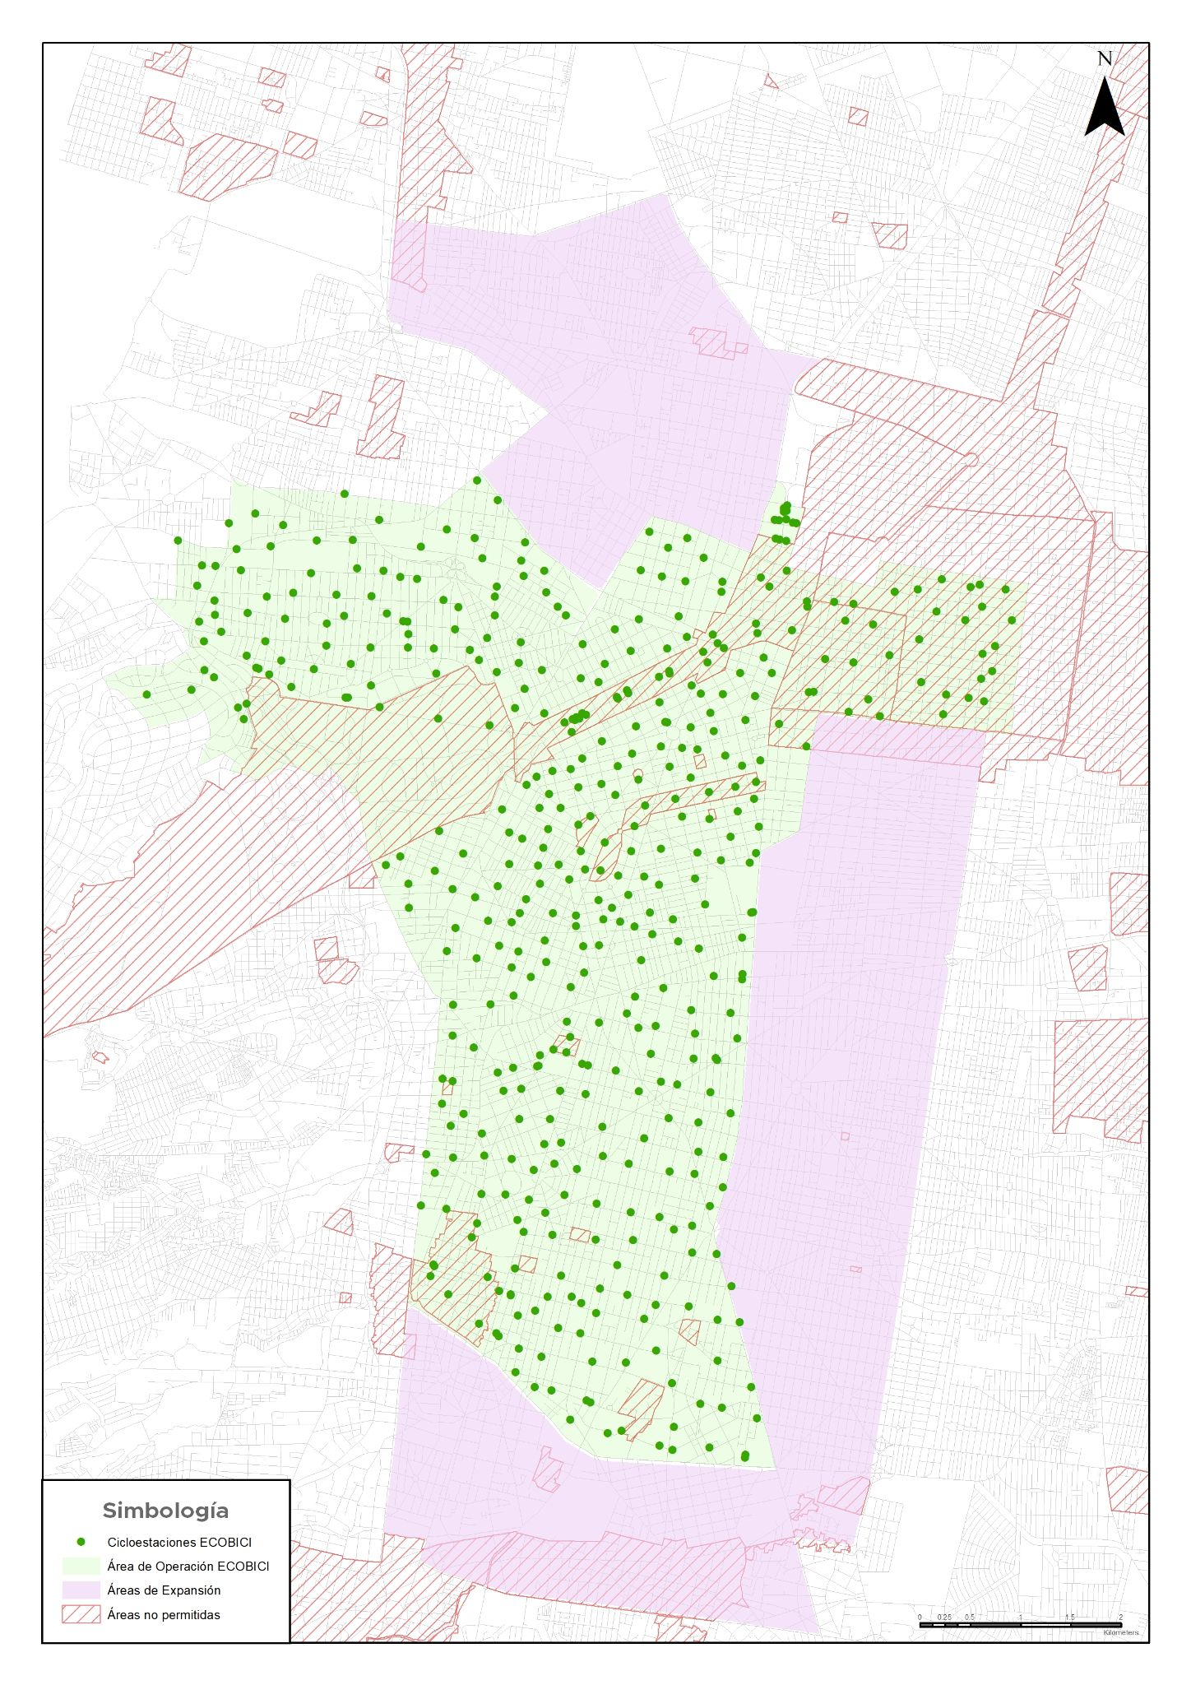
Respecto a la distribución y emplazamiento del mobiliario urbano, la Dirección General del Ordenamiento Urbano de la Seduvi, emitirá la autorización correspondiente siempre y cuando la persona moral cumpla con los requisitos de manera puntual como lo son la entrega puntual de las cédulas de emplazamiento, la señalización de cada uno de los sitios, con el objetivo de que dicha dirección realice la visita de campo en el espacio público propuesto, para cerciorarse de que es viable la distribución y el emplazamiento del mobiliario.
Los MUPIs deberán instalarse en su totalidad una vez que el Licitante Adjudicado cuente con las aprobaciones y permisos pertinentes para su emplazamiento y explotación, por lo tanto, es necesario que el mobiliario previo a la instalación sea dictaminado por la Comisión Mixta de Mobiliario Urbano de la Seduvi. Una vez que cuente con lo anterior, deberá entregar a la Secretaría un plan detallado con fechas y tiempos de instalación de los MUPIs donde especifique el orden de implementación de cada uno. En caso de que una parte o la totalidad del nuevo servicio de ECOBICI se encuentre en operación durante la implementación de dicho mobiliario, no se deberá interferir en la operación diaria del Sistema ECOBICI al momento de su colocación. En caso que fuera reubicada la localización de una cicloestación, la misma se deberá reubicar junto con el MUPI correspondiente a la cicloestación relocalizada, o bien, en el sitio que pueda ser sujeto a autorización.
Los costos derivados de la implementación de la totalidad de los MUPIS serán a cargo del Licitante Adjudicado, al igual que los costos derivados de la obra civil y conexión eléctrica (en caso sea necesario), y no serán asociados a los costos del servicio del Sistema ECOBICI.
El Licitante Adjudicado se hará cargo de administrar, mantener, gestionar y conservar en estado óptimo todos los elementos del Mobiliario, con lo cual será el único responsable total de la supervisión, mantenimiento y funcionamiento integral de los mismos. Asimismo, todos los costos relacionados de manera directa e indirecta de la gestión y conservación del mobiliario estarán a cargo del Licitante Adjudicado y no serán asociados a los costos del servicio del Sistema ECOBICI.

7.2.2. Aprobación del Mobiliario Urbano con Publicidad Integrada
Todo diseño de Mobiliario deberá estar sujeto a la aprobación de la Comisión Mixta de Mobiliario Urbano de la Ciudad de México antes de su implementación a través de un dictamen técnico de diseño y tipo de mobiliario urbano, donde tendrán que cumplir con los requisitos que establece dicha Comisión. Por lo tanto, el Licitante Adjudicado deberá tener la aprobación de la Comisión de manera obligatoria previo a la instalación de los MUPIS a un costado de las cicloestaciones y los restantes que se deberán ubicar en diferentes puntos de la ciudad. En el caso de las empresas Licitantes que ya cuenten con el dictamen positivo de dicha Comisión, podrán presentarlo como parte de la documentación en su oferta, sin embargo, no es de carácter obligatorio.
Las empresas Licitantes podrán consultar los requisitos y condiciones del trámite de dictaminación de las cicloestaciones ante la Comisión Mixta en el Reglamento para el Ordenamiento del Paisaje Urbano del Distrito Federal. Todos los costos relacionados de manera directa e indirecta con el dictamen de la Comisión Mixta estarán a cargo del Licitante Adjudicado y no serán asociados a los costos del servicio del sistema ECOBICI.
Además, el diseño, la ubicación, distribución y disposición de dichos elementos deberá contar con el permiso de la autoridad competente de acuerdo con lo señalado por la Ley del Régimen Patrimonial y del Servicio Público, la Ley de Publicidad Exterior, y demás ordenamientos vigentes.
Asimismo, la Secretaría no garantiza la obtención de las aprobaciones y permisos asociados al Mobiliario Urbano y Publicidad y su puesta en marcha, la cual corresponderá exclusivamente al Licitante Adjudicado.
Además, la Secretaría no garantizará niveles de ingreso provenientes de los permisos para explotación publicitaria y patrocinio asociados al Sistema de Transporte Individual en Bicicleta Pública ECOBICI.

7.2.3. Características del Mobiliario Urbano con Publicidad Integrada
El Licitante deberá prever que el soporte para el cartel publicitario (MUPI) de las 360 (trescientos sesenta) ubicaciones que deberán estar integrados armónicamente al diseño de las cicloestaciones e instalarse contiguo a estas garantizando el adecuado uso de las mismas, deberá contar con las siguientes dimensiones: una altura máxima de 2.40 metros, largo máximo de 1.40 metros y un ancho máximo de 0.25 metros, con un área máxima para publicidad de 1.76 x 1.20 metros.
En el caso de las 150 ubicaciones que estarán en distintos puntos de la ciudad, el Licitante podrá instalar también otro tipo de MUPI que ya cuente actualmente con autorización por parte de la Comisión Mixta de Mobiliario Urbano de la Seduvi y cumpla con lo dispuesto en el marco de la Ley de Publicidad Exterior y su reglamento, el Reglamento para el Ordenamiento del Paisaje Urbano del Distrito Federal, Ley de Accesibilidad de la Ciudad de México, Manual de Normas Técnicas de Accesibilidad y demás normatividad vigente y aplicable en la materia de la Ciudad de México.
Asimismo, el mobiliario deberá cumplir con las siguientes especificaciones:
- El diseño de los MUPIS deberá ser armónico y sobrio, considerando el impacto visual que generen en el entorno, esperando que el mismo sea bajo, y considerando los factores ecológico, tecnológico y visual de los mismos. Deberá también ser un diseño distintivo para la Ciudad de México y contener la misma línea de diseño que posean el resto de los elementos del sistema ECOBICI.
- Cumplir con los lineamientos establecidos por la Seduvi, con relación a la calidad y seguridad para integrarse estética y armónicamente con el entorno urbano.
- Asegurar resistencia a cualquier tipo de impacto y permitir un fácil mantenimiento.
- Los muebles no deben presentar, de acuerdo al diseño, aristas o cantos vivos, ni acabados que representen peligro a la vida o la integridad física de las personas.
- Los materiales a utilizar deben garantizar calidad, durabilidad y seguridad.
- Los acabados deben garantizar la anticorrosión, la incombustibilidad y el antirreflejo.
- No se podrán emplear los colores utilizados en la señalización de tránsito, o de aquellos que distraigan la atención de los peatones y automovilistas en la vía pública.
- Considerar las instalaciones eléctricas y especiales que requiera el mobiliario urbano y en su caso, los derechos de la acometida de energía eléctrica, mismas que serán a cargo del solicitante de la autorización.
- Las instalaciones para electricidad y demás servicios, relacionadas con el punto anterior, deben ser subterráneas y/o conectadas a redes generales de los servicios, requisitando con antelación los permisos, licencias o autorizaciones correspondientes, sin los cuales las obras no deben ser realizadas.
- En la estructura de los elementos de mobiliario urbano, deben utilizarse materiales con las especificaciones de calidad que garanticen su estabilidad a fin de obtener muebles resistentes al uso frecuente, al medio ambiente natural y social.
- Todos los elementos utilizados en los diseños de los MUPIS deberán ser antivandálicos, resistentes a golpes, agresiones, impactos o manipulaciones y que no se permita su sustracción. Deberán resistir las inclemencias climáticas, y ser aptos para su implantación en la intemperie.
- Ubicar los anuncios solo en los espacios autorizados, utilizando materiales modulares, desmontables, ligeros, libres de aristas o filos, ignífugos o retardantes al fuego, a fin de facilitar su mantenimiento y contribuir a la seguridad de las instalaciones, empleados, trabajadores y usuarios.
- Para la visibilidad de los anuncios, se aprovechará la iluminación existente en las distintas áreas en las que sean ubicados, y en el caso de requerir iluminación propia, esta deberá ser mediante sistemas electrónicos de bajo consumo como LED's, LCD, entre otros y con las regulaciones indicadas en la Ley de Publicidad Exterior y su reglamento en materia de iluminación.
- Se debe garantizar la posición permanente y segura, así como el buen estado físico de todos los MUPIS que sean instalados conforme a lo establecido en los proyectos de espacios publicitarios y en las fichas técnicas autorizadas correspondientes, bajo los términos aprobados en el permiso o autorización emitida.
- El diseño y materiales de los anuncios deberán corresponder a las características de los proyectos de los espacios publicitarios en los MUPIS, aprobados en el Permiso o autorización emitida.
- La ubicación, distribución y emplazamiento del mobiliario urbano que se considere en el proyecto se debe localizar en sitios donde no impida la visibilidad, legibilidad y funcionamiento de la señalización de tránsito vehicular o peatonal y garantizar su coexistencia con elementos arbóreos, así como el adecuado uso de otros muebles urbanos instalados con anterioridad, asimismo no se debe instalar mobiliario urbano en áreas verdes ni obstruir el acceso a inmuebles o estacionamientos.
- Con el fin de que no haya obstáculos que impidan la visibilidad de Monumentos Históricos, Artísticos o Arqueológicos, esculturas y fuentes monumentales, no podrán instalarse elementos de mobiliario urbano que por sus dimensiones limiten la percepción de los mismos.
- Durante la vigencia del permiso o autorización del Mobiliario, el titular del permiso otorgará sin costo a favor del Gobierno de la Ciudad, el 10% por ciento del tiempo de exhibición al día conforme lo establece la Ley de Publicidad Exterior en su atículo 15 bis, para la difusión de contenido relativo al impulso de la Cultura de Movilidad, la perspectiva de género, la inclusión a grupos vulnerables y la cultura de la no discriminación, através de anuncios institucionales de carácter educativo, cultural y cívico. Dichos contenidos deberán ser avalados por la Secretaría.
- Los MUPIS deberán tener dos caras para la colocación de publicidad y podrán ser ya sea de publicidad fija o digital.

8. MUESTRA DE LAS BICICLETAS Y CICLOESTACIONES
De acuerdo a lo estipulado en los apartados 5.1 Bicicletas y 5.2 Cicloestación del presente Anexo Técnico, la empresa Licitante deberá presentar la muestra de la bicicleta mecánica y la cicloestación en conjunto con su propuesta para realizar una evaluación física de los bienes. Dichas muestras tendrán que coincidir en su totalidad con las fichas técnicas solicitadas en los apartados mencionados que deberá presentar en conjunto con las muestras físicas.

Los elementos a considerar deberán ser acorde a las siguientes características:

8.1. Muestras en formato render
La empresa Licitante al momento de presentar la oferta, sin perjuicio de la entrega de una (1) muestra física de la bicicleta y de una (1) cicloestación como se estipula en los apartados 8.2 y 8.3 del presente, deberá entregar una imagen impresa del render 3D de la cicloestación y de la bicicleta incluida en su oferta. La entrega de dichas imágenes es un requisito obligatorio y será causal de descalificación si la empresa Licitante no lo incluye o, en caso de hacerlo, resulta insuficiente en su propuesta.
En el caso de la bicicleta, el Licitante deberá presentar 5 (cinco) propuestas adicionales de la imagen del render ya solicitada, utilizando los distintos colores establecidos en el Anexo 1 del presente documento en las diferentes partes de la bicicleta; con la finalidad de que las imágenes presentadas por la empresa ganadora sean expuestas públicamente ante la ciudadanía en general, la cual podrá elegir el color final de la bicicleta que se usará en el Sistema ECOBICI. Este requisito es obligatorio y será causal de descalificación si la empresa Licitante no lo incluye o, en caso de hacerlo, resulta insuficiente en su propuesta.

8.2. Muestra física de la bicicleta
Los Licitantes tendrán que presentar un (1) prototipo de bicicleta mecánica a escala real, con una propuesta de imagen y colores de acuerdo al Anexo 1 del presente documento. Dicho prototipo deberá cumplir con las características mínimas señaladas en el apartado 5.1 del presente Anexo Técnico.
La muestra de la bicicleta deberá estar acompañada por una carpeta, que deberá incluir la ficha técnica, la explicación de la totalidad de características de la bicicleta, incluyendo los aspectos relativos a su experiencia de uso, al tiempo que ha sido probada y usada, y el diseño e imagen personalizados para la Ciudad de México.
La muestra de la bicicleta deberá ser con la que ofrecerá el servicio en la Ciudad de México (bicicleta final) en cuanto al diseño y funcionamiento total, por lo tanto, deberá ser un prototipo que haya sido probado por lo menos 2 (dos) años en otras ciudades pese a que la bicicleta sea de un tercero que las proveerá. En caso de no cumplir con lo anterior, la empresa Licitante deberá presentar la garantía del fabricante donde estipule que la bicicleta cuenta con las pruebas y certificaciones de resistencia y seguridad para su uso comercial dentro de un servicio como lo es el sistema de bicicletas públicas.
En el caso de los Licitantes cuya bicicleta no sea propia y sea suministrada por un tercero, tendrá que presentar un documento emitido por la empresa que la fabrica y suministra, donde indique el año en que fue fabricado el modelo de la bicicleta que oferta de tipo mecánico, los años que ha sido probada y puesta en funcionamiento, y, además, deberá señalar que dicha empresa se compromete a suministrar la totalidad de bicicletas comprometidas en este proceso de licitación.
Estos requisitos son obligatorios y serán causal de descalificación si no los incluye o, en caso de hacerlo, resulta insuficiente en su propuesta; en el caso de que alguno de los prototipos no cumpla con los requisitos técnicos establecidos en el presente Anexo, la oferta será excluida y causal de descalificación.

8.2.1. Certificado de seguridad de las bicicletas, patentes y marcas
El Licitante deberá contar y proporcionar las certificaciones del país de origen; o bien las certificaciones internacionales equivalentes de las características de seguridad que acrediten que la bicicleta ofertada da cumplimiento a dicha normativa. Se deberá garantizar que el diseño de la bicicleta cumpla con la normativa ISO 4210, sobre requisitos de seguridad de las bicicletas, o bien, una homologación o equivalente a la misma.
Además, el Licitante deberá presentar las copias de las patentes originales correspondientes (extranjeras o nacionales) y marca registrada de las bicicletas ofertadas en su propuesta.
Estos requisitos son obligatorios y serán causal de descalificación si la empresa Licitante no los incluye o, en caso de hacerlo, resultan insuficientes en su propuesta.

8.3. Muestra física de la cicloestación
La empresa Licitante tendrá que presentar un prototipo a escala real de una cicloestación con un mínimo de 3 (tres) anclajes para bicicletas mecánicas. El prototipo deberá de cumplir con las distintas características que se estipulan en el apartado 5.2 del presente Anexo.
La muestra de la cicloestación deberá estar acompañada por una carpeta, que deberá incluir la ficha técnica del mobiliario y la explicación de la totalidad de características de la cicloestación, incluyendo los aspectos relativos a su experiencia de uso, al tiempo que ha sido probada y usada, y al diseño e imagen personalizados para la Ciudad de México.
La muestra de las cicloestación deberá ser con la que ofrecerán el servicio en la Ciudad de México (cicloestación final) en cuanto al diseño y funcionamiento total, por lo tanto, deberán ser prototipos que hayan sido probados por lo menos 2 (dos) años en otras ciudades, pese a que la cicloestación sea de un tercero que las proveerá. En caso de no cumplir con lo anterior, la empresa Licitante deberá presentar la garantía del fabricante donde estipule que la cicloestación cuenta con las pruebas y certificaciones de resistencia, funcionalidad y seguridad para su uso comercial dentro de un sistema de bicicletas públicas.
En el caso de los Licitantes cuya cicloestación no sea propia y sea suministrada por un tercero, tendrá que presentar un documento emitido por la empresa que la fabrica y suministra, donde se indique los años de fabricación del modelo, los años que ha sido probada y puesta en funcionamiento, y, además, deberá señalar que dicha empresa se compromete a suministrar la totalidad de cicloestaciones comprometidas en este proceso de licitación.
Estos requisitos son de carácter obligatorio y serán causal de descalificación si la empresa Licitante no los incluye o, en caso de hacerlo, resultan insuficientes en su propuesta.

8.3.1. Patentes, certificaciones y dictámenes de las cicloestaciones
El Licitante deberá de contar y proporcionar las certificaciones del país de origen; o bien las certificaciones internacionales equivalentes de las características de seguridad de la cicloestación donde acrediten que la cicloestación ofertada cuenta y cumple con las especificaciones de seguridad, como, por ejemplo: de instalación y anticaídas. Además, el Licitante deberá presentar copia de las patentes originales correspondientes (extranjeras o nacionales) con las que cuente la cicloestación ofertada dentro de su propuesta y la marca registrada de la misma. Dichos requisitos son de carácter obligatorio y serán causal de descalificación si la empresa Licitante no los incluye o, en caso de hacerlo, resultan insuficientes en su propuesta.
Al ser un diseño nuevo para la ciudad, las cicloestaciones deberán someterse a dictamen técnico del diseño y tipo de mobiliario urbano de la Comisión Mixta de Mobiliario Urbano para el Distrito Federal, donde tendrán que cumplir con los requisitos que establece dicha Comisión. Por lo tanto, el Licitante Adjudicado deberá tener la aprobación de la Comisión de manera obligatoria previo a la instalación de las cicloestaciones en la Etapa 1 “Renovación”. En el caso de las empresas Licitantes que ya cuenten con el dictamen positivo de dicha Comisión, podrán presentarlo como parte de la documentación en su oferta, sin embargo, no es de carácter obligatorio.
Las empresas Licitantes podrán consultar los requisitos y condiciones del trámite de dictaminación de las cicloestaciones ante la Comisión Mixta en el Reglamento para el Ordenamiento del Paisaje Urbano del Distrito Federal. Todos los costos relacionados de manera directa e indirecta con el dictamen de la Comisión Mixta estarán a cargo del Licitante Adjudicado y no serán asociados a los costos del servicio del Sistema ECOBICI.
De acuerdo con lo anterior, el presente Apartado “Muestra de las bicicletas y cicloestaciones” se resume en la siguiente figura:
Figura 3. Listado de elementos a presentar
Bien Ofertado | Muestra física | Imagen Render | Ficha técnica | Número de propuestas de diseño adicional (en formato render) | Carpeta | Patente, marca y certificación
Bicicleta mecánica | Sí | Sí | Sí | 5 | Sí | Sí
Cicloestación | Sí | Sí | Sí | 0 | Sí | Sí

9. IMPLEMENTACIÓN Y CONVIVENCIA DE SERVICIOS (Renovación y Expansión del Sistema)
Las especificaciones del plan de diseño de la implementación del sistema con los bienes nuevos que formarán parte de la propuesta técnica de la empresa Licitante, tendrán que cumplir con las características técnicas mínimas que se especifican en el presente apartado y subapartados que lo integran.

Como parte del alcance, el proyecto se concentrará en la puesta en marcha de todo el sistema de forma integral, consistiendo en la operación de 687 cicloestaciones y 9,308 bicicletas para el primer semestre del 2023.

9.1. Contexto Actual

9.1.1. Cantidad de Estaciones del Sistema actual
En la actualidad el sistema cuenta con un total de 480 (cuatrocientas ochenta) cicloestaciones distribuidas en tres alcaldías de la Ciudad de México (ver mapa 2) y 6, 500 (seis mil quinientas) bicicletas.
Mapa 2. Distribución de cicloestaciones del Sistema ECOBICI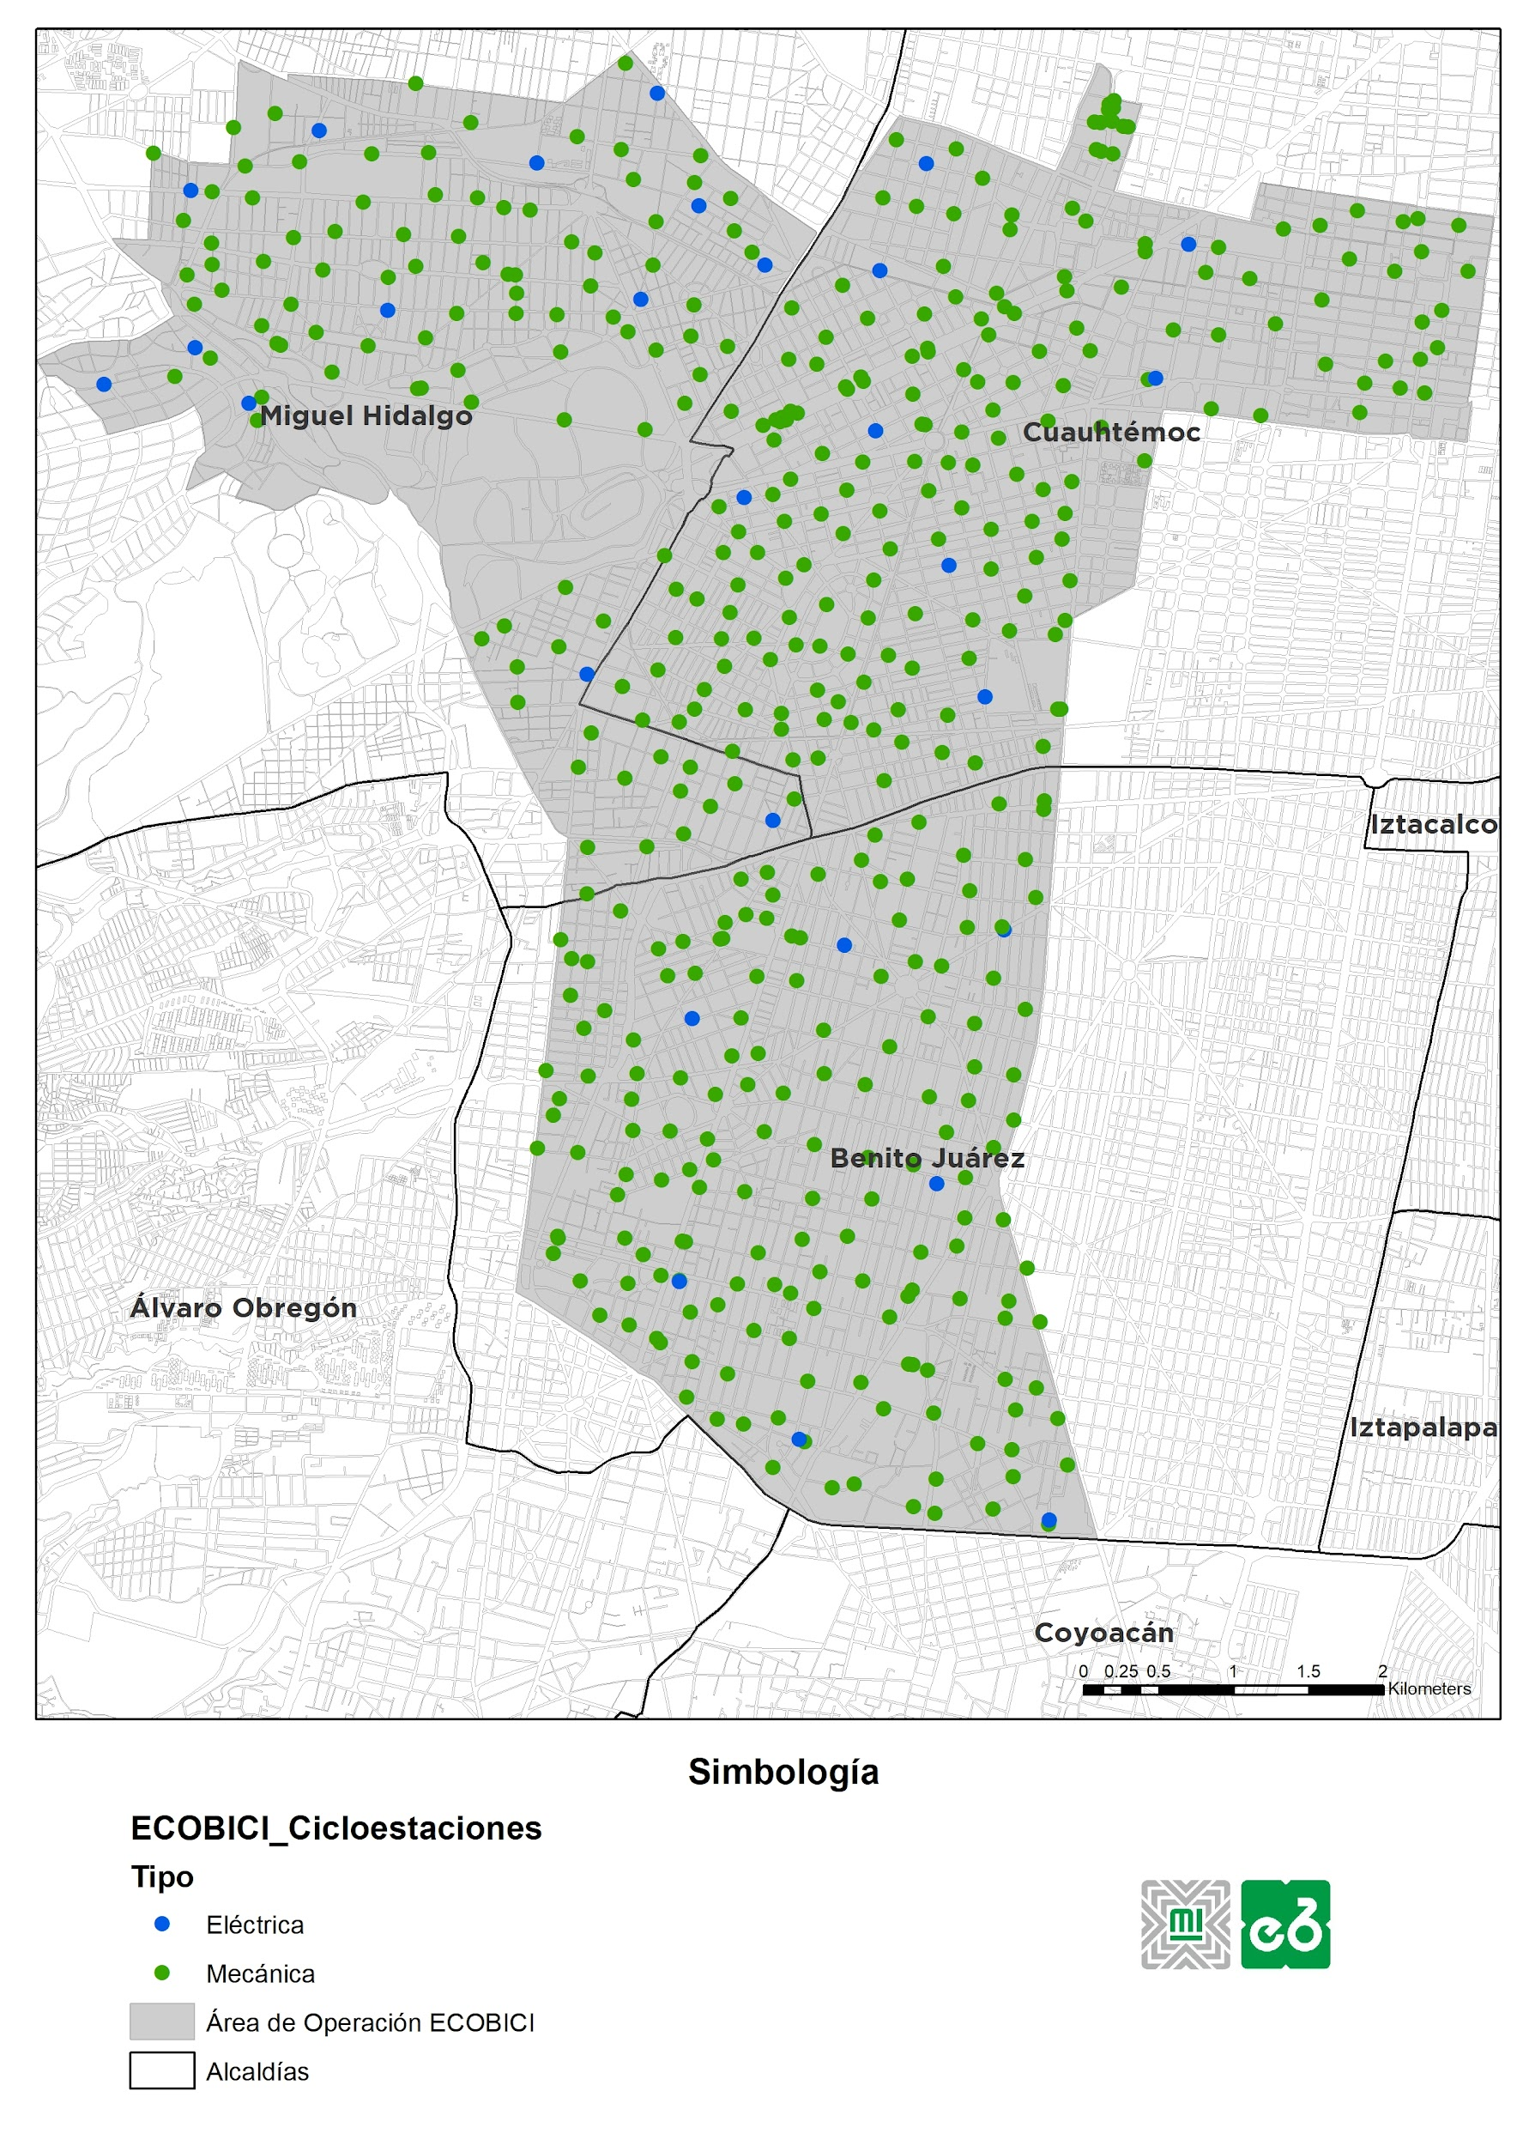

9.2. Propuesta de diseño
El Licitante deberá proporcionar en su oferta un cronograma detallado que incluya todas las etapas del proyecto, fases, actividades y tiempos a fin de garantizar la correcta implementación y funcionamiento de todos los elementos involucrados en el servicio de operación (bicicletas, cicloestaciones y sistemas). Dicho cronograma deberá tomar en cuenta los plazos establecidos por la Secretaría y por lo menos los siguientes elementos:
- Tiempo de producción de bienes (cicloestaciones y bicicletas).
- Tiempo de importación, en caso de corresponder, y demás variables asociados a este concepto (envío y llegada de bienes a la Ciudad de México).
- Tiempo y tareas previas a la instalación del equipamiento: desarrollo de página de internet, aplicación móvil, migración de las bases de datos al sistema nuevo, desarrollo e implementación del Sistema de Gestión y módulos, entre otros.
- Tiempo y tareas de adecuación de los centros operativos (incluyendo áreas de trabajo administrativo, de mantenimiento, de logística, instalación de hardware, software, entre otros).
- Tiempos y tareas de instalación de cicloestaciones y las variables vinculadas a este concepto (de debe incluir etapa 1 y 2), acorde a la estrategia de los trabajos de instalación planteada en el presente apartado.
- Tiempos y tareas de armado de las bicicletas para etapa 1 y 2.
- Tiempos y tareas de adecuación de áreas de atención al cliente (en caso aplique).
- Tiempos y tareas para proveer y realizar las pruebas del software y hardware para la operación del sistema.
- Tiempos para la contratación de personal y capacitación del mismo.
- Tiempos y tareas de las pruebas de funcionamiento de las cicloestaciones para etapa 1 y 2.
- Tiempos y tareas de las pruebas unificadas de la totalidad del sistema y demás variables vinculadas a este concepto (retiro y arribo de la bicicleta, comunicación con el centro de control y Sistema de Gestión, entre otros).
- Tiempos de los ajustes o modificaciones a los vehículos de operación y mantenimiento, en caso se requiera.
- Tiempo y tareas de las pruebas del sistema para la pre-inauguración (etapa 1 y 2).
- Puesta en marcha del Sistema ECOBICI (etapa 1 y 2).
Como parte de su cronograma, el Licitante deberá detallar las actividades de la Etapa 1 del proyecto (como se detallan en el apartado 9.4. del presente) que corresponden a la fase 1 y fase 2 del proyecto integral, así como las actividades de la Etapa 2. Dicho cronograma tendrá que señalar las tareas previas y los pasos de instalación de las cicloestaciones correspondientes a dichas fases y etapas.
Asimismo, el Licitante deberá considerar el plazo máximo de 55 semanas contados desde la firma del contrato para la puesta en marcha del sistema en su totalidad de la Etapa 1 (renovación del sistema). Cabe señalar que dentro de las 55 semanas se consideran los tiempos de producción y envío, es decir, 25 semanas de producción y envío y 30 semanas para la implementación de la Fase 2 “Convivencia de Servicios” de la Etapa 1. Dicho objetivo coincidirá con la finalización de la Etapa 1 y el comienzo de la Etapa 2 (expansión del servicio), es decir, el Licitante deberá considerar para su oferta, que para la Etapa 1 se deberán instalar y poner en funcionamiento 458 cicloestaciones, de acuerdo con las características mencionadas en el subapartado “10.4 Renovación del Sistema“ en un periodo de 30 semanas y en 12 semanas, 229 cicloestaciones (Etapa 2 “Expansión”) para llegar a un total de 687 cicloestaciones.
En ningún caso el cumplimiento de la totalidad de las etapas comprendidas en la puesta en marcha de las 687 cicloestaciones y 9,308 bicicletas, podrá realizarse en un plazo superior a 67 (sesenta y siete) semanas contadas desde la firma del contrato. No existirá prórroga para ampliación de periodo de término, sin embargo, se excluyen del incumplimiento aquellos daños, averías o fallas provocadas por caso fortuito o fuerza mayor, entendiéndose por éstos, los sucesos de la naturaleza o del hombre, ajenos al Licitante Adjudicado, constituyendo una imposibilidad verdadera o un obstáculo insuperable que impida el cumplimiento parcial o total de sus obligaciones, siendo necesario que tales hechos no le sean imputables, directa o indirectamente, y escapen a toda previsión. En estos últimos casos se podrá conceder alguna prórroga.
Los plazos y las fases que integran las 2 etapas mencionadas en el presente Anexo Técnico deberán ser considerados por el Licitante para la realización de su oferta. En ningún caso, el número de cicloestaciones y bicicletas podrá ser menor a cada una de las fases del proyecto.
El Licitante podrá proponer que la puesta en marcha del sistema en su totalidad sea en menor tiempo que el indicado en el presente apartado, sin embargo, dicha mejora no es de carácter obligatorio y no será causal de descalificación si no la incluye.
Se deberá considerar que el Prestador del Servicio actual deberá realizar el retiro de las 480 cicloestaciones que conforman el sistema, esto comprende: retiro de columnas, retiro de unidades centrales de procesamiento, desmontaje de anclajes, barras, piernas de soporte, embellecedores, empotres y todos los componentes internos de la cicloestación. Adicionalmente, deberá dejar los sitios donde se encuentran instaladas las cicloestaciones actuales (terreno) en el estado en el que se encontraban antes de instalar cualquier elemento de las mismas y lo único que permanecerá en el sitio serán los bolardos de protección y el señalamiento vertical, en caso cuenten con este. Los costos asociados al retiro de las cicloestaciones actuales serán asumidos en su totalidad por el proveedor actual, sin que esto considere los trabajos de la preparación y adecuación para los emplazamientos de nuevo equipamiento, que serán asumidos por el Licitante Adjudicado. Asimismo, el Prestador del Servicio Actual deberá realizar el retiro del total de las bicicletas, vehículos y componentes asociados al servicio del sistema actual
El Licitante Adjudicado deberá realizar la preparación y adecuación de los sitios en donde se han retirado las cicloestaciones actuales para instalar las nuevas de acuerdo a las necesidades y características particulares. Cabe señalar que se retirarán 480 (tarea a realizar por el Prestador del Servicio Actual) y se instalarán 458 nuevas cicloestaciones en la primera etapa (tarea a realizar por el Licitante Adjudicado), es decir, 22 cicloestaciones se instalarán posteriormente en la etapa 2 de expansión en las nuevas zonas adyacentes al área de operación actual en conjunto con las 207 cicloestaciones equivalentes a la expansión, es decir, 229 cicloestaciones totales se contemplan en la ampliación.
Posterior a la fecha de la firma del contrato se facilitará la ubicación exacta de cada una de las 458 cicloestaciones que se renovarán, así como su levantamiento técnico del emplazamiento actual en formato .dwg y su clasificación de acuerdo al tipo de demanda de uso, clúster y subcluster al que pertenecen. Provisionalmente, es posible consultar la ubicación de las estaciones actuales del Sistema ECOBICI en el portal de datos abiertos de la Ciudad de México.

9.3. Planteamiento de implementación de la transición

De acuerdo a la diferencia de compatibilidad entre las cicloestaciones actuales y las futuras y por el hecho de que es posible que existan dos Prestadores de Servicio distintos durante un periodo de operación, se llevará a cabo un proceso de transición entre dos servicios (actual y futuro). Por lo tanto, se plantea que la implementación del nuevo servicio y la transición se desarrolle bajo los siguientes objetivos:

- Máxima coordinación: el Prestador del Servicio actual deberá colaborar técnica y administrativamente con el Licitante Adjudicado durante la fase previa a la transición y en la convivencia de servicios, para llevar a cabo la implementación del nuevo servicio de manera ordenada y coordinada.

- Implementación: se deberá realizar la instalación de las nuevas cicloestaciones en los sitios que se mantienen en la ubicación actual (458) en un periodo máximo de 30 semanas como primera etapa y la instalación de 229 cicloestaciones en una nueva ubicación en una etapa posterior de 12 semanas (en ambos periodos no se contempla el tiempo de producción).

- Mínima afectación: se deberá minimizar la afectación a las personas usuarias que hacen uso del servicio actualmente durante el periodo de implementación y convivencia de servicios.

9.3.1. Componentes de transición

El proceso de implementación y transición hacia el nuevo servicio de ECOBICI tendrá los siguientes componentes para llevarlo a cabo:

- Componente físico: se refiere a los elementos físicos como son las cicloestaciones y bicicletas.
- Componente lógico: se refiere a las partes de los sistemas de información y datos del servicio.
- Componente de comunicación a la persona usuaria: se refiere a los canales de comunicación donde se informará a la persona usuaria sobre el proceso del servicio y además a todo el material gráfico y contenido que se desarrollará para comunicar.

9.3.2. Etapas del proyecto de Renovación y Expansión del Sistema ECOBICI

La renovación y expansión del servicio actual ECOBICI implica un proceso de transición entre el sistema que actualmente se encuentra operando con el sistema que tendrá que implementar el Licitante ganador, por lo que los licitantes deberán presentar una propuesta del cambio total del sistema incluyendo la expansión.
La renovación y expansión se deberán realizar en dos (2) Etapas diferentes, con sus respectivas fases cada una y tendrán que considerar que todos los componentes de transición (físicos, lógicos y de comunicación a las personas usuarias) se deberán ejecutar en ambas etapas que se mencionan a continuación:

- Etapa 1 “Renovación del sistema”
Dentro de esta primera etapa se deberá realizar la renovación del servicio actual, que incluye los trabajos previos al emplazamiento de las nuevas cicloestaciones (458), la instalación y montaje de las cicloestaciones, conectividad eléctrica, pruebas físicas, pruebas lógicas, pruebas de comunicación entre la “cicloestación / bicicleta / motor de base de datos / centro de control”, además de la sustitución e incorporación de 6,150 bicicletas nuevas, así como la puesta en marcha del servicio integral del Sistema ECOBICI (incluyendo todos los componentes necesarios para su funcionamiento).
La Etapa 1 de Renovación comienza a partir de la firma del contrato y se extiende durante 55 semanas (considerando tiempos de producción y envío) y se desarrolla en dos fases para facilitar su dirección, planificación y control, como se marca a continuación:

  - Fase 1 - Trabajos Previos
Esta fase comienza a partir de la firma del contrato del Sistema ECOBICI y se extiende hasta que comience la fase 2 “Convivencia de Servicios”, es decir, la instalación de la primera cicloestación del nuevo servicio. Los trabajos previos son todos los conjuntos de tareas que se deberán realizar antes de comenzar con la instalación de las cicloestaciones para que la renovación se pueda llevar a cabo de manera coordinada entre ambos servicios. Posterior a la firma, la Secretaría deberá proporcionar la ubicación de las cicloestaciones que no cambian de sitio y que se renovarán (458 cicloestaciones en total). Cabe señalar que los trabajos previos deberán estar finalizados 2 semanas previas al comienzo de la fase 2.
En esta Fase 1, el Prestador del Servicio actual deberá entregar al Licitante Adjudicado, la información que, siendo propiedad de la Secretaría, sea útil para llevar a cabo la renovación del sistema. La información a entregar puede ser, de manera enunciativa más no limitativa, de carácter técnico inherente a los trabajos previos, como instalaciones o acometidas eléctricas; bases de datos históricas del servicio ECOBICI, usos o frecuencia de usos del sistema o bien, de operación general del sistema. El Prestador del Servicio actual se obliga a brindar al Licitante Adjudicado, las facilidades técnicas y administrativas que permitan la sustitución de los elementos físicos, desde los trabajos previos y hasta la sustitución e inicio de operación de la cicloestación.

  - Fase 2 - Convivencia de servicios

Esta fase comienza a partir de la instalación de la primera cicloestación, una vez que los primeros activos (cicloestaciones, bicicletas) se encuentren físicamente en la Ciudad y listos para su instalación y se alarga durante 30 (treinta) semanas para su correcta instalación. Se inicia la instalación de las nuevas cicloestaciones del Sistema ECOBICI hasta que todos los componentes necesarios se encuentren en manos del Licitante Adjudicado y listos para su instalación. Cabe señalar que mínimo el 50% de las cicloestaciones de la Etapa de Renovación deberán estar instaladas (renovadas) y en funcionamiento dentro de las primeras 15 de las 30 semanas que dura la Renovación, de acuerdo a lo estrategia señalada en el subapartado 9.4.1.2.1.Disposición de la implementación de las cicloestaciones.

- Etapa 2 “Expansión del servicio de ECOBICI”
Esta segunda etapa del proyecto deberá iniciar cuando se haya colocado la totalidad de cicloestaciones de la etapa 1 (458 cicloestaciones) y se prolonga por 12 semanas hasta la instalación de todas las cicloestaciones en las nuevas áreas de operación (zonas de expansión).

9.4. Etapa 1 - Renovación del sistema

9.4.1. Componentes físicos

Los componentes físicos se refieren a todos los elementos físicos del sistemas actual y nuevo, y que forman parte de la infraestructura del servicio. De este modo, dentro de este concepto se incluyen fundamentalmente las cicloestaciones y bicicletas.
Dentro de la Etapa 1 se deberán desarrollar actividades alrededor de los componentes físicos, para garantizar su correcta implementación y funcionamiento. A continuación, se describen las acciones mínimas que se tienen que prever en cada una de las fases contempladas en la primera etapa.

9.4.1.1. Fase 1 - Trabajos previos

La fase 1 de esta etapa consiste en realizar distintas actividades previas para dejar preparado el sistema con antelación a la implementación de los elementos físicos. Dentro de esta fase se deberán efectuar las siguientes actividades enunciativas más no limitativas:

- Gestión de las acometidas electricas.
Para instalar las nuevas cicloestaciones del Sistema ECOBICI, hay que disponer de una conexión de servicio de energía eléctrica (en caso de que la cicloestación propuesta lo considere) que pueda suministrar suficiente energía para que funcione la totalidad de la cicloestación.

A razón de la gran cantidad de tiempo que considera la realización de estos trabajos y la complejidad de los trámites a realizar, la Secretaría en conjunto con el Prestador del Servicio actual efectuarán la gestión del suministro eléctrico antes de la firma del contrato para que los disparos, puntos de conexión y las acometidas eléctricas actuales queden funcionales en el mismo sitio donde se encuentra el servicio actual de la cicloestación.

Sin embargo, el Licitante Adjudicado deberá realizar las gestiones necesarias con la dependencia competente para tener la titularidad de todas las conexiones eléctricas en paralelo al inicio del servicio. El suministro eléctrico que actualmente tienen las cicloestaciones del Sistema ECOBICI para bicicletas del tipo mecánico se realiza mediante una acometida de baja tensión de consumo promedio de 220 v, compuesta de dos hilos más un neutro, y en el caso de las cicloestaciones para bicicletas eléctricas, el suministro eléctrico se realiza mediante una acometida de baja tensión de consumo medido, de 220v, compuesta de tres hilos más un neutro. Las acometidas del servicio nuevo dispondrán de estas acometidas a disposición del Licitante Adjudicado, el cual se tendrá que adaptar a los requisitos y condiciones de las cicloestaciones actuales.

Los trabajos de esta fase se realizan para las cicloestaciones que se mantienen en el mismo sitio, mientras que para las cicloestaciones que se ubicarán en nuevos sitios, el Licitante Adjudicado deberá llevar a cabo las gestiones previas con la dependencia competente para solicitar el suministro de energía eléctrica para dichas cicloestaciones.

En el caso de ser necesario realizar trabajos para nuevas acometidas o ajustar las actuales, el Licitante Adjudicado deberá realizar la totalidad de tareas que se relacionen con esto y tendrá que asumir los costos asociados a dichos cambios.
- Planeación y gestión de trámites sobre vía pública.
La renovación del servicio de ECOBICI implica un impacto en el uso diario del mismo, por lo tanto, la Secretaría en conjunto con ambos Prestadores de Servicio realizarán las gestiones necesarias para coordinar a los diferentes actores que inciden en el desarrollo del sistema, con la finalidad de minimizar el impacto en el desarrollo de la implementación del proyecto de renovación.
- Revisión de la disposición y colocación de las nuevas cicloestaciones en los sitios actuales.
El Licitante Adjudicado en conjunto con la Secretaría deberán realizar distintos recorridos en los sitios en donde se encuentran las cicloestaciones del servicio actual, con la finalidad de identificar y evaluar las necesidades para realizar la correcta implementación del equipamiento nuevo. Dichas acciones serán la planeación de recorridos de zonas donde se encuentran las cicloestaciones a renovar, la revisión de las características físicas del sitio actual, entre otros.
El Licitante Adjudicado deberá realizar los ajustes pertinentes a los levantamientos técnicos de la totalidad de los sitios actuales incorporando la nueva cicloestación, así como su disposición en el sitio. Una vez que se firme el contrato, la Secretaría deberá proveer al Licitante Adjudicado de manera oportuna la totalidad de los archivos en formato .dwg de los levantamientos técnicos de todas las cicloestaciones instaladas en la actualidad para que pueda efectuar de manera obligatoria la actualización de los mismos de acuerdo a las disposiciones de las nuevas cicloestaciones.
De manera informativa, la totalidad de las 480 cicloestaciones del sistema actual cuentan con la totalidad de autorizaciones para su emplazamiento, sin embargo, la Secretaría deberá realizar las gestiones necesarias para informar y, si es necesario, actualizar los vistos buenos que se tienen con las dependencias y alcaldías involucradas en su aprobación, de acuerdo con los ajustes que se requieran realizar al colocar nuevas cicloestaciones en los sitios que ocupa actualmente el equipamiento de ECOBICI.
En caso de ser necesario que el Prestador del Servicio actual acuda a dichas visitas, la Secretaría será la responsable de coordinar la asistencia de este último a los diversos recorridos con la finalidad de clarificar elementos del despliegue del sistema actual en cuanto a infraestructura.

9.4.1.2. Fase 2 - Convivencia de servicios

La fase de 2 de esta etapa consiste en realizar la instalación física de las nuevas cicloestaciones que conservan la ubicación actual, es decir, reemplazan a las cicloestaciones actuales en la misma ubicación y se deberá realizar de acuerdo a los siguientes puntos como mínimo:
- El Prestador del Servicio actual deberá realizar el retiro de las cicloestaciones actuales (retiro de columnas, unidades centrales de procesamiento, sistema de anclajes, barras, piernas de soporte, embellecedores y todos los componentes internos y electrónicos de la cicloestación) de manera progresiva y coordinada con el Licitante Adjudicado, de acuerdo a los procesos marcados en el presente apartado. Adicionalmente, deberá dejar los sitios donde se encuentran instaladas las cicloestaciones actuales (terreno) en el estado en el que se encontraban antes de instalar cualquier elemento de las mismas y lo único que permanecerá en el sitio serán los bolardos de protección y el señalamiento vertical, en caso cuenten con este.
- La cantidad de cicloestaciones retiradas durante un día (tarea que deberá realizar el Prestador del Servicio actual) serán igual al número de cicloestaciones instaladas (tarea que deberá realizar el Licitante Adjudicado) de manera ordenada entre ambos operadores. Por lo tanto, deberá existir una máxima coordinación de trabajos y cronogramas tanto de retiro como de instalación.
- El Licitante Adjudicado deberá realizar la preparación de los sitios para instalar las nuevas cicloestaciones una vez que el Prestador del Servicio actual haya realizado el retiro, de tal manera que sustituirá cada cicloestación (actual) por la cicloestación del nuevo servicio en el mismo orden cronológico en que se vayan desmontando, de manera que los trabajos de retiro se vinculen con la instalación de manera escalonada y se culminen los frentes (trabajos) abiertos de manera coordinada, oportuna y en su totalidad.
- Cada una de las cicloestaciones se tendrá que instalar y poner en funcionamiento en una media de tiempo inferior a 15 (quince) horas.
- Cuando se hayan instalado las cicloestaciones en el sitio, se deberá proceder a realizar la conexión a la red de energía eléctrica de la conexión del servicio actual de la estación. Una vez conectada a la red eléctrica, con la potencia requerida y necesaria, se deberán realizar pruebas de conectividad, procesos y funcionamiento a la cicloestación para que posteriormente pueda ser usada con las bicicletas de tipo mecánico.

9.4.1.2.1. Planteamiento de la implementación de las cicloestaciones

Para efectos del presente, se ha establecido una división de la totalidad de cicloestaciones en 128 subclústers con 3.5 cicloestaciones en promedio cada uno. Además, una clasificación de cicloestaciones determinada por la demanda en el uso de éstas.

Asimismo, la Secretaría facilitará la clasificación de las 458 cicloestaciones por clúster, subclúster y tipo de demanda, para que el Licitante pueda analizar la demanda y pueda planificar la implementación de las cicloestaciones dentro de su propuesta de cronograma y actividades, de acuerdo a la estrategia señalada en el presente Anexo y los tiempos de ejecución señalados.

En la siguiente figura, se muestra el tipo y el número de cicloestaciones que pertenecen actualmente a esta clasificación:

Figura 4. Tipo de demanda de las cicloestaciones
No | Tipo de cicloestación | Demanda | Cantidad de Cicloestaciones
1 | Tipo 1 | Alta | 40
2 | Tipo 2 | Media | 304
3 | Tipo 3 | Baja | 114

Con la finalidad de minimizar el impacto en el servicio de ECOBICI con la instalación de las nuevas cicloestaciones, se estableció una estrategia que se detalla en el presente subapartado para su implementación y que el Licitante deberá considerar para el desarrollo de su propuesta (cronograma y actividades).
Asimismo, una vez firmado el contrato, el Licitante Adjudicado deberá entregar un plan detallado de instalación de todas las cicloestaciones a renovar, enlazado con el cronograma de su propuesta donde especifique el orden de retiro e instalación de cada una de las cicloestaciones del sistema, dentro de la Etapa 1 “Renovación” y deberá incluir como mínimo, lo siguiente:
- Planteamiento de cronograma con fechas y tiempos de retiro e instalación de cada una de las 458 cicloestaciones y demás variables asociados a este concepto como lo son: tareas de adecuación de los sitios físicos donde se colocaran las cicloestaciones en caso sea necesario, instalación del mobiliario del sistema, tiempos de conexión eléctrica, tareas y pruebas de funcionamiento, considerando la coordinación en tiempos del retiro e instalación de las cicloestaciones actuales y nuevas de manera simultánea con el Prestador del Servicio actual.
- Tiempos y tareas de las pruebas unificadas de la totalidad del sistema y demás variables vinculadas a este concepto.
- Tiempo y tareas de las pruebas del sistema pre-inauguración
- El plan detallado deberá presentarse de acuerdo a la estrategia de los trabajos de instalación señalada en el presente.
- Se deberá entregar como máximo dentro de las primeras 10 semanas como máximo una vez firmado el contrato.
- El plan específico de implementación de cada una de las cicloestaciones en la etapa de Renovación, deberá alinearse con tiempos y actividades al cronograma que haya presentado en su oferta el Licitante Adjudicado. Asimismo, el plan detallado estará sujeto a revisión y aprobación de la Secretaría antes de su aplicación. Igualmente, la Secretaría (y/o la autoridad administrativa que esta última designe a tales efectos) y el Licitante Adjudicado determinarán en común acuerdo la implementación de cada una de las cicloestaciones, con base en el plan presentado por el Licitante Adjudicado, sin embargo, la Secretaría será la única facultada para autorizar definitivamente el proyecto de instalación. Una vez entregado el plan de implementación detallado, la Secretaría dará un respuesta dentro de las 3 semanas posteriores a la entrega del mismo cómo máximo, ya sea comentarios o la aprobación. Por lo tanto, el desarrollo del emplazamiento podrá llevarse a cabo hasta que la Secretaría emita la autorización correspondiente.
La estrategia de los trabajos de instalación de las cicloestaciones, se deberá desarrollar en dos periodos durante el tiempo especificado para la Etapa 1 de Renovación, de acuerdo al siguiente orden:

- Periodo de Distribución Equilibrado (PDE): en esta fase el Licitante Adjudicado deberá sustituir el 50% de la totalidad de las cicloestaciones de la etapa de Renovación (458), de tal manera, que a cada uno de los 128 subclústers que integran el área total de operación se le deberá retirar el 50% de cicloestaciones que lo integran y se deberán sustituir por las nuevas.

El cambio de las cicloestaciones se deberá realizar en todos los subclústers y de forma uniforme en toda el área de operación. El equipamiento a sustituir no podrá ser menor al 50% de las cicloestaciones a renovar, dando prioridad a las cicloestaciones con una demanda media y baja, con la finalidad de mantener una distribución heterogénea de manera equilibrada en toda el área de operación, de forma que se garanticen los desplazamientos de ambos servicios en toda el área de operación (viajes inter clusters). De tal manera que ambos sistemas convivan armónicamente reduciendo la oferta de proximidad, pero no en la distribución (ver ejemplo del mapa 3).

Por lo tanto, el Prestador del Servicio deberá realizar el retiro del 50% de cicloestaciones en todos los subclústers y de forma uniforme en toda el área de operación, de manera coordinada con el Licitante Adjudicado.

Mapa 3. Ejemplo gráfico de distribución de Cicloestaciones en la convivencia de servicios (PDE).
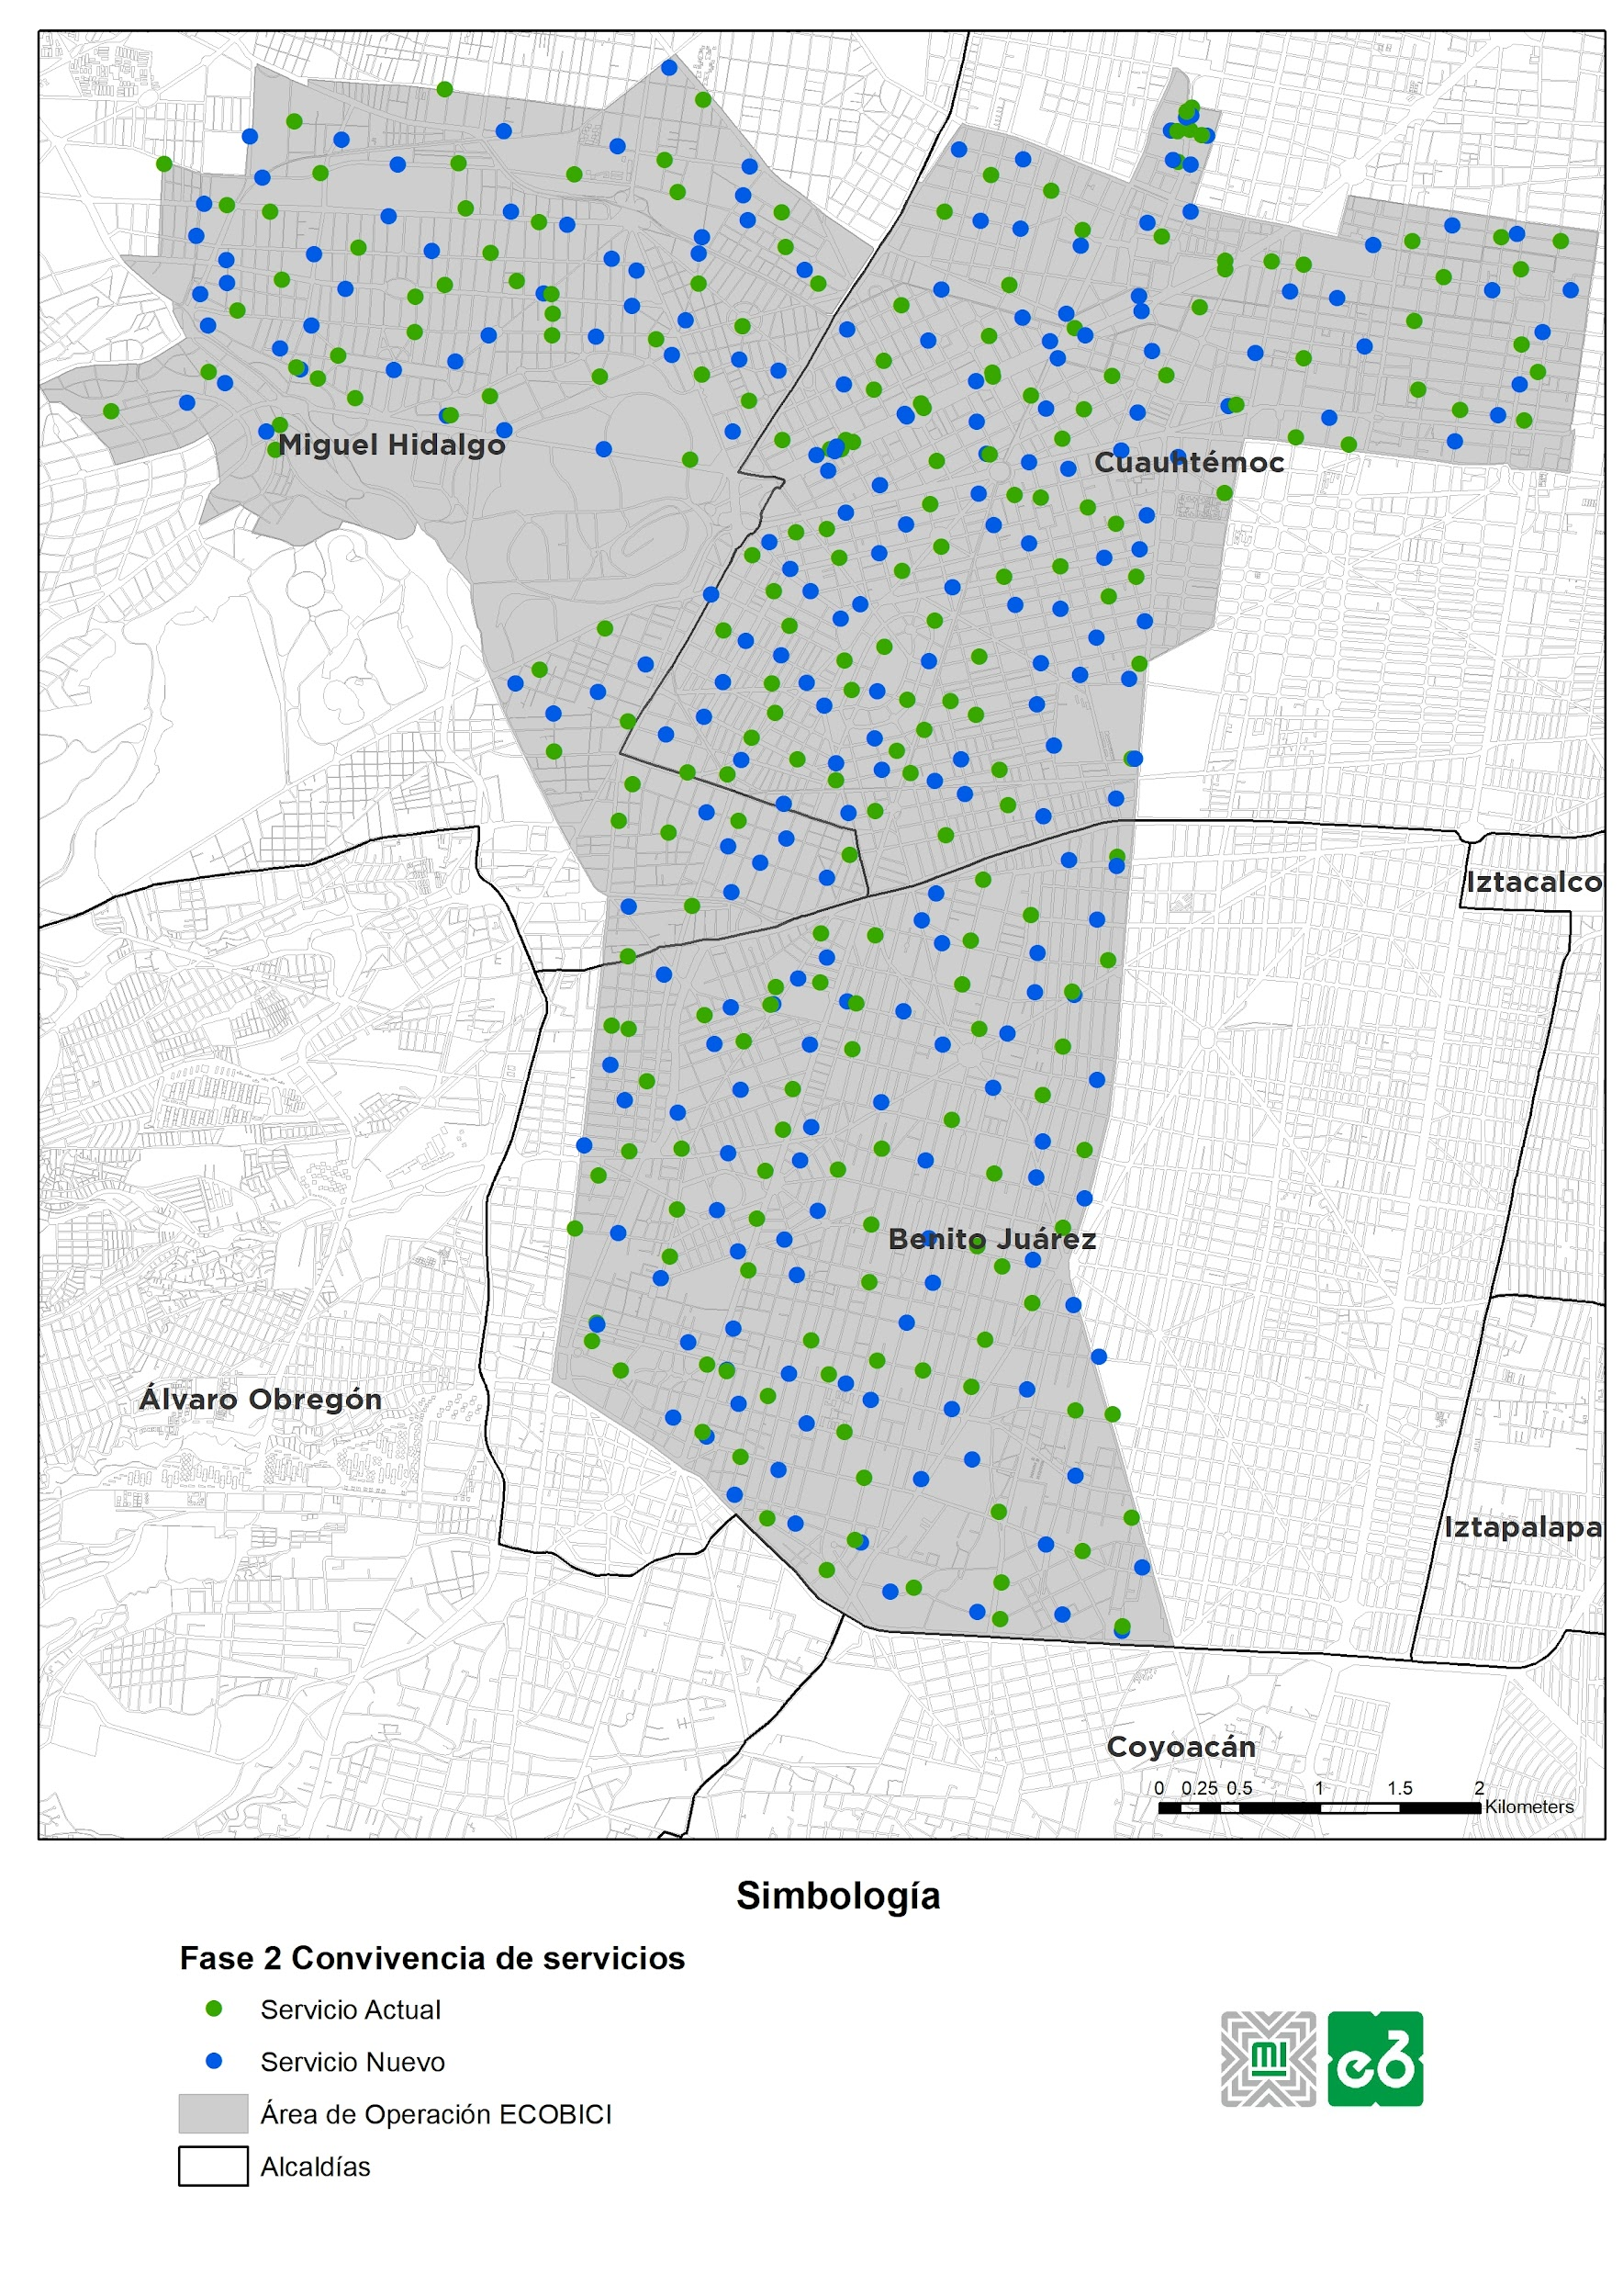
- Periodo de Distribución Zonificado (PDZ): Una vez concluído el “PDE” se deberá comenzar con la implementación del “PDZ” en la cual el Licitante Adjudicado deberá instalar el 50% de las cicloestaciones restantes (que no han sido sustituidas) de cada uno de los subclústers, sin embargo, se tendrá que priorizar las cicloestaciones y zonas de mayor demanda (ver ejemplo del mapa 4) para iniciar con su implementación. Por lo tanto, el Prestador del Servicio actual deberá retirar el 50% de las cicloestaciones de cada uno de los subclústers de manera coordinada con el Licitante Adjudicado.

La implementación del servicio nuevo se extenderá completamente por todos los subclústers y se dará prioridad a las zonas con cicloestaciones con una demanda media y alta de usos con la finalidad de minimizar el impacto de estas áreas al incluirlas lo más pronto posible al porcentaje de cicloestaciones nuevas que ya se encuentran en funcionamiento.

El Licitante Adjudicado tendrá que disponer de todos los medios necesarios para garantizar el despliegue correcto del nuevo servicio y de la transición y convivencia asociada a esta implementación, de manera tal que se minimicen los inconvenientes para las personas usuarias y se garantice la disponibilidad del servicio.

Mapa 4. Tendencia de relación inter subcluster (128 subclústers)
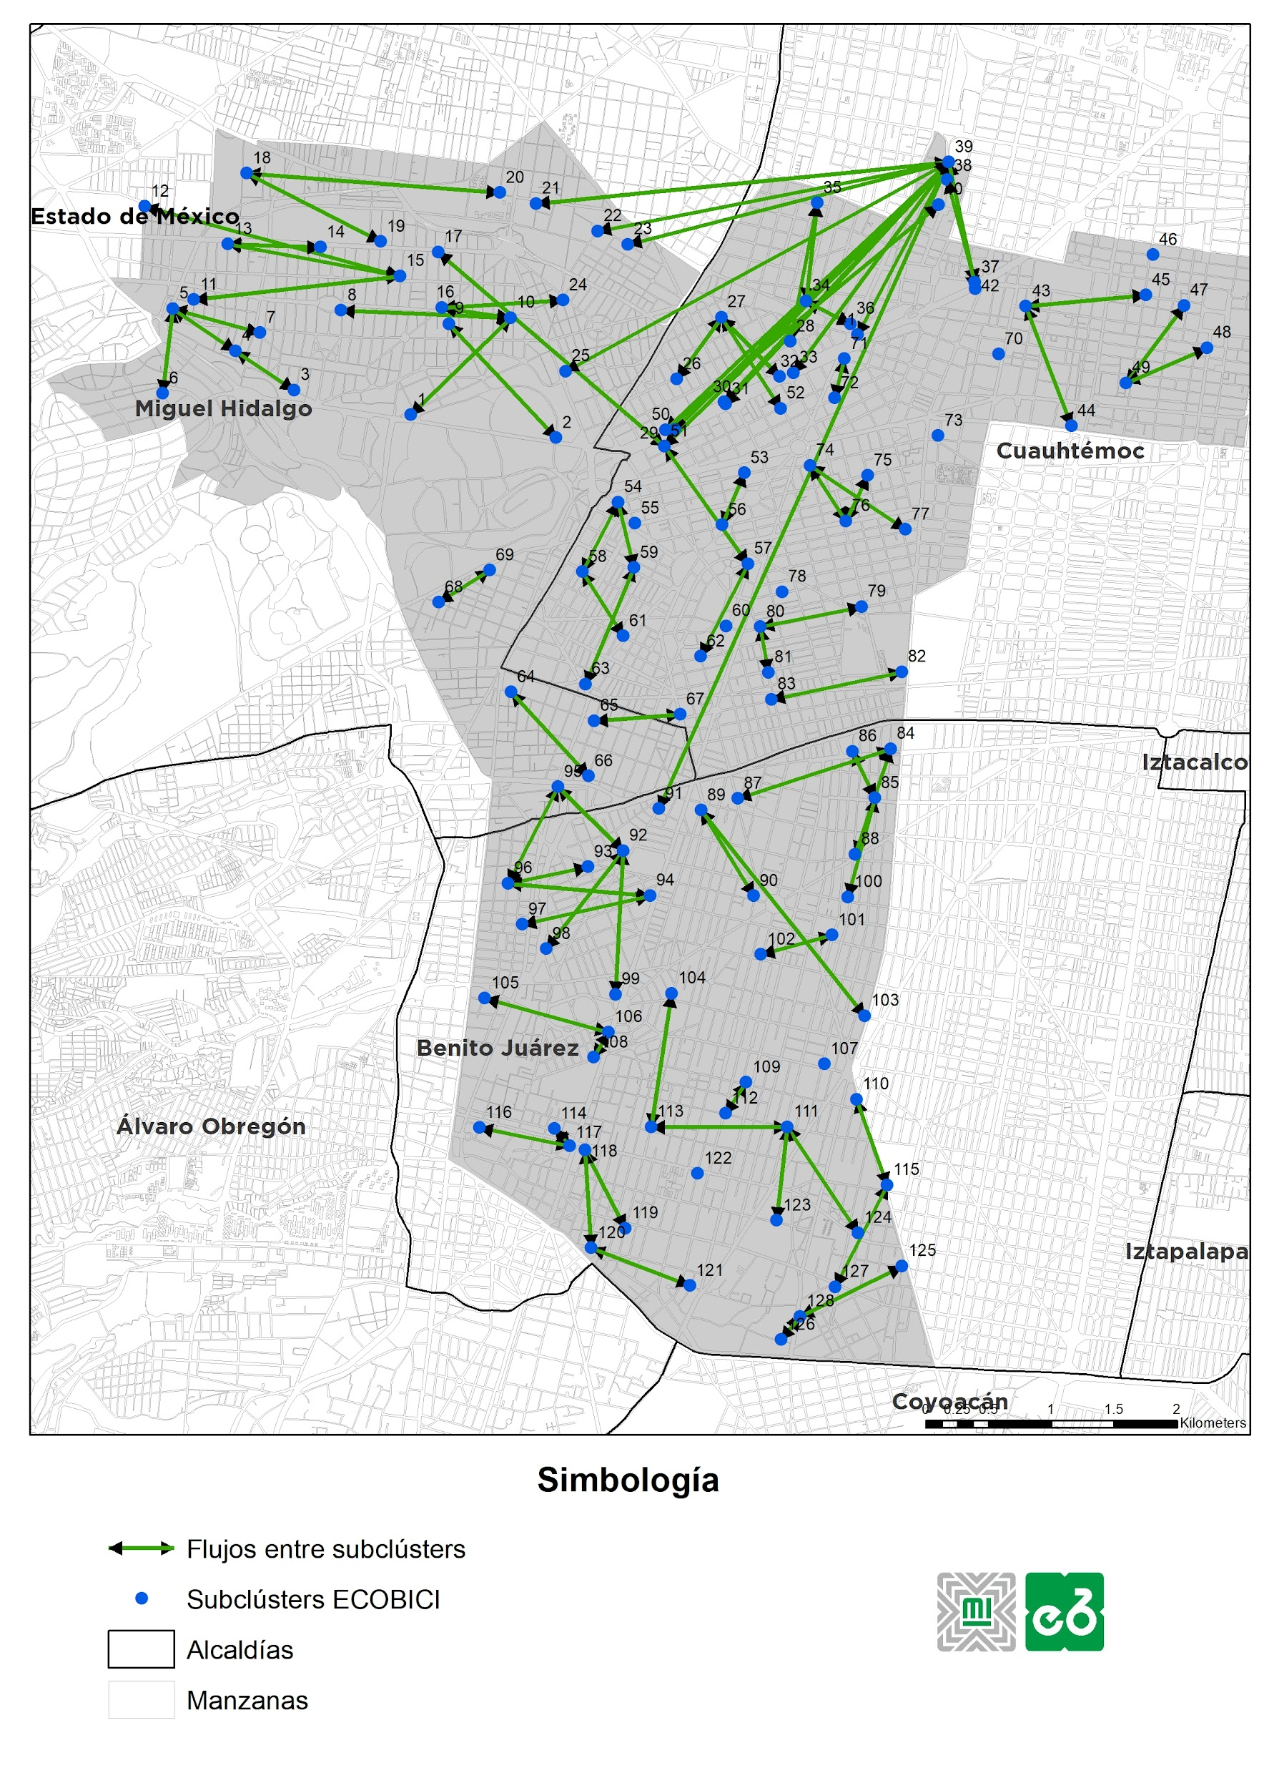

9.4.1.2.2. Planeación de sitios nuevos (cicloestaciones) para la expansión del sistema
Durante la etapa de Convivencia de los servicios de la Etapa 1 de Renovación, el Licitante Adjudicado en conjunto con la Secretaría deberán definir los sitios idóneos para la implementación de las cicloestaciones en el área nueva de ampliación (expansión), y tendrán que realizar diversas actividades necesarias para ello. Dichas acciones serán el análisis de datos sociodemográficos, estadísticos y usos del sistema, la planeación de recorridos de zonas, la revisión de las características físicas del sitio donde se desea instalar y la definición de los puntos factibles para instalar las cicloestaciones de la Etapa 2 “Expansión del Sistema”.
Una vez definidos los puntos definitivos, el Licitante Adjudicado deberá realizar los levantamientos técnicos de la totalidad de los sitios factibles de instalación de las cicloestaciones en formato .dwg con la finalidad de que la Secretaría realice las gestiones necesarias para la aprobación de los planos de los cicloestaciones con las dependencias y alcaldías involucradas en su aprobación para llevar a cabo su instalación. Asimismo, el Licitante Adjudicado deberá entregar de manera obligatoria un plan detallado de instalación de las 229 cicloestaciones nuevas que se colocarán en las áreas de expansión, donde especifique el orden de instalación de cada una de las cicloestaciones del sistema, dentro de la Etapa 2 de “Expansión” y deberá incluir como mínimo, lo siguiente:

- Planteamiento de cronograma con fechas y tiempos de instalación de cada una de las cicloestaciones (y demás variables asociados a este concepto como lo son: tareas de adecuación de los sitios físicos donde se colocaran las cicloestaciones en caso sea necesario, colocación de bolardos, instalación de cicloestaciones, tiempos de conexión eléctrica, tareas y pruebas de funcionamiento).
- Tiempo y tareas de armado de bicicletas.
- Tiempo y tareas del desarrollo y pruebas de software y hardware del sistema.
- Tiempos y tareas de las pruebas unificadas de la totalidad del sistema y demás variables vinculadas a este concepto.
- Tiempo y ajustes o modificaciones a vehículos de operación y mantenimiento, en caso se
- requiera.
- Tiempo y tareas de las pruebas del sistema pre-inauguración de la etapa 2 de “Expansión”.
- Puesta en marcha del Sistema ECOBICI de la etapa 2 “Expansión”.
- El plan específico de implementación de cada una de las cicloestaciones en la etapa de Expansión, deberá alinearse con tiempos y actividades al cronograma que haya presentado en su oferta el Licitante Adjudicado. Asimismo, los tiempos de entrega se definirán en común acuerdo y el plan detallado estará sujeto a revisión y aprobación de la Secretaría antes de su aplicación. Igualmente, la Secretaría (y/o la autoridad administrativa que esta última designe a tales efectos) y el Licitante Adjudicado determinarán en común acuerdo la implementación de cada una de las cicloestaciones, con base en el plan presentado por el Licitante Adjudicado, sin embargo, la Secretaría será la única facultada para autorizar definitivamente el proyecto de instalación. Una vez entregado el plan de implementación detallado, la Secretaría dará un respuesta dentro de las 3 semanas posteriores a la entrega del mismo cómo máximo, ya sea comentarios o la aprobación. Por lo tanto, el desarrollo del emplazamiento podrá llevarse a cabo hasta que la Secretaría emita la autorización correspondiente.

9.4.2. Componentes lógicos
Los componentes lógicos se refieren a todos los sistemas que almacenan datos del funcionamiento del sistema actual y nuevo. De este modo, dentro de este concepto se incluyen fundamentalmente las bases de datos del sistema de gestión y administración, los sistemas de acceso al servicio, a la página de internet y aplicación móvil.
Dentro de la Etapa 1 se deberán desarrollar actividades alrededor de los componentes lógicos, para garantizar su correcta implementación y funcionamiento. A continuación, se describen los sistemas de datos afectados por el proceso de transición entre servicios.
- Sistemas de datos del servicio y operación
  - Sistema de gestión y administración: Los datos referentes al sistema de gestión y administración integral del servicio de bicicletas ECOBICI.
  - Base de datos de personas usuarias: bases de datos que incluye toda la información referente a las personas usuarias del servicio (activos y no activos) como son datos personales y los relativos al uso del servicio como es el tipo de inscripción, tipo de pago, entre otras.
  - Base de datos de usos (viajes) del Sistema ECOBICI: bases de datos que comprende toda la información referente a los usos realizados por las personas usuarias en la plataforma del servicio.
  - Base de datos de servicio: Base de datos que contiene toda la información referente al estatus del servicio (estaciones y disponibilidad de anclajes y bicicletas).

- Sistema de datos de acceso al servicio
  - Tarjeta inteligente sin contacto.
  - Pin: acceso mediante un código pin.
  - Aplicación móvil del servicio

- Sistemas de datos de la página de internet
El sistema de datos de la página de internet del servicio actual de ECOBICI comprende fundamentalmente la información general del servicio, la información de la disponibilidad en las cicloestaciones (mapa), información ciclista, zona de personas usuarias, datos abiertos, noticias y el servicio de altas en el sistema.
- Sistemas de datos de la aplicación móvil
El sistema de datos de la aplicación móvil del servicio actual, comprende fundamentalmente la información del mapa de la disponibilidad en las cicloestaciones, el listado de las cicloestaciones de acuerdo a la geolocalización de la persona usuaria, listado de rutas, zona de reporte de incidencias, (reportar una bicicleta mecánica o eléctrica, cicloestaciones, bicicletas no reconocidas, otro tipo de reportes), zona de personas usuarias, información del servicio, atención telefónica.

9.4.2.1. Fase 1 - Trabajos previos
La fase 1 de esta etapa consiste en realizar distintas actividades previas para dejar preparado el sistema con suficiente anticipación a la implementación de los elementos físicos y lógicos. Dentro de esta fase se deberán efectuar las siguientes actividades como mínimo, así como las acciones que deberán prever la afectación de los sistemas descritos anteriormente. A continuación, se describe la estrategia y cómo se verán afectados los sistemas descritos anteriormente en esta fase de trabajos previos:

- Sistemas de datos del servicio y operación

  - Sistema de gestión y administración. El sistema de gestión del sistema actual de ECOBICI deberá seguir activo de manera normal y el Licitante Adjudicado deberá realizar todas las acciones para que el sistema de gestión del nuevo servicio esté totalmente preparado y listo para ser activado durante la fase de convivencia de servicios.
  - Base de datos de personas usuarias. La base de datos de las personas usuarias del sistema actual de ECOBICI, seguirá registrando todos los datos asociados a las personas usuarias del sistema de manera normal y el Licitante Adjudicado deberá realizar todas las acciones necesarias para que la base de datos de las personas usuarias del nuevo servicio quede instalada y preparada para ser activada durante la fase de convivencia de los servicios.
Para ello se deberá llevar a cabo la migración de toda la información de la base de datos del servicio ECOBICI actual a la base de datos de las personas usuarias del nuevo servicio con suficiente antelación para prever posibles eventualidades, de manera que cuando inicie la fase de convivencia de los servicios se tenga certidumbre de que transcurra de acuerdo a lo planeado. El Licitante Adjudicado deberá tener en consideración la migración de los datos de las personas usuarias con la tarifa del servicio de ECOBICI actual a las tarifas del servicio nuevo, de acuerdo a las indicaciones de la Secretaría.
Finalmente, la base de datos de las personas usuarias del nuevo servicio deberá ser capaz de gestionar las tarifas definidas para este servicio y las que actualmente están vigentes en ECOBICI (servicio actual).
En esta fase de trabajos previos a la implementación del servicio nuevo, la Secretaría indicará al Licitante Adjudicado cómo se efectuará la migración de los datos de inscripción de las personas usuarias de un sistema al otro, ya sea conservando la tarifa actual en el nuevo sistema hasta que acabe el periodo de vigencia de la inscripción o efectuando directamente una migración entre tarifas de ambos servicios.

  - Base de datos de usos de servicio. La base de datos de usos del servicio actual de ECOBICI, seguirá registrando todos los usos realizados por las personas usuarias del sistema de manera habitual y el Licitante Adjudicado deberá realizar todas las acciones necesarias para que la base de datos de usos del nuevo servicio quede instalada y preparada para ser activada durante la fase de convivencia de los servicios.
  - Base de datos de servicio. La base de datos de servicio actual de ECOBICI seguirá registrando y conteniendo todos los datos de servicio del sistema de manera normal y el Licitante Adjudicado deberá realizar todas las acciones necesarias para que la base de datos del servicio nuevo quede instalada y preparada para ser activada durante la fase de convivencia de los servicios

- Sistema de datos de acceso al servicio
  - Tarjeta inteligente sin contacto (proximidad). Las tarjetas de acceso al servicio actual seguirán activas para hacer uso del servicio de manera normal.
  - Pin. El acceso al servicio por medio de un pin seguirá activo para hacer uso del servicio de manera normal.
  - Aplicación móvil. El servicio actual no cuenta con un acceso al servicio a través de una aplicación móvil; sin embargo, en esta fase el Licitante Adjudicado deberá realizar todas las acciones necesarias para realizar y dejar preparada la configuración de acceso al servicio nuevo a través de la aplicación móvil para ser puesto en funcionamiento durante la fase siguiente.

- Sistema de datos de la página de internet
La página de internet del servicio actual ECOBICI deberá estar disponible de manera normal para todas las personas y el Licitante Adjudicado proveerá y tendrá lista la página de internet del nuevo servicio para que pueda activarla durante la fase de convivencia. Se deberá mantener el acceso desde el localizador de recursos uniforme (URL) actual.

El Licitante Adjudicado deberá considerar que para facilitar el acceso a la información en su totalidad, así como a los servicios del sistema, la página de internet del nuevo servicio se tendrá que conectar a los servicios web que informan de la disponibilidad de las cicloestaciones del servicio actual. Esta conexión se tendrá que programar con suficiente antelación para que su activación transcurra sin contratiempos durante la convivencia de los servicios.

- Sistemas de datos de la aplicación móvil
La aplicación móvil del servicio actual deberá estar disponible para todas las personas usuarias del Sistema ECOBICI de manera normal. El Licitante Adjudicado deberá proveer y tener lista la aplicación móvil del servicio nuevo para que pueda ser activada durante la fase de convivencia de los servicios.
El Licitante Adjudicado deberá considerar que para facilitar el acceso a la información en su totalidad y los servicios especificados en el subapartado 6.10.5, la aplicación móvil del nuevo servicio se tendrá que conectar a los servicios web que informan de la disponibilidad de las cicloestaciones del servicio actual. Esta conexión se tendrá que programar con suficiente antelación para que su activación transcurra sin contratiempos durante la convivencia de servicios.

9.4.2.2. Fase 2 - Convivencia entre servicios
La fase 2 de esta etapa detalla cómo se desarrollará la afectación y dinámica de convivencia de los sistemas de datos entre el servicio actual y el nuevo, de acuerdo a los siguientes puntos:
- Sistemas de datos del servicio y operación
  - Sistema de gestión y administración. El sistema de gestión de ECOBICI actual seguirá activo con normalidad y dará servicio a las cicloestaciones en esta fase.
El Licitante Adjudicado deberá también activar el sistema de gestión nuevo en esta fase, de manera que convivirán ambos sistemas y cada uno deberá gestionar el servicio correspondiente.
  - Base de datos de personas usuarias. El Prestador del Servicio actual deberá desactivar la base de datos de las personas usuarias del Sistema ECOBICI, de tal manera que a partir de esta fase el Licitante Adjudicado deberá poner en funcionamiento la base de datos del servicio nuevo que será la responsable de registrar todos los datos asociados a las personas usuarias del sistema, independientemente que sean consecuencia de otros procesos como el de alta o baja del sistema.

  - Base de datos de usos del servicio. La base de datos de usos del servicio actual de ECOBICI deberá registrar normalmente todos los usos realizados por las personas usuarias hasta que concluya la fase de convivencia de ambos servicios. Una vez concluída, el Licitante Adjudicado deberá realizar la migración de toda la información contenida en la base de datos del sistema actual a una base de datos de seguridad del sistema nuevo. Dicha base de datos deberá estar vinculada, de tal manera que se pueda acceder desde la plataforma de gestión y administración del sistema nuevo, con la finalidad de realizar consultas, descargas y análisis del histórico de usos.
El Licitante Adjudicado deberá activar la base de datos de usos del sistema nuevo para registrar todos los usos de las personas usuarias en el servicio nuevo.
  - Base de datos de servicio. Las bases de datos de servicio actual y nuevo deberán poder registrar todos los datos de servicio de los sistemas correspondientes de manera normal. De tal manera que durante la fase de convivencia de los dos sistemas y mediante el servicio web, la base de datos del sistema actual seguirá proporcionando la información del estado de las cicloestaciones y la disponibilidad de bicicletas y anclajes del servicio actual de manera normal.

- Sistema de datos de acceso al servicio
  - Tarjeta inteligente sin contacto (proximidad). Las tarjetas de acceso del servicio actual deberán de funcionar de manera normal hasta el final de la fase de convivencia de los dos servicios y permitirán que las personas usuarias accedan a las cicloestaciones tanto del servicio actual como a las cicloestaciones del servicio nuevo que se vayan poniendo en operación, siempre y cuando la tecnología de las tarjetas que dispongan las personas usuarias sea compatible con los lectores de las nuevas cicloestaciones a instalar. Sin embargo, el Licitante Adjudicado deberá asegurar que las personas usuarias no puedan hacer uso de dos bicicletas a la vez, es decir, si toman una bicicleta del servicio actual no podrán usar una bicicleta del servicio nuevo al mismo tiempo.
De manera informativa, la tecnología de los lectores de las cicloestaciones actuales es compatible con la tarjeta de movilidad integrada de la ciudad, sin embargo, existen otras tecnologías de tarjetas que aún siguen funcionando para acceder al servicio y que posiblemente ya no serán compatibles con la tecnología de los nuevos lectores. En este supuesto, las personas que deseen renovar o reponer la tarjeta (con su costo de generación), lo podrán realizar vinculando la tarjeta de movilidad integrada a su membresía vigente durante esta fase de convivencia de ambos servicios.
Las personas que deseen inscribirse al servicio nuevo durante la fase de convivencia, se les proporcionará la tarjeta del sistema nuevo (tarjeta de Movilidad Integrada), de modo que solo podrán acceder a las estaciones de este servicio.
El Licitante Adjudicado deberá realizar todas las acciones necesarias durante esta fase (a través de campañas de información) para que las personas usuarias del servicio actual puedan contar con la tarjeta de acceso al sistema nuevo al iniciar la Etapa 2 “Expansión del Sistema”, con la finalidad de que puedan hacer uso de este servicio. De manera que las tarjetas que no sean compatibles con la tecnología de acceso en las cicloestaciones nuevas quedarán inhabilitadas y a partir de la Etapa 2 sólo exista una tarjeta unificada para el Sistema ECOBICI, la tarjeta de Movilidad Integrada de la Ciudad de México.
  - Pin. El acceso al sistema actual por medio de un código PIN deberá funcionar de manera normal hasta la conclusión de la fase de convivencia, de tal manera que las personas usuarias que lo tengan puedan acceder a las cicloestaciones del servicio actual.
  - Aplicación móvil. El Licitante Adjudicado deberá activar el servicio de acceso al sistema nuevo desde la aplicación móvil. De tal manera que las personas usuarias podrán hacer uso de este aplicativo para ejecutar las distintas funcionalidades y servicios descritos en el subapartado 6.10.5 del presente Anexo sólo en el nuevo servicio.

- Sistemas de datos de la página de internet
Dentro de esta Fase, el Licitante Adjudicado deberá activar la página de internet del servicio nuevo manteniendo el actual localizador de recursos uniforme (URL), de tal manera que la página de internet del servicio actual se deberá inhabilitar. La página de internet deberá estar conectada a los servicios web que comunican el estado de las cicloestaciones y bicicletas del servicio actual, con la finalidad de mostrar la disponibilidad y estatus de las mismas de ambos servicios.

- Sistemas de datos de aplicación móvil
En el caso de la aplicación móvil del sistema actual, deberá desactivarse para ser sustituida por la aplicación móvil del nuevo servicio que el Licitante Adjudicado dejó preparada en la fase de trabajos previos. Dicha aplicación deberá estar conectada a los servicios web que comunican el estado de las cicloestaciones del servicio actual, con la finalidad de mostrar la disponibilidad y estatus de las mismas en ambos servicios.

9.4.3. Componente de comunicación a las personas usuarias
Los componentes de comunicación a la persona usuaria se refieren a todos los contenidos y canales de comunicación donde se informará a la persona usuaria el objetivo y el desarrollo de los trabajos de renovación del sistema ECOBICI. Dentro de este concepto se incluye fundamentalmente la estrategia de una comunicación integral tanto del proceso de renovación como del funcionamiento del nuevo sistema, así como sus ventajas y alcances del mismo.
Dentro de la Etapa 1 se deberán desarrollar actividades alrededor del componente de comunicación, a fin de anticiparse, prevenir y resolver problemas que se puedan suscitar durante el proceso de transición entre ambos servicios. A continuación, se describen los elementos que se deberán de considerar para desarrollar las líneas de acción de la comunicación dentro de la Fase 1 de esta etapa de manera enunciativa más no limitativa:

9.4.3.1. Fase 1 - Trabajos Previos

Dentro de la fase 1 se deberán desarrollar actividades alrededor del componente de comunicación, a fin de anticiparse, prevenir y resolver problemas que se puedan suscitar durante el proceso de transición entre ambos servicios. A continuación, se describen los elementos que se deberán de considerar para desarrollar las líneas de acción de la comunicación dentro de esta fase de la etapa 1 (uno), como mínimo:

- Capacitación al personal
El Licitante Adjudicado deberá desarrollar una estrategia de capacitación para el personal contratado sobre el uso y operación del nuevo sistema. Dicha capacitación deberá estar diseñada y ajustada a las necesidades de la etapa del proyecto, en donde el conocimiento deberá ser aportado por el Licitante Adjudicado.

- Informe Estratégico
El Licitante Adjudicado deberá desarrollar un documento estratégico en donde plasme toda la preparación de la campaña de comunicación de manera integral, que tendrá que ir dirigida a las personas usuarias del sistema y al público en general. Dicho documento deberá ser revisado y aprobado por la Secretaría.

- Planificación y desarrollo de la campaña de comunicación off-line y on-line del proceso y lanzamiento de la renovación, promoción del nuevo servicio (uso de bicicletas, cicloestaciones, nuevas tarifas) y facilidad de inscripción.
El Licitante Adjudicado deberá desarrollar una estrategia de comunicación de manera integral especialmente en términos de informar efectivamente los objetivos de la renovación, los canales de comunicación que tendrá el servicio durante la fase de convivencia de ambos servicios, los métodos de inscripción (facilidad), la nueva tecnología y su mejora, los periodos de la renovación, los periodos de la puesta en marcha. Los componentes que deberá considerar el Licitante Adjudicado serán los siguientes como mínimo:
  - Elaboración del mensaje de la campaña.
  - Realización de la creatividad de la campaña.
  - Elaboración del plan de medios para el lanzamiento de la campaña.
  - Adecuación del mensaje al tipo de medio.
  - Puesta en marcha antes de la fase de convivencia y durante dicha fase.

Además, la campaña debe divulgar de manera sencilla, clara y amable un decálogo de condiciones para poder ser una persona usuaria del nuevo sistema, cómo usarlo, cómo inscribirse, qué cambios tiene el nuevo servicio, nuevas tarifas, así como la promoción del respeto y la sana convivencia con el resto de actores que circulan en la ciudad.
Toda propuesta de campaña de comunicación, así como sus materiales gráficos, se deberán realizar con base en los lineamientos que establece el Manual de Identidad Institucional del Gobierno de la Ciudad de México, además, tendrá que ser revisado y aprobado por la Secretaría antes de su publicación.

- Información y acompañamiento de las personas usuarias en el nuevo servicio.

El Licitante Adjudicado deberá desarrollar una estrategia que incluya un proceso de acompañamiento a las personas usuarias en el uso del nuevo sistema, considerando elementos que permitan medir la efectividad del servicio antes, durante y después del mismo:
  - Proceso de la inscripción y vinculación al sistema por los diferentes medios.
  - Operación de retiro y anclaje de las bicicletas.
  - Uso y funcionamiento del nuevo servicio (bicicletas y cicloestaciones).
  - El Licitante Adjudicado deberá considerar la existencia de un grupo de trabajo con dedicación exclusiva hacia las personas usuarias, que pueda realizar un acompañamiento de calidad y permanente durante los primeros meses de operación del nuevo servicio (convivencia del servicio), instruyendo, brindando información oportuna, solucionando dudas e inquietudes, generando estadísticas y midiendo las diferentes variables que permiten ajustar los procesos.

- Diseño de trabajo con Grupos de Enfoque

El Licitante Adjudicado podrá diseñar y desarrollar grupos focales con las personas usuarias del sistema actual a fin de obtener información relevante para el desarrollo de la campaña de comunicación de la renovación en el corto plazo, como lo puede ser la visión de la persona usuaria y el comportamiento que pueda sostener frente al cambio de tecnología del servicio actual. El Licitante Adjudicado gestionará y asumirá económicamente la totalidad de los costos derivados del trabajo con grupos de enfoque.

9.4.3.2. Fase 2 - Convivencia de servicios

Dentro de esta fase, el Licitante Adjudicado deberá poner en marcha la campaña de comunicación integral, además de las estrategias de seguimiento para brindar una atención y comunicación efectiva a las personas usuarias del Sistema ECOBICI.
- Lanzamiento e inicio de campaña de renovación
En la fase previa a la convivencia de servicios en ECOBICI, el Licitante Adjudicado deberá considerar realizar una campaña de sensibilización para adelantar un proceso de gestión de cambio que las personas usuarias enfrentarán en el sistema.
Además, en esta fase el Licitante Adjudicado deberá lanzar la campaña de comunicación integral a fin comenzar a informar el proceso de renovación del Sistema ECOBICI a las personas usuarias. El Licitante Adjudicado deberá de informar en el mayor tiempo posible a fin de motivar a las personas usuarias el uso del nuevo servicio.
El Licitante Adjudicado deberá considerar que la campaña de comunicación off-line y on-line será permanente durante esta fase y tendrá que trabajar de manera constante en la divulgación de contenidos de sensibilización e información del nuevo sistema dirigido a todos los ciudadanos y personas usuarias que tengan una relación directa o indirecta con el sistema.
El Licitante Adjudicado deberá de activar la estrategia de acompañamiento a las personas usuarias en el uso del nuevo sistema, de manera que el grupo de trabajo dedicado exclusivamente a esto, pueda realizar el acompañamiento permanente durante los primeros meses de operación del nuevo servicio a fin de garantizar una buena y grata experiencia de la persona usuaria, respecto al nuevo servicio.

9.5. Seguimiento y supervisión de la implementación
Durante la totalidad de las fases que integran la etapa 1 de la Renovación del servicio de ECOBICI, el Licitante Adjudicado deberá entregar semanalmente a la Secretaría un reporte de avance de la implementación de los tres componentes descritos en el subapartado 9.3.1 del presente Anexo y un cronograma actualizado a la fecha de entrega, con la finalidad de que la Secretaría realice el seguimiento y supervisión del proyecto en conjunto con el Licitante Adjudicado.
El Licitante Adjudicado no está exento a la entrega de los reportes ni de cronograma actualizado durante la realización del proyecto.

9.6. Servicio Renovado en operación
Una vez que el Licitante Adjudicado haya realizado la renovación de las 458 cicloestaciones en el área de operación actual y se encuentren funcionando y proporcionando el servicio de manera normal, los sistemas de datos tanto del servicio actual como del servicio nuevo tendrán cambios relevantes en cuanto a su funcionamiento. Dichas afectaciones se describen a continuación de manera enunciativa más no limitativa:
- Sistemas de datos del servicio y operación
  - Sistema de gestión y administración. El sistema de gestión del servicio nuevo será el único que permanecerá activo a partir de esta fase, por lo tanto, el sistema de gestión y administración actual se deberá desactivar definitivamente.
  - Base de datos de personas usuarias. La base de datos de las personas usuarias del servicio nuevo será la única que permanecerá activa a partir de esta fase.
  - Base de datos de usos del servicio. La base de datos del sistema actual se deberá desactivar y la base de datos del sistema nuevo será la única que permanecerá activa a partir de esta fase. Además, el Licitante Adjudicado deberá ejecutar la migración de datos como se estipula en la fase de convivencia de ambos servicios.
  - Base de datos de servicio. La base de datos de servicio del sistema actual se deberá desactivar y la base de datos del sistema nuevo será la única que permanecerá activa a partir de esta fase, por lo tanto, esta última es la que proporcionará la información del estado de las cicloestaciones y la disponibilidad de bicicletas y anclajes del servicio definitivamente.

- Sistema de datos de acceso al servicio
  - Tarjeta inteligente sin contacto (proximidad). La tarjeta de Movilidad Integrada de la Ciudad de México será uno de los sistemas activos para acceder al uso del servicio a partir de esta fase, de modo que el resto de las tarjetas que no son compatibles con la tecnología del sistema nuevo quedarán inhabilitadas y no se podrán usar.
  - Pin. El acceso al servicio por medio de un código PIN quedará inhabilitado a partir de esta fase.
  - Aplicación móvil. El acceso al servicio nuevo por medio de la aplicación móvil quedará como uno de los sistemas activos a partir de esta fase.

En este sentido, el proceso de gestión del cambio de ambos sistemas en cuanto a los componentes físicos, lógicos y de comunicación a personas usuarias se resume en las siguientes figuras:

Figura 5. Diagrama de Flujo “1” de actividades de la Primera Etapa (Renovación del sistema actual)

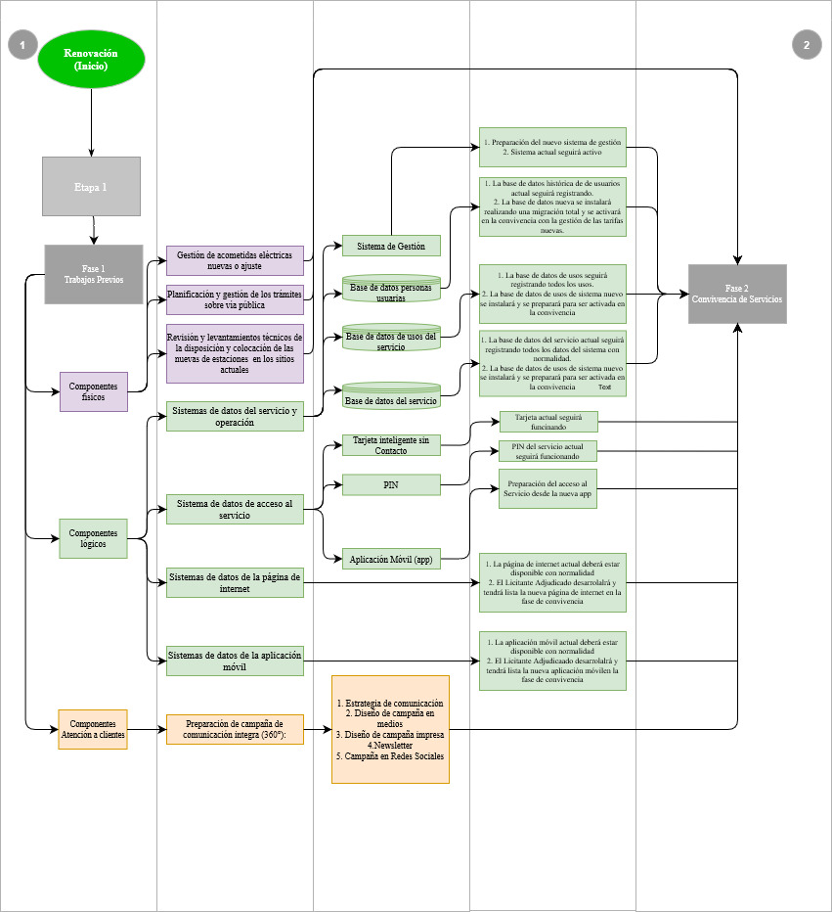

Figura 6. Diagrama de Flujo “2” de actividades de la Primera Etapa (Renovación del sistema actual)

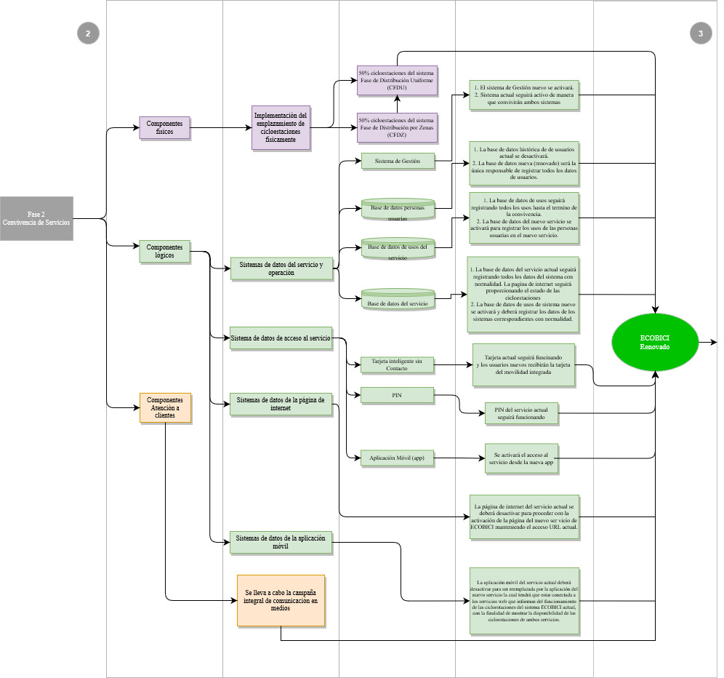

Figura 7. Diagrama de Flujo “3” de actividades de la Primera Etapa (Renovación del sistema actual)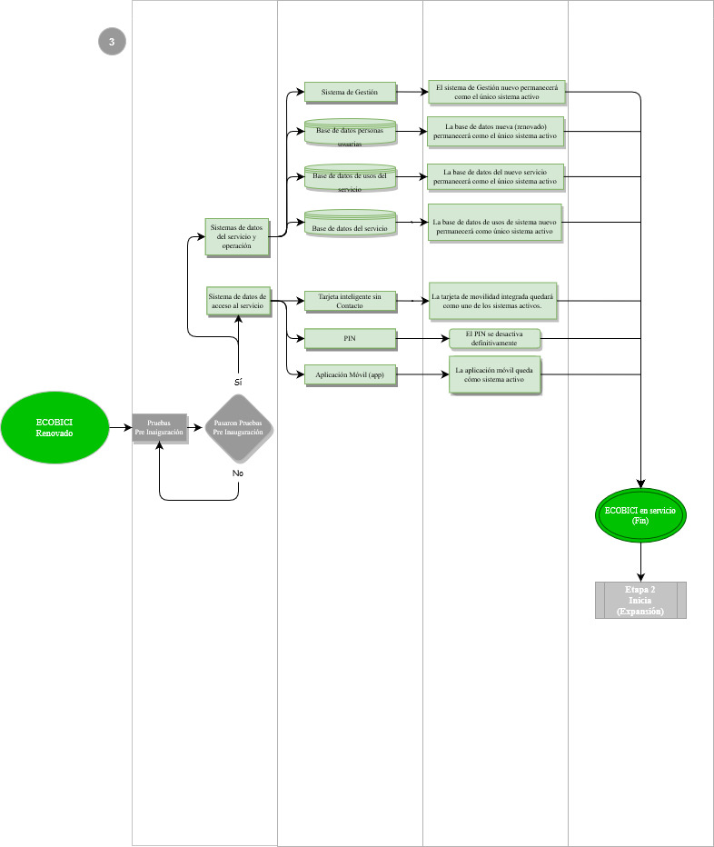

9.7. Etapa 2 - Expansión del Sistema ECOBICI

Cuando el Licitante Adjudicado coloque y habilite el total de cicloestaciones del nuevo servicio de ECOBICI en la primera etapa (458 cicloestaciones), deberá iniciar con la etapa dos (2) del proyecto, es decir, instalar el total de cicloestaciones que fueron definidas durante la Etapa 1 de Renovación (en la fase de convivencia de servicios) con sitio nuevo hasta llegar a las 687 cicloestaciones del sistema, en las áreas planificadas que se presentan en el siguiente mapa 5 y se describen en el Anexo 4 del presente documento.
Mapa 5. Áreas de Expansión del Sistema ECOBICI
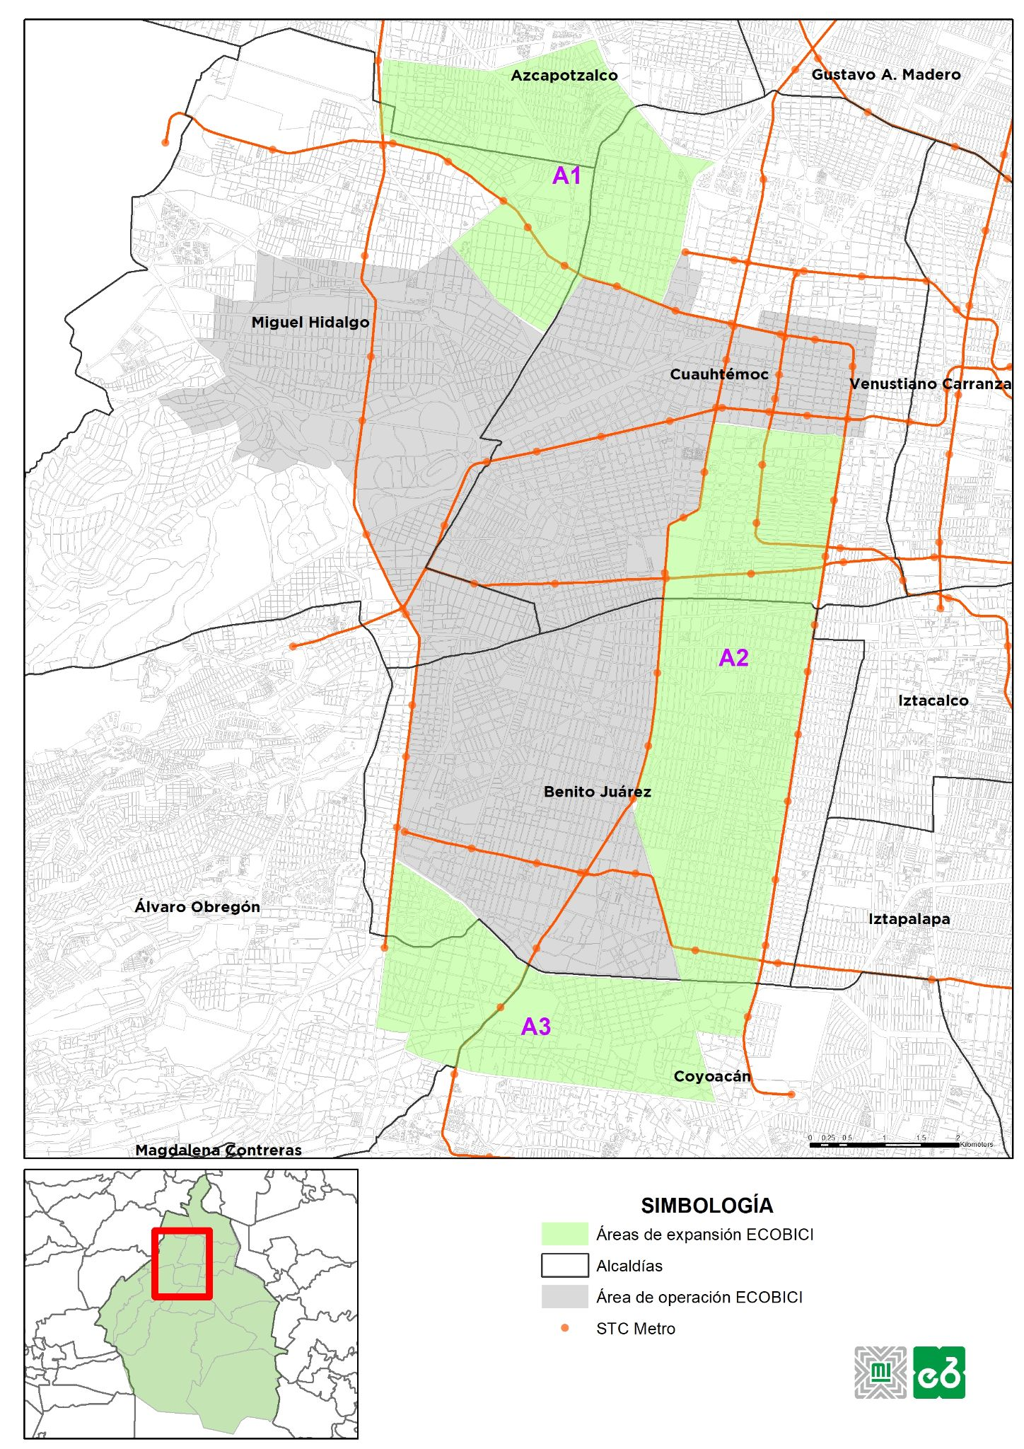

Figura 8. Área nuevas de la Expansión del Sistema ECOBICI
No. | Nombre de Área | Alcaldías que integran el área | Localización | Superficie en km²
1 | A1 | Azcapotzalco, Cuauhtémoc y Miguel Hidalgo | Norte | 9.3 km²
2 | A2 | Benito Juárez, Coyoacán y Cuauhtémoc | Oriente | 13.2 km²
3 | A3 | Álvaro Obregón, Benito Juárez y Coyoacán | Sur | 7.0 km²

El diseño y la formulación de las nuevas ubicaciones las realizará la Secretaría en conjunto con el Licitante Adjudicado. Sin embargo, dichas propuestas, mejoras o cambios deberán ser aprobadas definitivamente por la Secretaría.
Una vez que sean definidos durante la Etapa 1 “Renovación” los sitios para las nuevas cicloestaciones que corresponden a la Expansión, el Licitante Adjudicado en conjunto con la Secretaría determinarán el orden de implementación de estas cicloestaciones. Sin embargo, el Licitante Adjudicado deberá entregar a la Secretaría la propuesta de implementación como se estipula en el subapartado 9.4.1.2.2 del presente Anexo “Planeación de sitios nuevos (cicloestaciones) para la expansión del sistema”.
El Licitante Adjudicado deberá instalar dichas cicloestaciones en cada una de las ubicaciones definidas entre la Secretaría y el Licitante Adjudicado. A diferencia de lo que describe el subapartado 6.2.1 del Anexo de Operación, no se dispondrá de una conexión de energía eléctrica para estas cicloestaciones, por lo tanto, el Licitante Adjudicado deberá realizar todos los trámites correspondientes ante la dependencia competente para solicitar el punto de conexión al suministro eléctrico de cada una de las nuevas cicloestaciones, con la potencia eléctrica requerida.
La Secretaría brindará apoyo y acompañamiento previo y durante la ejecución de los trabajos eléctricos a realizar, sin embargo, la responsabilidad total y absoluta de las tareas será del Licitante Adjudicado. En caso de que exista un retraso del suministro eléctrico atribuible a la empresa distribuidora de la energía eléctrica de la Ciudad, el Licitante Adjudicado no será responsable de dichos atrasos y no le serán imputables, en caso contrario deberá ser sancionado por el retraso e incumplimiento de acuerdo a las penas convencionales.
El Licitante Adjudicado será el responsable de la conexión eléctrica desde la cicloestación hasta el punto de conexión en el registro eléctrico perteneciente al Sistema ECOBICI.
Los costos derivados de la solicitud de conexión de servicio de las cicloestaciones nuevas serán a cargo del Licitante Adjudicado, al igual que los costos de la obra civil para realizar conexiones al suministro eléctrico.
La duración de la Etapa 2 se establece en 12 semanas a partir de la conclusión de la Etapa uno (1) de acuerdo con el periodo que marca el contrato.

9.7.1. Características de los crecimientos y modificaciones al Sistema ECOBICI
El diseño, formulación y planeación de cualquier propuesta de crecimiento o modificación del Sistema ECOBICI será responsabilidad de la Secretaría, a través de las áreas cuyas atribuciones le competen. Sin embargo, el Licitante Adjudicado podrá proponer modificaciones, ajustes y crecimientos al sistema, las cuales deberán ser revisadas y en su caso aprobadas por la Secretaría.

La Secretaría será la única facultada para autorizar todas aquellas propuestas que en su caso puedan ser formuladas por el Licitante Adjudicado, para el crecimiento y/o modificación dentro del área de operación actual del Sistema ECOBICI.

En caso de que el Licitante Adjudicado considere necesario reubicar o crecer las cicloestaciones que forman parte del sistema, deberá solicitar a la Secretaría su autorización y presentar por escrito una propuesta que exponga la necesidad de llevar a cabo dicha acción.

Con carácter previo a dicho proceso, se aprobará por parte de la Secretaría, una ubicación alternativa de emplazamiento a la original, que tenga al menos la misma calidad en cuanto a su utilización por parte de las personas usuarias del sistema.

Para tales efectos y en caso sea procedente, se señala que el Licitante Adjudicado llevará a cabo la gestión y realización de los trabajos previos como el levantamiento técnico y la documentación necesaria para realizar cualquier ajuste o cambio de ubicación, mismas que deberá enviar a la Secretaría que será la encargada de obtener con las dependencias responsables los permisos y autorizaciones para instalación físicas de las cicloestaciones.

En el caso de suscitarse alguna obra que afecte directa o indirectamente al servicio, el Licitante Adjudicado deberá gestionar el traslado o remoción de las bicicletas y/o cicloestaciones que se vean afectadas por obras o eventos que tengan lugar en la vía pública, con el fin de garantizar el resguardo de los bienes. De igual forma, la Secretaría podrá ordenar dicho traslado o remoción de bicicletas y/o cicloestaciones al Licitante Adjudicado, cuando así lo considere necesario. El traslado y el costo correspondiente serán asumidos por el Licitante Adjudicado.

El Licitante Adjudicado gestionará y se responsabilizará, dentro de sus alcances, del suministro eléctrico de las cicloestaciones para garantizar el adecuado funcionamiento del sistema en caso sea necesario; de igual forma, el Licitante Adjudicado correrá con los gastos derivados de la obra civil, así como de las acometidas eléctricas a realizarse dentro de sus alcances.

9.8. Plazos de la Renovación y Expansión

En ningún caso, el cumplimiento de la totalidad de las fases comprendidas en la Etapa 1 “Renovación del Servicio” y en la Etapa 2 “Expansión del Sistema ECOBICI” de conformidad con lo estipulado en cada uno de los apartados y subapartados correspondientes, podrá realizarse en un plazo superior a 67 semanas contados a partir de la firma del contrato. Es decir, la Etapa 1 se deberá realizar en un plazo máximo de 55 semanas (se consideran los tiempos de producción y envío) y la Etapa 2 en un plazo máximo de 12 semanas.

9.9. Atención a la persona usuaria durante la Fase de Renovación
Los servicios de atención a las personas usuarias durante la fase de convivencia de servicios deberán funcionar de manera independiente para cada uno de los servicios (el actual y el sistema renovado), sin embargo, el Prestador del Servicio actual y el Licitante Adjudicado deberán colaborar entre ellos de manera proactiva, de modo que cada empresa deberá dirigir correctamente las incidencias o solicitudes de información al servicio correspondiente. La Secretaría deberá actuar de conexión entre ambos servicios.

10. RESPONSABILIDADES, SEGUROS Y FIANZAS
El Licitante Adjudicado deberá contar con una póliza de seguro expedida por una institución debidamente autorizada por las leyes mexicanas y adquirida para responder por los daños que con motivo de la prestación del servicio, pudieran ocasionarse a las personas usuarias y/o terceros en su persona y/o patrimonio.
De los seguros que se detallan en el presente apartado, deberá acreditarse su adquisición y vigencia durante todo el periodo contractual, mediante la presentación de copias de sus respectivas pólizas y comprobantes de pago del seguro a la Secretaría.
La contratación de los seguros que aquí se refiere es independiente de aquellos otros que le sean legalmente exigibles al Licitante Adjudicado por su actividad a fin de brindar cobertura a los posibles daños que afecten a terceros, como consecuencia de otras cuestiones referentes a su actividad.
El Licitante Adjudicado deberá mantener actualizadas todas las pólizas de los seguros con antelación no menor a quince (15) días hábiles a que surta efecto la fecha de vencimiento de las mismas, que deberán tener vigencia hasta la finalización de los trabajos conforme el contrato lo estipula.
Si durante la prestación de la ejecución contractual se produjera el vencimiento de las pólizas, el Licitante Adjudicado estará obligado a tramitar nuevos seguros hasta la finalización del contrato, con una antelación no menor a quince (15) días hábiles a que surta efecto la fecha de vencimiento de las mismas.
El Licitante Adjudicado será responsable de cualquier tipo de daño o hecho causado como consecuencia de la falta de mantenimiento de todos los bienes del sistema.
Asimismo, el Licitante Adjudicado será el único responsable de la operación y mantenimiento del sistema hasta el término del Contrato establecido.
La póliza de seguro del Licitante Adjudicado deberá contar con los siguientes conceptos y coberturas mínimas:

Figura 9. Concepto y coberturas de la póliza de seguro
No. | Tipo | Cobertura mínima
1 | Muerte Accidental | $ 150,000.00 MXN
2 | Pérdidas Orgánicas | $ 150,000.00 MXN
3 | Reembolso Gastos Médicos | $ 100,000.00 MXN
4 | Reembolso Gastos Funerarios | $ 100,000.00 MXN
5 | Responsabilidad Civil por Daños a Personas | $ 50,000.00 MXN (deducible $ 1,000.00 MXN)
6 | Responsabilidad Civil por Daños Materiales | $ 25,000.00 MXN (deducible $ 500.00 MXN)
Esta póliza deberá disponer de una cláusula de revalorización automática, en función de las variaciones que experimente el Índice Nacional de Precios al Consumidor (INPC) anualmente, además de una cláusula que considere casos especiales para ampliación de cobertura de sumas aseguradas hasta $200,000.00 MXN. Asimismo tendrá que contar con pago directo en estancia menor a 24 horas en tres (3) hospitales que se ubiquen dentro del área de operación del Sistema ECOBICI.
El Licitante Adjudicado será el único responsable de los perjuicios que pueda ocasionar el incumplimiento de los seguros exigidos en el presente Anexo, en las formas y con la vigencia estipulada, quedando la Secretaría exenta de toda responsabilidad respecto de cualquier siniestro que se produjera en este caso.
Una vez notificada la adjudicación del servicio, el Licitante Adjudicado deberá presentar a la Secretaría la póliza antes mencionada después de la firma del Contrato, obligándose a mantenerla vigente hasta la finalización del mismo.

Anexo 1. MANUAL DE IDENTIDAD GRÁFICA DE ECOBICI

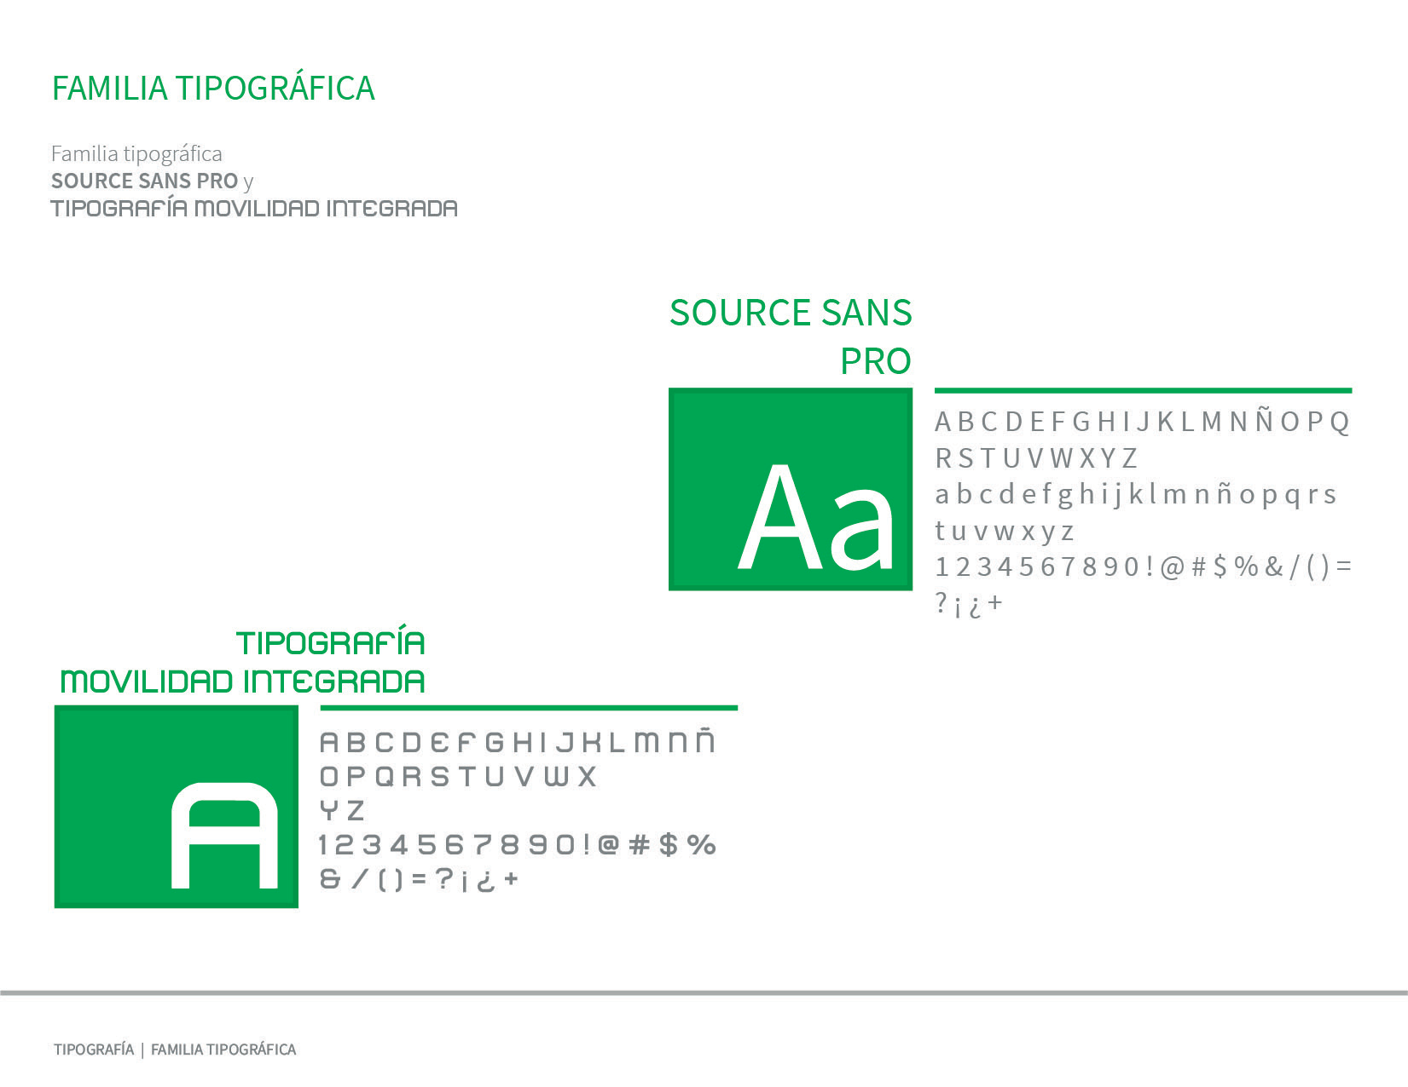

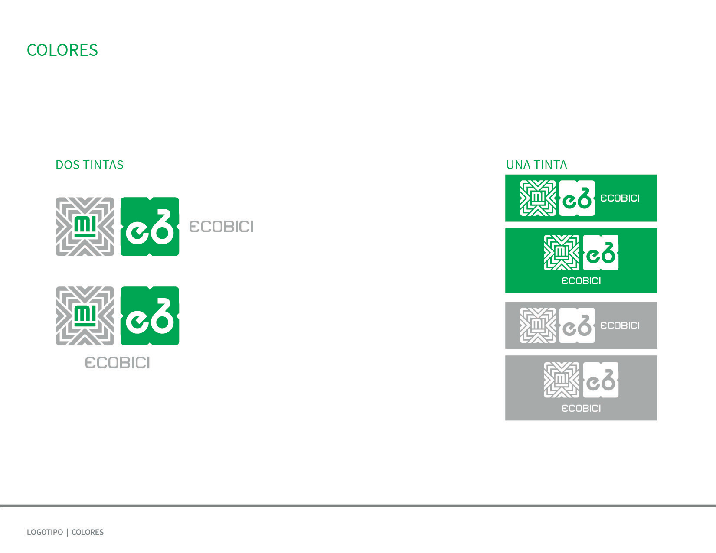
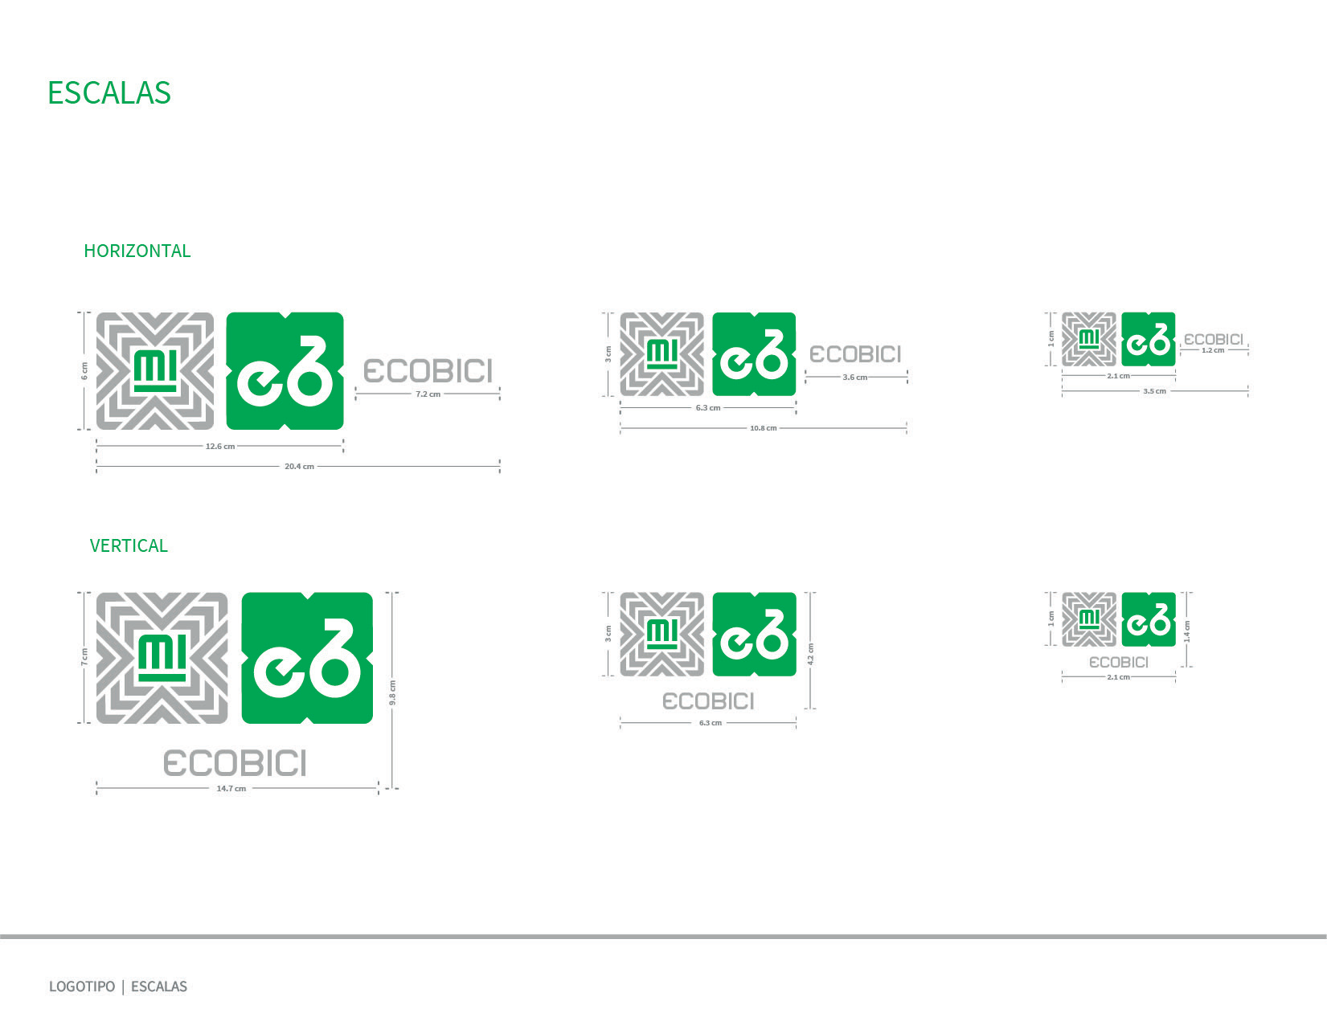
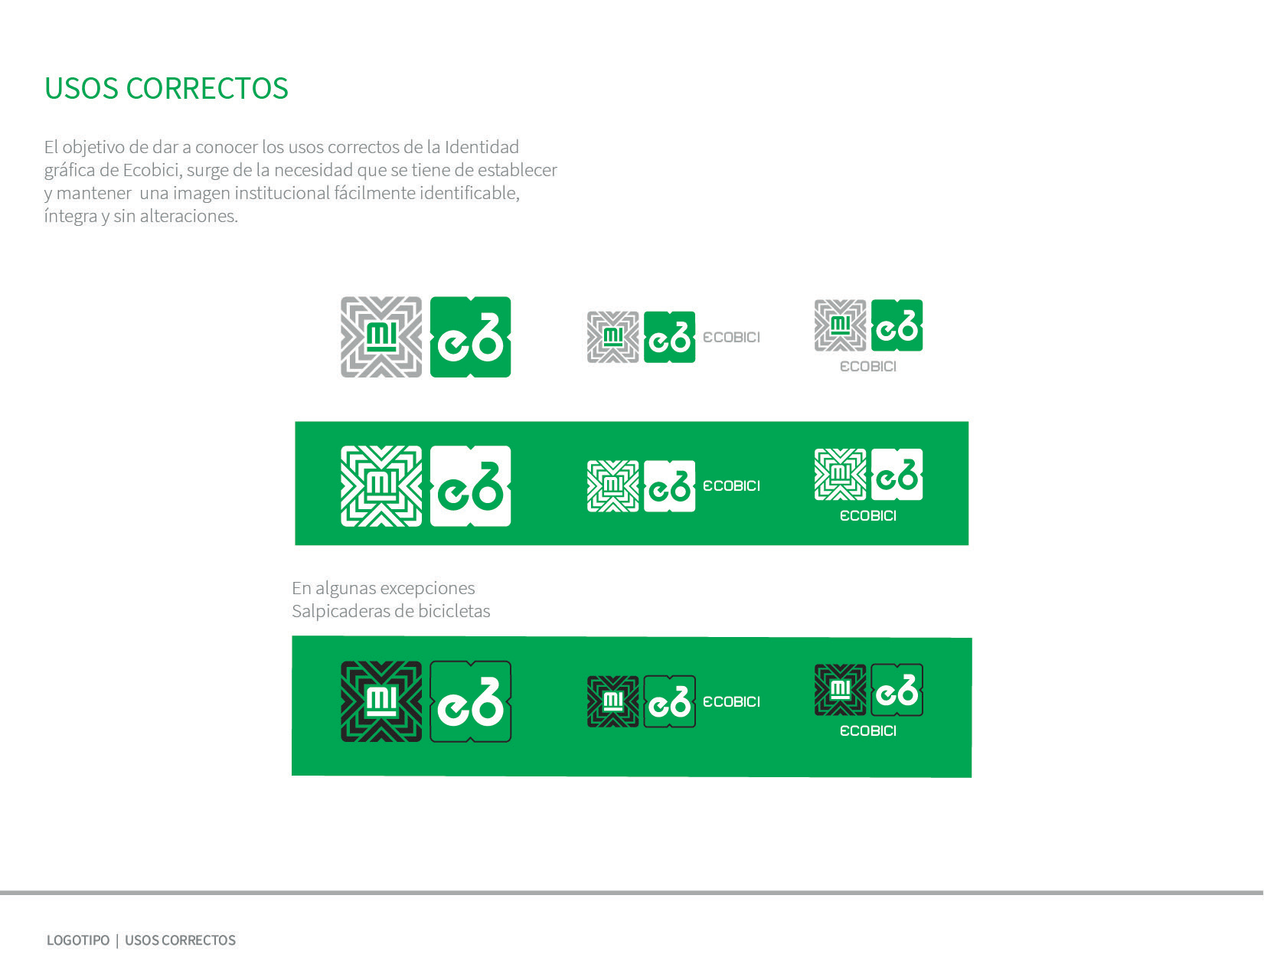
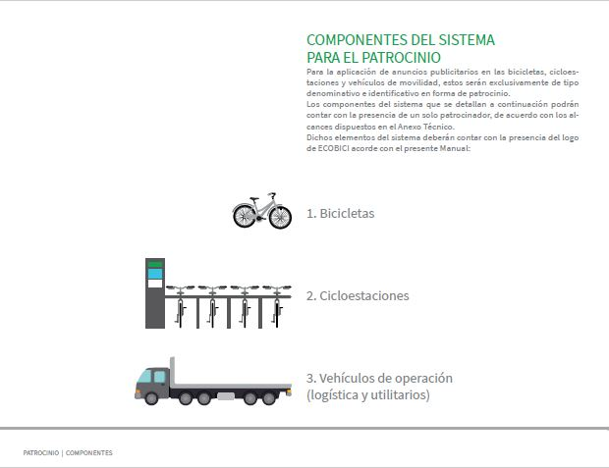
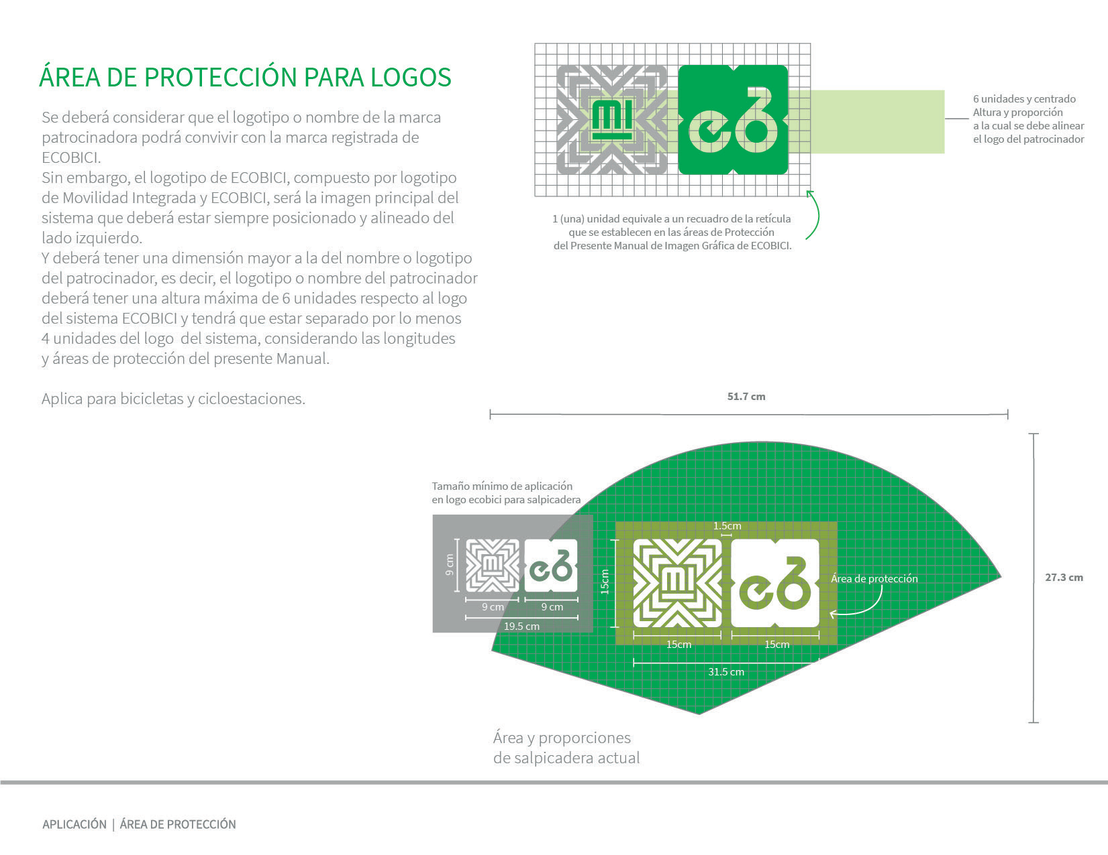

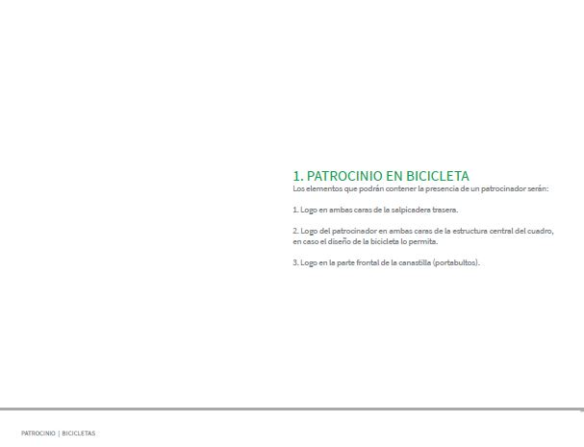

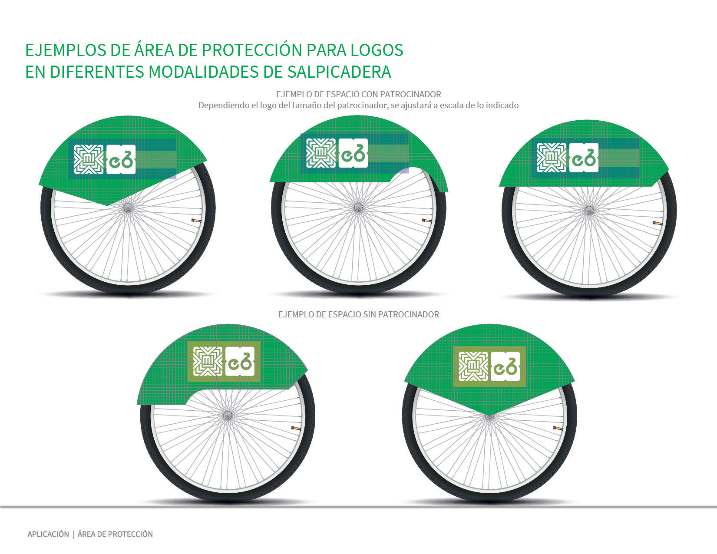

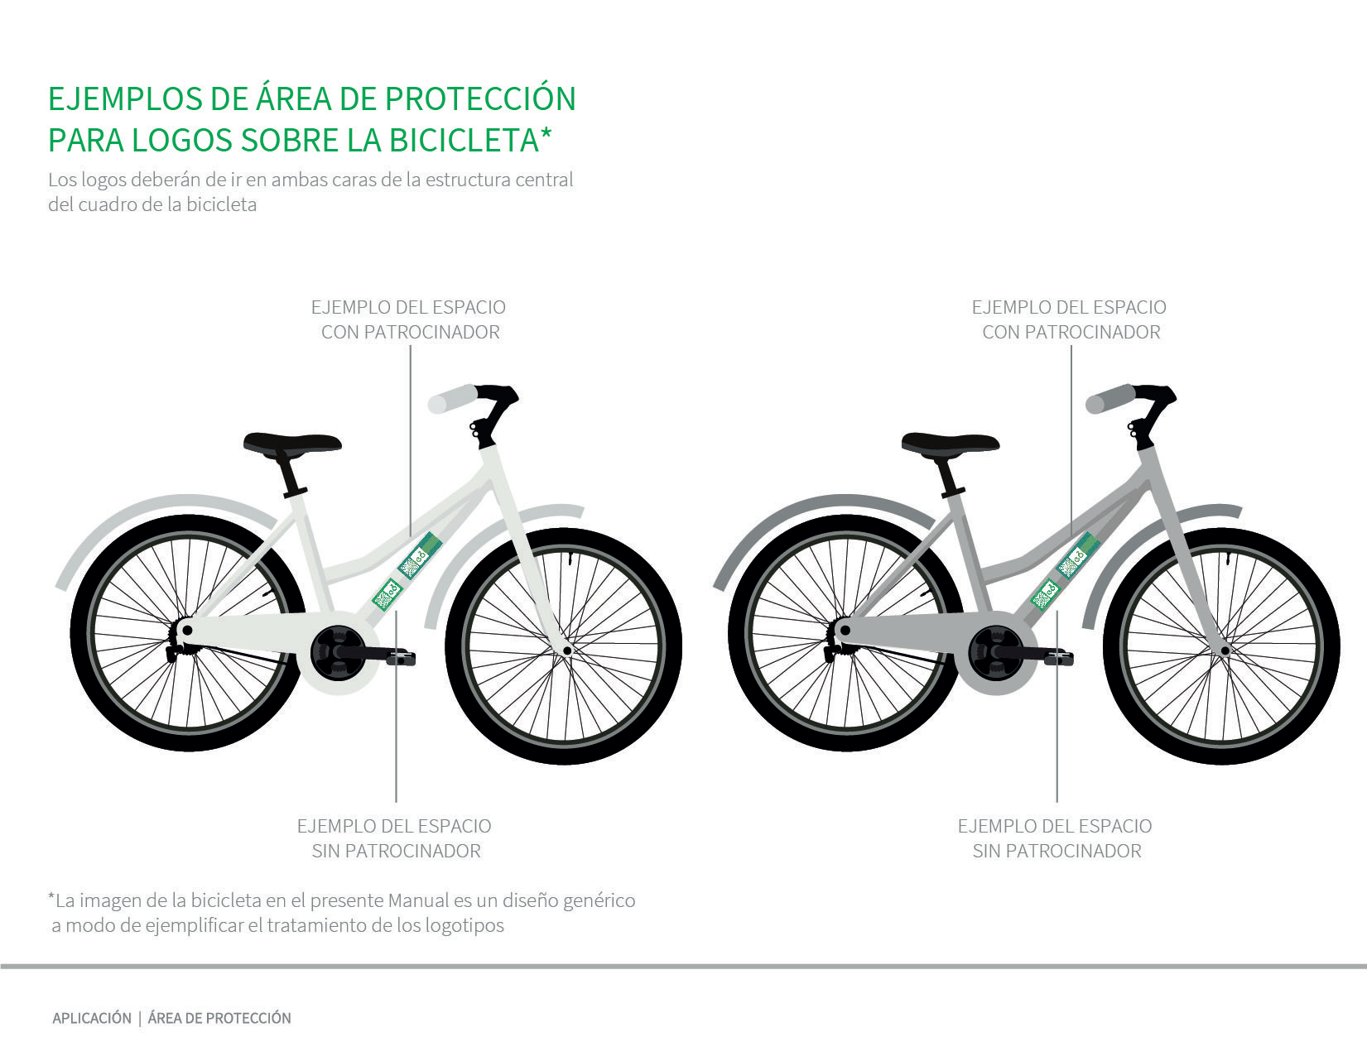
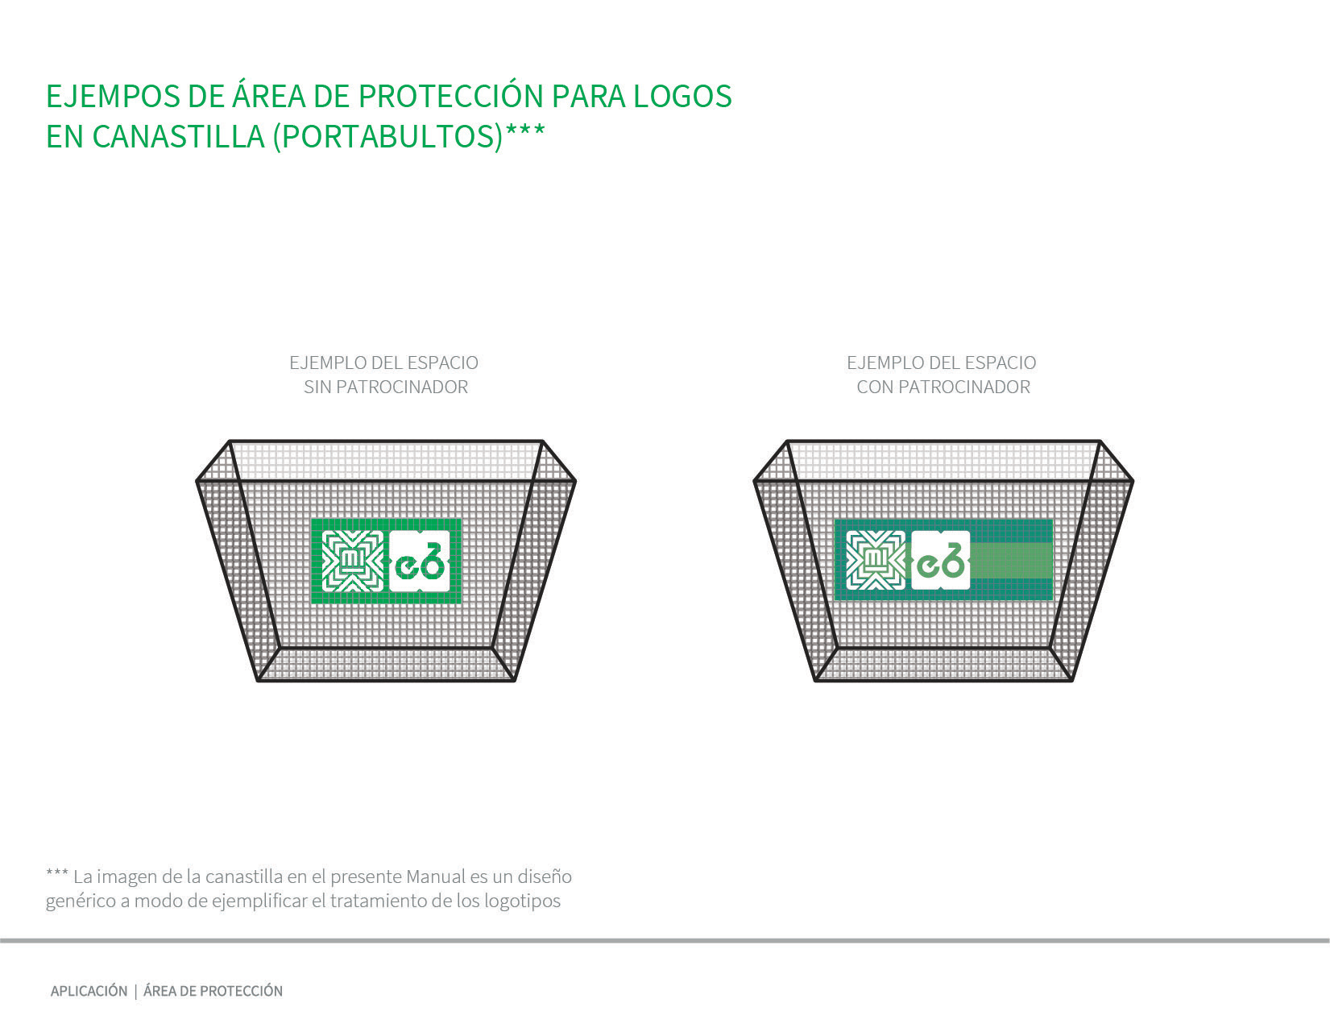

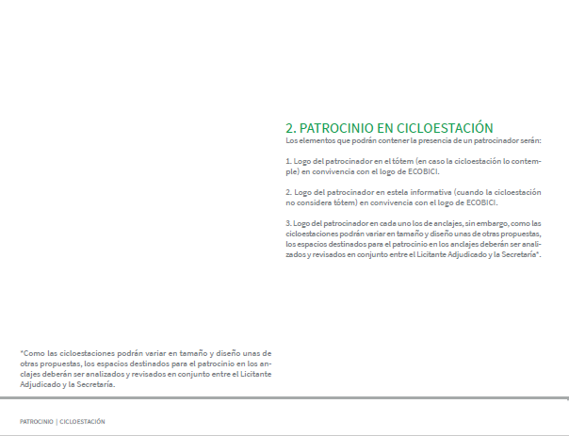

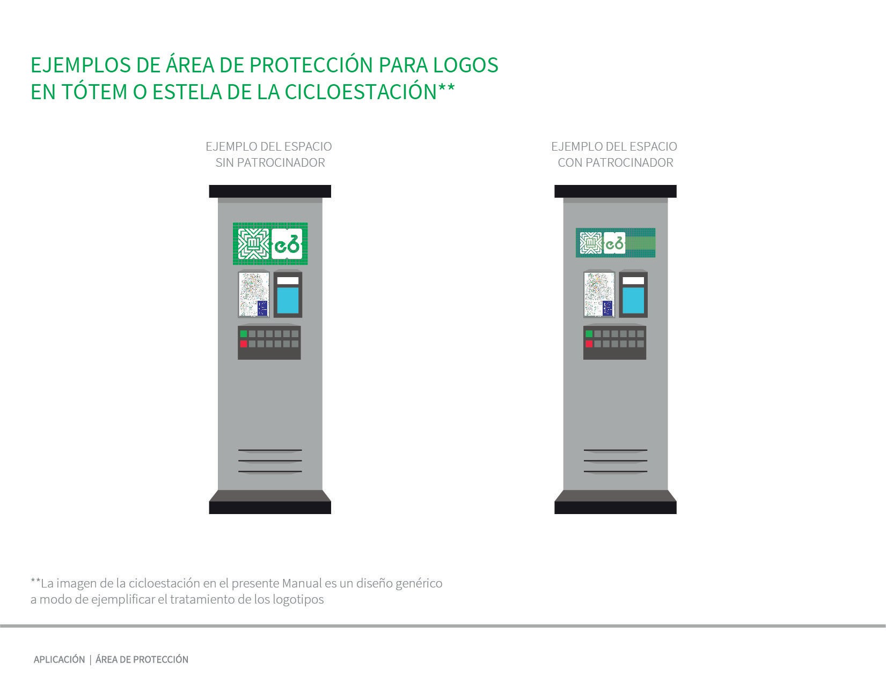

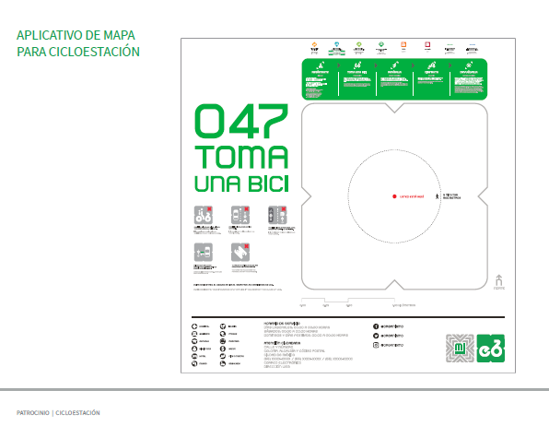

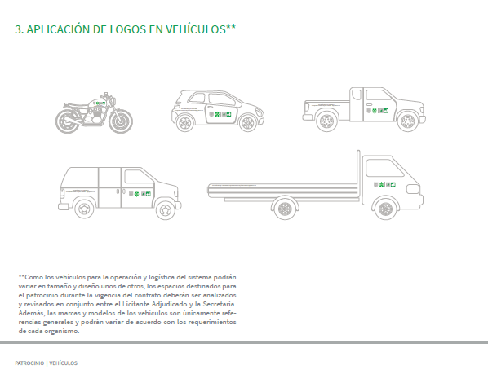

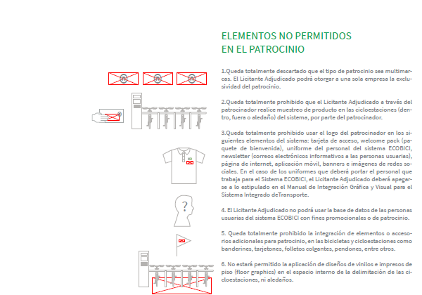

Anexo 2. DISPOSITIVOS PARA EL CONTROL DE TRÁNSITO
BOLARDOS
Figura 1. Bolardo tipo bala (cicloestación actual)
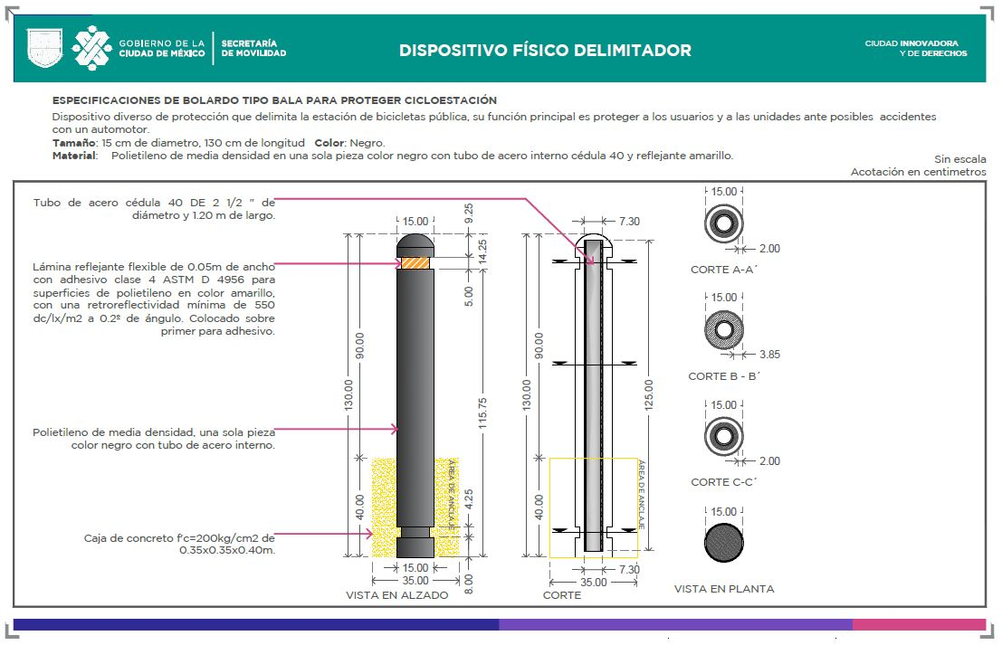

Figura 2. Bolardo de Acero (cicloestación del nuevo servicio)
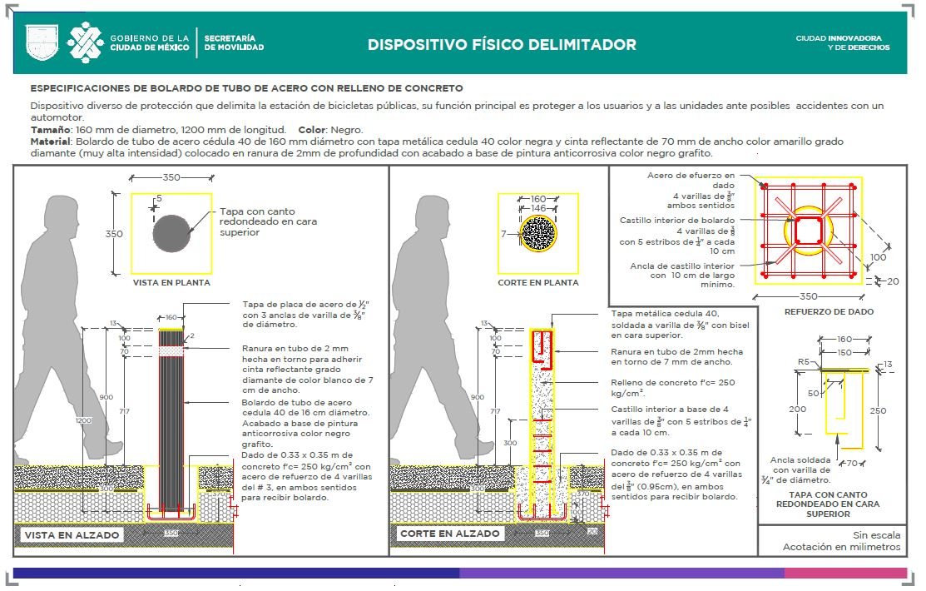

SEÑALAMIENTO HORIZONTAL
Figura 1. Señalamiento horizontal para renta de bicicletas públicas

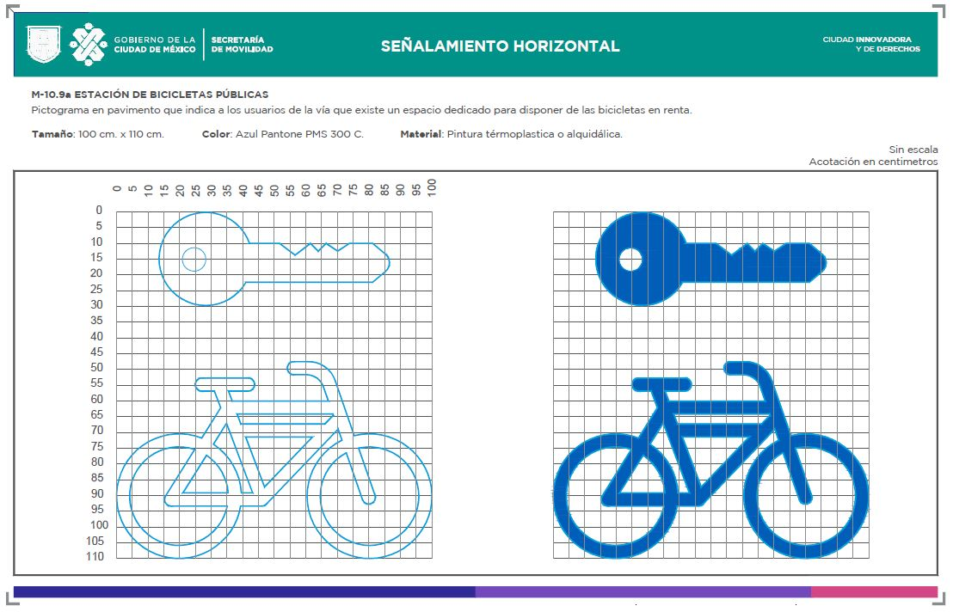

Figura 2. Señalamiento horizontal para carga y descarga

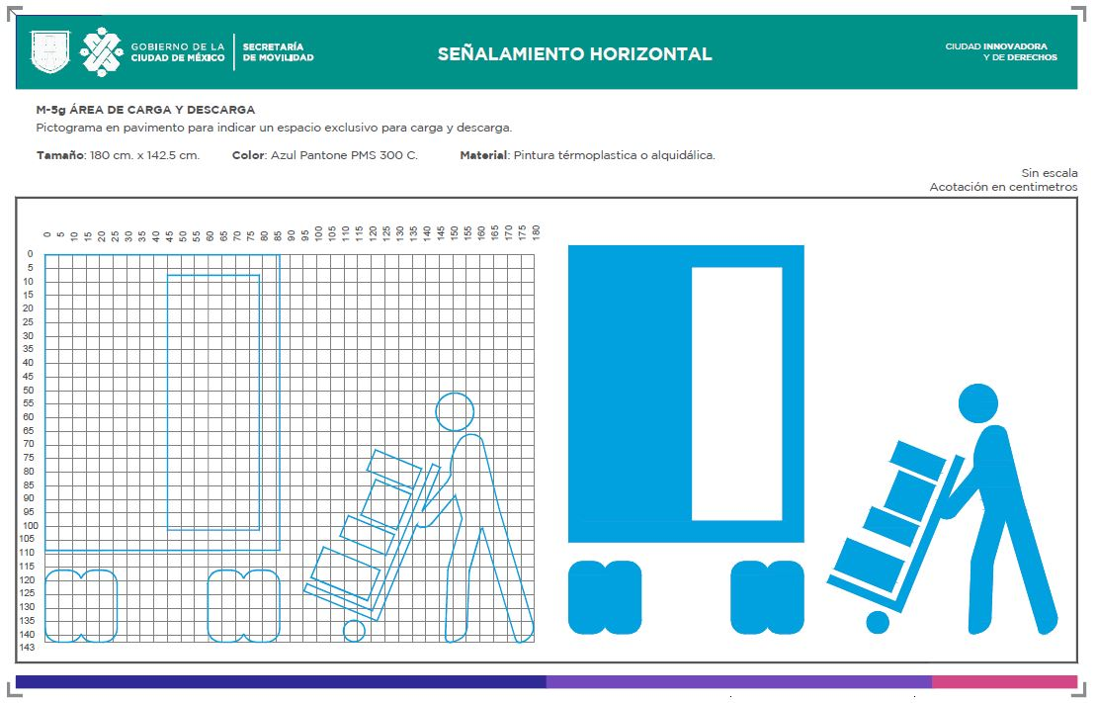

Figura 3. Señalamiento horizontal de cicloestación (disposición).

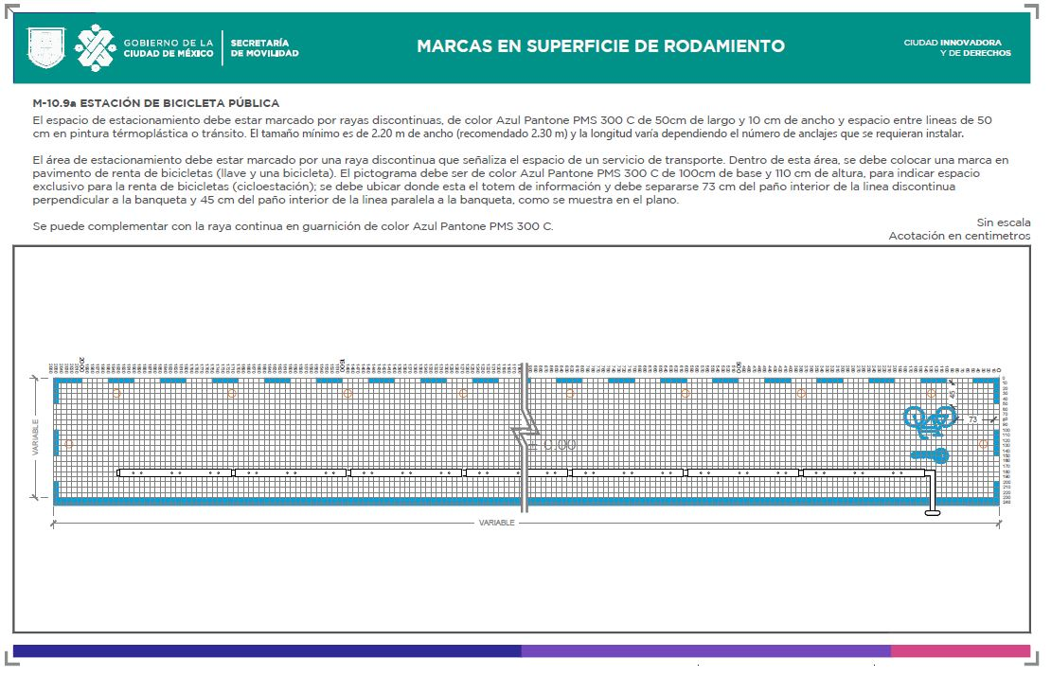

Figura 4. Señalamiento horizontal para bahía de carga y descarga (disposición).

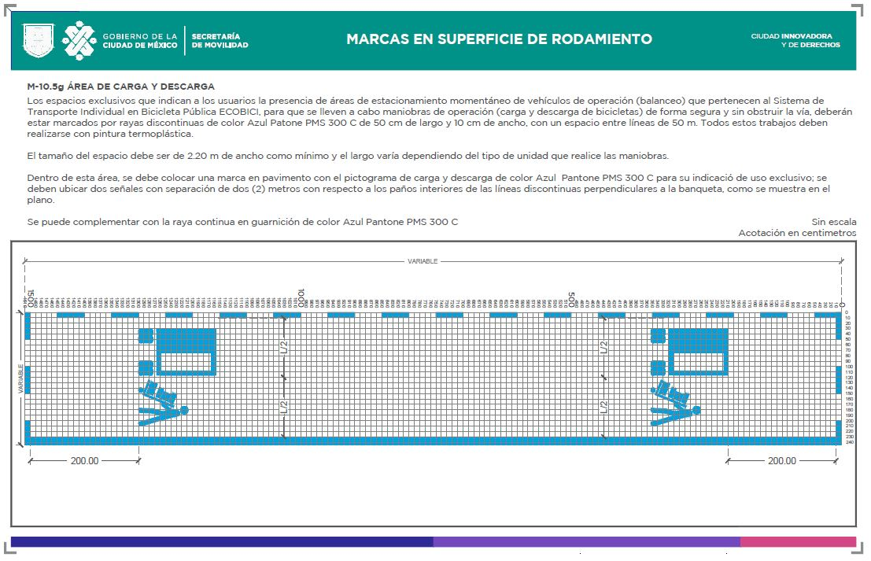

SEÑALAMIENTO VERTICAL
Figura 1.Señalamiento vertical renta de bicicletas públicas

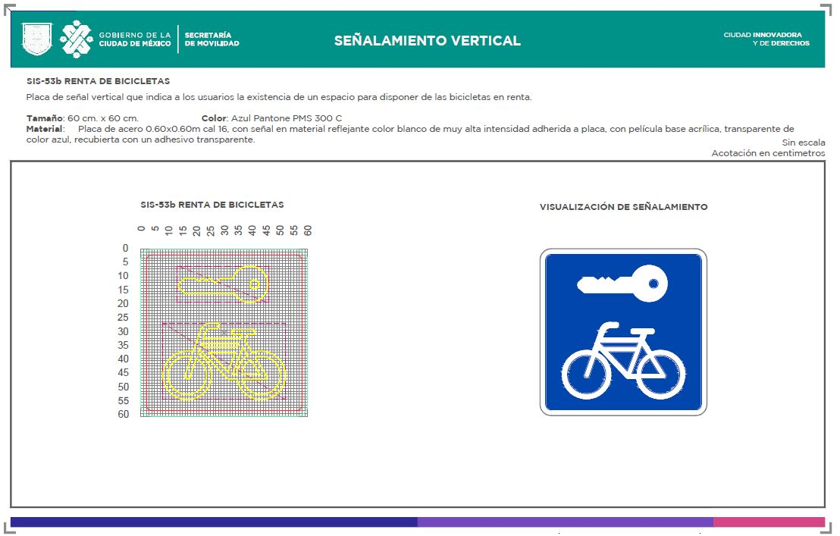

Figura 2. Señalamiento Vertical de Carga y Descarga Exclusivo ECOBICI

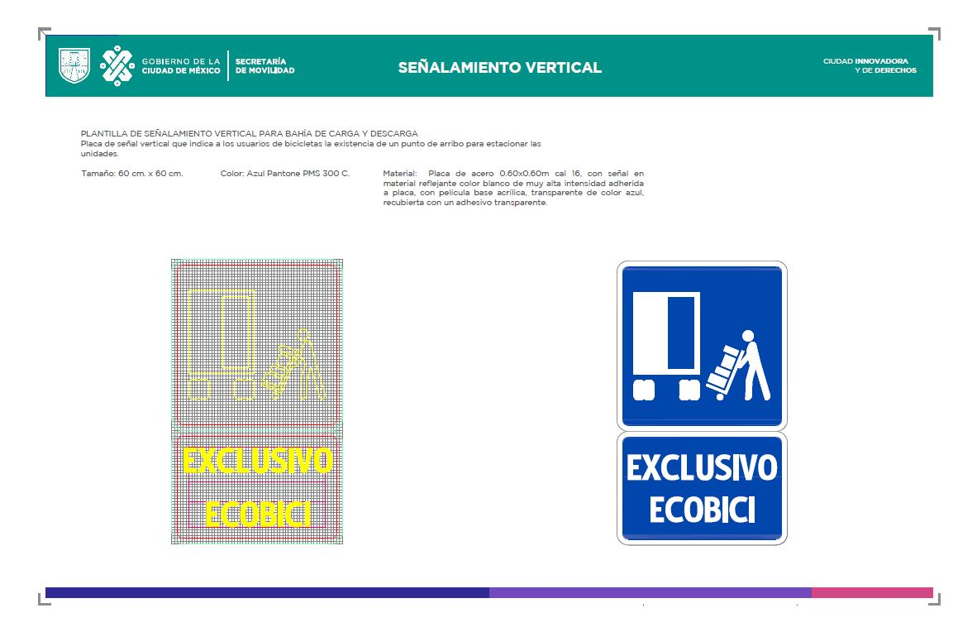

Figura 3. Especificación para señalamiento bajo

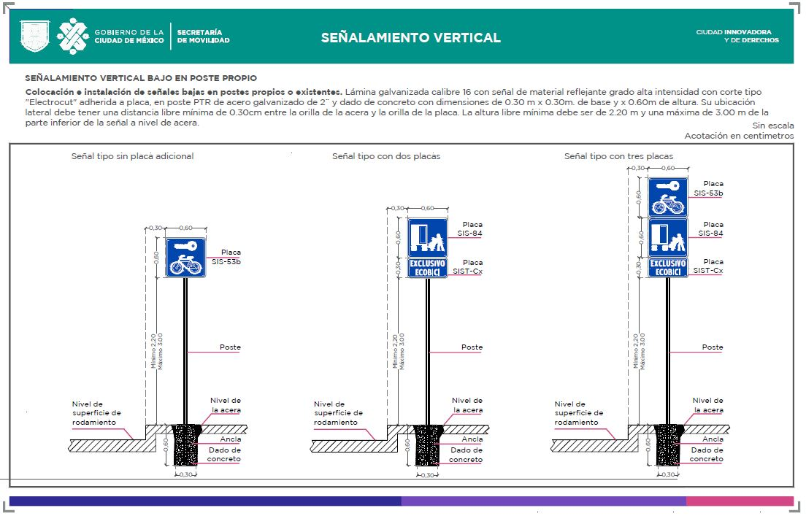

DISPOSICIÓN DE BOLARDOS
Figura 1. Marcas en Pavimento y Bolardos (cicloestación actual)
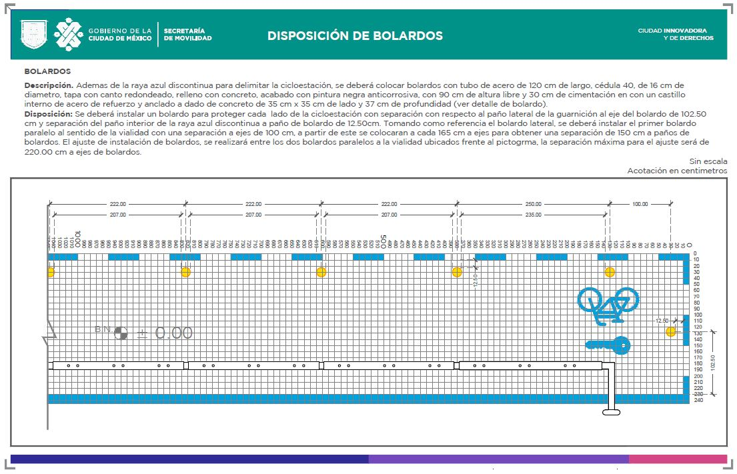

DISPOSICIÓN DE BOLARDOS
Figura 2. Marcas en Pavimento y Bolardos (opción 2)

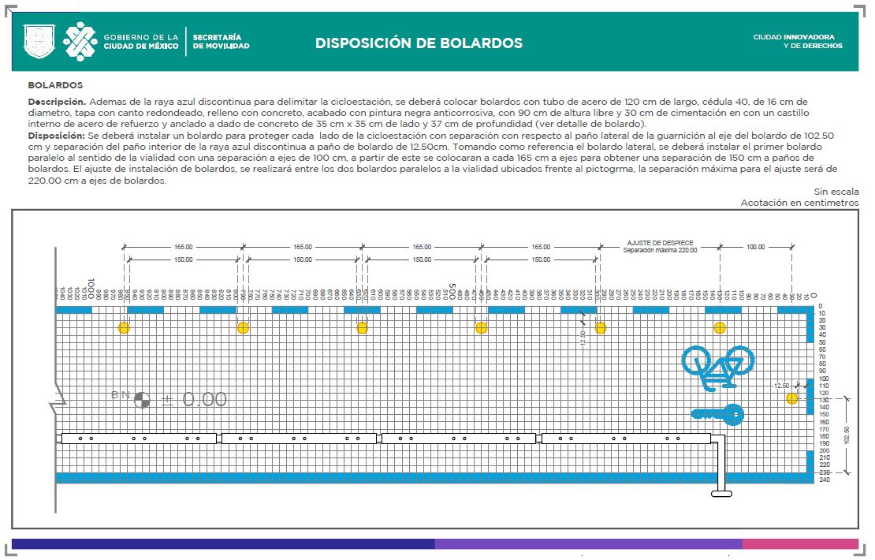

CONTEXTO REFERENCIA
Figura 1. DIsposición de Cicloestación (entorno inmediato)

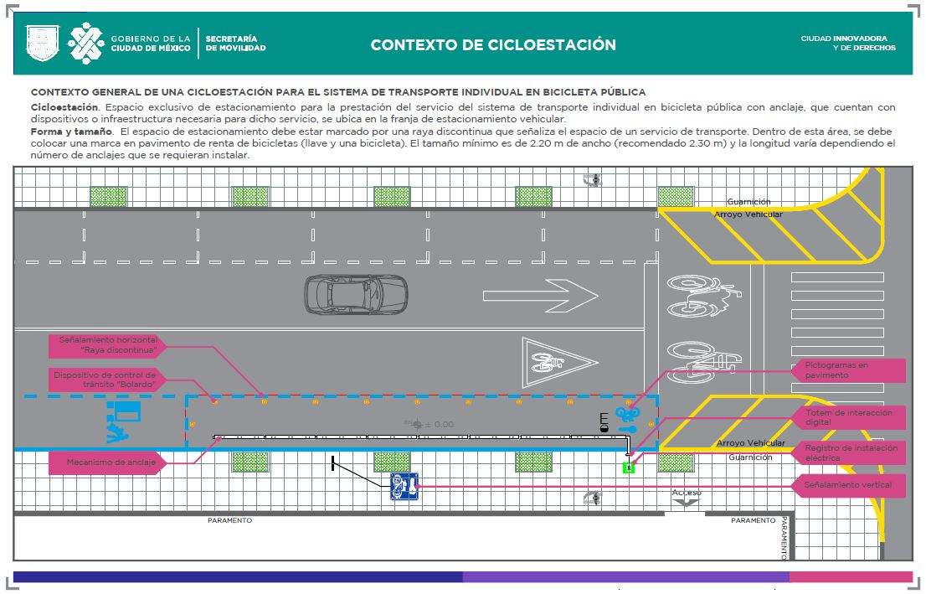

Figura 2.Disposición de Bahía de Carga y Descarga (entorno inmediato)

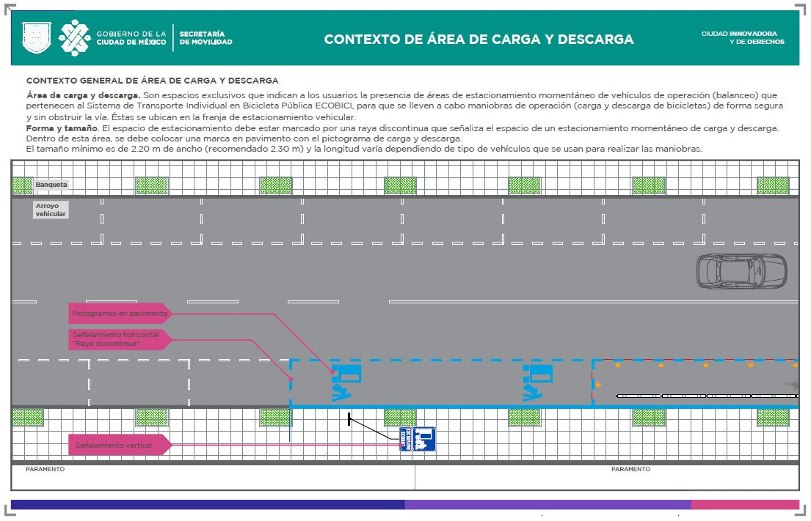

Anexo 3. FORMATOS DE VEHÍCULOS PARA PROPUESTA LOGÍSTICA Y DE MANTENIMIENTO

Figura 1. Vehículos Motorizados para balanceo
No. | Rubro | Número de elementos y características del rubro | Formato a indicar | Descripción
1 | Turnos de operación | Número “n” de turnos de operación | “01” | Deberá especificar la cantidad de turnos de operación por día de servicio, por ejemplo:  - Turno 1 (matutino).  - Turno 2 (vespertino).  - Turno 3 (nocturno), etc.
2 | Horarios de operación | 00:00 a 00:00 | hh:mm - hh:mm  (00:00 – 23:59) | Deberá especificar el horario de la totalidad de turnos contemplados, por ejemplo:  - Turno 1 (hh:mm - hh:mm).  - Turno 2 (hh:mm - hh:mm).  - Turno 3 (hh:mm - hh:mm), etc.
3 | Cantidad de vehículos | Número “n” de vehículos en cada turno | “01” | Deberá especificar la totalidad de los vehículos logísticos ofrecidos por cada turno de operación planteado, por ejemplo:  - Turno 1 con “01” vehículos.  - Turno 2 con “01” vehículo.  - Turno 3 con “01” vehículo, etc.
 |  | Número “n” de vehículos de lunes a viernes | “01” | Deberá especificar la totalidad de vehículos que operarán de lunes a viernes (considerando todos los turnos).
 |  | Número “n” de vehículos en fines de semana | “01” | Deberá especificar la totalidad de vehículos que operarán en sábado y domingo (considerando todos los turnos).
4 | Características de los vehículos | Número “n” de vehículos por tipo:  - Camión  - Camioneta  - Remolque  - Otro (especifique) | “01” | Deberá especificar la cantidad de vehículos por tipo con los cuales operará diariamente el servicio, incluyendo remolques. Por ejemplo:  - Tipo camión: “01” vehículo.  - Tipo camioneta: “01” vehículo.  - Remolque: “01” remolque
 |  | Dimensiones:  1. Longitud total  2. Altura total  3. Anchura total | “10.00 metros” | Deberá especificar las dimensiones de cada uno de los vehículos ofertados en su propuesta y las detallará en metros, incluyendo los remolques.
 |  | Características físicas | Texto | Deberá describir las características físicas y mecánicas de cada uno de los vehículos ofertados, incluyendo el tipo de motor.
5 | Capacidad | Número “n” máximo de bicicletas que transporta durante el balanceo | “01” | Deberá especificar la capacidad máxima del número de bicicletas que puede transportar cada vehículo, incluyendo los remolques. Por ejemplo:  - Tipo camión: “01” bicicletas  - Tipo camioneta: “01” bicicletas  - Remolque: “01” bicicletas
6 | Imagen | n/a | .jpg /pdf | Deberá incluir una imagen de la unidad por cada uno de los vehículos precisados en su propuesta.
7 | Carga y descarga de las bicicletas | n/a | Texto | Deberá especificar el método utilizado para la carga y descarga de las bicicletas en los diferentes vehículos que contempla para la operación.
n = cantidad (vehículos, turnos, etc.)
Figura 2. Vehículos No Motorizados para balanceo
No. | Rubro | Número de elementos y características del rubro | Formato en que se debe indicar | Descripción
1 | Turnos de operación | Número “n” de turnos de operación | “01” | Deberá especificar la cantidad de turnos de operación por día de servicio, por ejemplo:  - Turno 1 (matutino)  - Turno 2 (vespertino)  - Turno 3 (nocturno), etc.
2 | Horarios de operación | 00:00 a 00:00 | hh:mm - hh:mm  (00:00 – 23:59) | Deberá especificar el horario de la totalidad de turnos contemplados, por ejemplo:  - Turno 1 (hh:mm - hh:mm),  - Turno 2 (hh:mm - hh:mm),  - Turno 3 (hh:mm - hh:mm), etc.
3 | Cantidad de vehículos no motorizados | Número “n” de vehículos no motorizados en cada turno | “01” | Deberá especificar la totalidad de los vehículos logísticos no motorizados ofrecidos por cada turno de operación planteado, por ejemplo:  - Turno 1 con “01” vehículos,  - Turno 2 con “01” vehículo,  - Turno 3 con “01” vehículo, etc.
 |  | Número “n” de vehículos no motorizados de lunes a viernes | “01” | Deberá especificar la totalidad de vehículos que operarán de lunes a viernes (considerando todos los turnos).
 |  | Número “n” de vehículos no motorizados en fines de semana | “01” | Deberá especificar la totalidad de vehículos que operarán en sábado y domingo (considerando todos los turnos).
4 | Características de los vehículos | Número “n” de vehículos por tipo:  - Bicicleta adaptada  - Otro (especifique) | “01” | Deberá especificarla la cantidad de vehículos por tipo con los cuales operará diariamente el servicio. Por ejemplo:  - Bicicleta adaptada: “01” vehículo.  - Otro (especifique): “01” vehículo.
 |  | Dimensiones (considerando la adaptación) en metros:  - Longitud total  - Altura total  - Anchura total | “10.00 metros” | Deberá especificar las dimensiones de cada uno de los vehículos ofertados en su propuesta y las detallará en metros, incluyendo los remolques.
 |  | Características físicas | Texto | Deberá describir las características físicas y mecánicas de cada uno de los vehículos no motorizados ofertados.
5 | Capacidad | Número “n” máximo de bicicletas que transporta durante el balanceo | “01” | Deberá especificar el número máximo de bicicletas que puede transportar cada vehículo. Por ejemplo:  - Bicicleta adaptada: “01” bicicletas.  - Otro (especifique): “01” bicicletas.
6 | Imagen | n/a | .jpg /pdf | Deberá incluir una imagen de la unidad por cada uno de los vehículos precisados en su propuesta.
n=cantidad (vehículos, turnos, etc.)
Figura 3. Motocicletas para actividades de apoyo a la logística
No. | Rubro | Número de elementos y características del rubro | Formato en que se debe indicar | Descripción
1 | Turnos de operación | Número “n” de turnos de operación | “01” | Deberá especificar la cantidad de turnos de operación por día de servicio, por ejemplo:  - Turno 1 (matutino)  - Turno 2 (vespertino)  - Turno 3 (nocturno), etc.
2 | Horarios | 00:00 a 00:00 | hh:mm - hh:mm  (00:00 – 23:59) | Deberá especificar el horario de la totalidad de turnos contemplados, por ejemplo:  - Turno 1 (hh:mm - hh:mm),  - Turno 2 (hh:mm - hh:mm),  - Turno 3 (hh:mm - hh:mm), etc.
3 | Cantidad de motocicletas | Número “n” de motocicletas en cada turno | “01” | Deberá especificar la totalidad de motocicletas ofrecidas por cada turno de operación planteado, por ejemplo:  - Turno 1 con “01” motocicletas.  - Turno 2 con “01” motocicletas.  - Turno 3 con “01” motocicletas, etc.
 |  | Número “n” de motocicletas de lunes a viernes | “01” | Deberá especificar la totalidad de motocicletas que operarán de lunes a viernes (considerando todos los turnos).
 |  | Número “n” de motocicletas en fines de semana | “01” | Deberá especificar la totalidad de motocicletas que operarán en sábado y domingo (considerando todos los turnos).
4 | Características de los vehículos | Número “n” de motocicletas por tipo, por ejemplo:  - Tipo estándar  - Tipo scooter  - Otro (especifique) | “01” | Deberá especificarla la cantidad de motocicletas por tipo con los cuales operará diariamente el servicio. Por ejemplo:  - Tipo Scooter: “01”.  - Tipo estándar: “01”  - Otro (especifique): “01”
 |  | Dimensiones (en metros):  - Longitud total  - Altura total  - Anchura total | “10.00 metros” | Deberá especificar las dimensiones de cada uno de las motocicletas ofertadas en su propuesta y las detallará en metros.
 |  | Características físicas | Texto | Deberá describir las características físicas y mecánicas de cada uno de los tipos de motocicleta ofertadas.
5 | Imagen | n/a | .jpg / pdf | Deberá incluir una imagen de la unidad por cada uno de los vehículos precisados en su propuesta.
6 | Actividades | n/a | texto | Deberá describir las actividades a las cuales estarán destinadas las motocicletas
n = cantidad (Motocicletas, turnos, etc.)

Figura 4. Vehículos de Mantenimiento
No. | Rubro | Número de elementos y características del rubro | Formato en que se debe indicar | Descripción
1 | Cantidad de vehículos | Número “n” de vehículos | “01” | Deberá especificar la totalidad de vehículos que estarán destinados a las labores de mantenimiento y limpieza (incluyendo motorizados y no motorizados).
 |  | Número “n” de vehículos de lunes a viernes | “01” | Deberá especificar la totalidad de vehículos que operarán de lunes a viernes
 |  | Número “n” de vehículos en fines de semana | “01” | Deberá especificar la totalidad de vehículos que operarán en sábado y domingo (considerando todos los turnos).
2 | Características de los vehículos | Número “n” de vehículos por tipo, por ejemplo:  - Vehículos no motorizados adaptados  - Camioneta  - Otro (especifique) | “01” | Deberá especificarla la cantidad de vehículos por tipo con los cuales dará mantenimiento diariamente. Por ejemplo:  - Vehículo no motorizado adaptado: “01”.  - Camioneta: “01”  - Otro (especifique): “01”
3 |  | Dimensiones (en metros):  - Longitud total  - Altura total  - Anchura total | “10.00 metros” | Deberá especificar las dimensiones de cada uno de las vehículos (incluyendo las adaptaciones, según corresponda) ofertadas en su propuesta y las detallará en metros
4 | Imagen | n/a | .jpg / pdf | Deberá incluir una imagen de la unidad por cada uno de los vehículos precisados en su propuesta.
n = cantidad (vehículos, turnos, etc.)

Anexo 4. DESCRIPCIÓN DE LA ÁREAS DE EXPANSIÓN DEL SISTEMA ECOBICI

Área de expansión 1 (A1): inicia a partir del cruce formado por Avenida Aquiles Serdán y la calle Invierno y que más adelante se convierte en Heliópolis, dirigiéndose hacia el este por el eje de esta última avenida hasta la intersección con Avenida Cuitláhuac, donde gira hacia el noreste hasta encontrarse con F.C. Ferrocarril Central, por cuyo eje continúa hacia el sureste hasta la intersección con Eje 2 Norte Eulalia Guzmán, por la cual prosigue en dirección este hasta la Avenida Insurgentes, donde gira hacia el sur por todas sus inflexiones hasta encontrarse con la Avenida Ribera de San Cosme, por la cual prosigue hacia el oeste hasta en la intersección con la calle Virginia Fábregas, por la que continúa hasta encontrarse con Circuito Interior, donde se dirige hasta la intersección con la Avenida Marina Nacional, donde gira al noroeste hasta encontrarse con FF.CC. de Cuernavaca, por la cual prosigue al noreste hasta encontrarse con la Calzada México Tacuba, a través de la cual continua por todas sus inflexiones hasta unirse con la Avenida Azcapotzalco, dirigiéndose hacia el norte de esta última hasta encontrarse con la calle Lago Gascasónica, donde gira hacia el oeste hasta su cruce con la Avenida Aquiles Serdán, dirigiéndose hacia el norte de esta última hasta encontrarse con la calle Invierno, punto de partida.
Área de expansión 2 (A2): inicia a partir del cruce formado por la Avenida Niños Héroes y la Avenida Dr. Río de la Loza, dirigiéndose hacia el este por el eje de esta última que se convierte más adelante en Fray Servando Teresa de Mier hasta la intersección con la Calzada San Antonio Abad, donde gira hacia el sur y que más adelante se convierte en Calzada de Tlalpan hasta encontrarse con la calle Héroes del 47 donde gira hacia el oeste hasta la Avenida División de Norte, por cuyo eje continúa hacia el noroeste hasta encontrarse con el Eje 1 Poniente Avenida Cuauhtémoc, donde se dirige al norte por el eje de esta última hasta la intersección con la calle Doctor Pasteur, donde se dirige al noreste hasta la intersección con la Avenida Niños Héroes , por la cual prosigue hasta la Avenida Dr. Río de la Loza, punto de partida.
Área de expansión 3 (A3): inicia a partir del cruce formado por la Avenida Revolución y Circuito Interior (Avenida Río Mixcoac), dirigiéndose hacia el este por el eje de esta última que se convierte más adelante en Circuito Interior (Río Churubusco) hasta encontrarse con la Avenida División del Norte, por la cual prosigue al sureste hasta la avenida Miguel Ángel de Quevedo, donde se dirige al oeste por el eje de esta última hasta encontrarse con la Avenida Insurgentes Sur, por la cual prosigue girando hacia el norte hasta la calle Río San Ángel hasta la intersección con Avenida Revolución, por la que continúa hasta la intersección con la Avenida Río Mixcoac, punto de partida.

Datos de usos del Sistema de Transporte Individual en Bicicleta Pública (ECOBICI), 2019.
Se consideraron las colisiones, caídas, choques y atropellamientos de los años de 2010 a 2019.
Se consideraron los datos de los años 2010 a 2019.
1 (una) unidad equivale a un recuadro de la retícula que se establecen en las áreas de Protección del Manual de Imagen Gráfica de ECOBICI (Anexo 1).
Sitio de datos abiertos de la Ciudad de México, https://datos.cdmx.gob.mx/explore/dataset/estaciones-de-ecobici/table/

